-

Klanttevredenheidsonderzoek
Leisure-Gasten Holiday Inn Leiden

Auteur: Joost Willemsen
Studentnummer: S1078000
Datum: 14 juni 2016
Commerciële Economie
Hogeschool Leiden

Opdrachtnemer
Naam: Joost Willemsen
Studentnummer: S1078000
Opleiding: Commerciële Economie
Studiejaren: 2012 – 2016
Klas: CE4A
Verslag: Afstudeeropdracht-Scriptie
Onderwijsinstelling
Instelling: Hogeschool Leiden
Adres: Straat: Zernikedreef 11
Postcode: 2333CK
Stad: Leiden
Docentbegeleider: Ed Feijen

Opdrachtgever
Organisatie: Holiday Inn Leiden
Adres: Straat: Haagse Schouwweg 10
Postcode: 2332 KG
Stad: Leiden
Stagebegeleiders: Carmen Alvarez Perez Functie: Sales & Marketing Directeur
André Veenboer Functie: Financieel Directeur

Voorwoord

Beste lezer,

Voor u ligt mijn afstudeeropdracht ‘een klanttevredenheidsonderzoek’ dat is uitgevoerd onder de groep Leisure-gasten van Holiday Inn Leiden. In het kader van het afstuderen van mijn studie Commerciële Economie aan de Hogeschool Leiden, ben ik in februari 2016 begonnen met een klanttevredenheidsonderzoek in opdracht van Holiday Inn Leiden.

Vanaf de eerste week heb ik zeer goede begeleiding gekregen vanuit Holiday Inn Leiden. Hierbij wil in vooral mijn stagebegeleiders Carmen Alvarez Perez en André Veenboer bedanken. Zonder de kennis en belangstelling van zowel Carmen als André is mijn afstudeeronderzoek nooit geworden zoals het nu is.

Vanuit Hogeschool Leiden wil ik mijn stagedocent Ed Feijen bedanken. Meneer Feijen heeft mij allereerst de kans gegeven om mijn afstudeerstage te lopen bij Holiday Inn Leiden. Daarnaast heeft meneer Feijen, door de weken heen, een zeer professionele en kritische blik op mijn scriptie gegeven en daar ben ik hem zeer dankbaar voor. Tot slot wil ik ook alle respondenten bedanken die de tijd hebben genomen om de enquête in te vullen.

Ik wens u veel leesplezier toe.

Joost Willemsen

Leiden, 14 juni 2016

Management Summary
Introduction
This report presents a conducted customer satisfaction research commissioned by Holiday Inn Leiden. The contractor wanted to know whether if the expectations of the Leisure-guests relate well on the final experiences. Holiday Inn Leiden was interested to conduct a research among the group Leisure-guests, so they can respond much better to their needs and expectations in the future.
The main question of this report is:
‘To what extent do the expectations of the group Leisure-guests match with the final experiences at Holiday Inn Leiden?’
Method of research
To get an answer on the main question of this report, both desk- and field research has been done. The desk research consists mainly of analyzing internet reviews. From this information there is made a first step to find out what the strengths and weaknesses regarding Holiday Inn Leiden are.
The field research is a quantitative study consisting a survey that was handed out during breakfast. The questionnaire consists 23 statement that, the Turkish researcher Akbaba (2006), linked to the dimensions of the SERVQUAL-model.
Findings
150 Leisure-guests took their time to join the customer satisfaction research and filled in the questionnaire. On a scale from 1 to 9, Holiday Inn Leiden scored adequate on all 23 statements. Only two statements, outside look and accessibility, had a negative score in the end. This means that the average experience number, given by the respondents, is lower than the average expectation number. Furthermore, the dimension ‘reliability’ from the SERVQUAL-model is the dimension where Holiday Inn Leiden scores best in both expectation (7.75) as well as experience (8.07).
Conclusions
From the results of the questionnaire it has been found that ‘assurance’ is the most influential dimension on the overall satisfaction of the Leisure-guest. Assurance has a positive correlation of 0.706 to the expectations and 0.510 on the experiences. Furthermore, it appears that all dimension of the SERVQUAL-model are significant in relation to the total experienced satisfaction. The respondents had also the ability to give tips and comments, which can lead to better servicing by Holiday Inn Leiden. Improving the WIFI-network was the most given tip (11 times) and is included in the recommendations.
Recommendations
The first and most costly recommendation is improving the WIFI-network. Many respondents had problems with connecting their devices on the network. Also, several guests complained about the high temperatures in various hotel areas. Holiday Inn Leiden needs to control and adjust the inside climate. Furthermore, there are some adjustments to be made on the website and in the restaurant. Front desk personnel is recommended to give an additional ‘assurance’ training. Last but not least, it is strongly recommended to introduce a new arrangement which focuses on the city of Amsterdam.

Inhoud
Voorwoord 2
Management Summary 3
Inleiding 7
Hoofdstuk 1: Probleemformulering 8
1.1 Doelstelling 8
1.2 Probleemstelling 9
1.3 Deelvragen 9
Hoofdstuk 2: Theoretisch kader 10
2.1 Afgeleide vraag 10
2.2 Betoog 10
2.2.1 De definitie van klanttevredenheid 10
2.2.2 De basis voor klanttevredenheid 10
2.2.4 Het SERVPERF-Model 12
2.2.5 Het Gap-Model 13
2.2.6 KANO-Model 14
2.2.7 Modellen in de hotelbranche 15
2.3 Conceptueel model 17
2.4 Hypotheses 18
2.5 Toetsing van de hypothesen 18
Hoofdstuk 3: Onderzoeksverantwoording 19
3.1.1 Steekproef 19
3.1.2 Veldwerk 20
3.1.3 Enquête 20
4.1.4 Steekproefgrootte 20
4.1.5 Verwerking open vragen 21
4.1.6 Invoercontrole 21
4.1.7 Verwerking SPSS 21
Hoofdstuk 4: Deskresearch 22
4.1 Inleiding 22
4.1.1 Internet reviews 22
4.1.2 Conclusies deskresearch 24
Hoofdstuk 5: Onderzoeksresultaten 25
5.1 Respondenten 25
5.2 Resultaten van het onderzoek 26
5.2.1 Inleiding resultaten 26
5.2.2 Uitwerking resultaten 26
5.3 Cronbach’s Alpha 28
5.4 Correlaties 29
5.5 Regressie analyse 30
5.5.1 Tastbaarheden 30
5.5.2 Betrouwbaarheid, zekerheid & empathie 30
5.6 Kruistabellen 31
5.7 Resultaten open vraag 31
Hoofdstuk 6: Conclusie 33
6.1 Terugkoppeling hypotheses 33
6.2 Terugkoppeling centrale vraag 34
6.3.1 Kamerfaciliteiten 34
6.3.2 Hotelfaciliteiten 34
6.3.3 Website 35
6.3.4 Klimaatbeheersing 35
6.3.5 Bewegwijzering 35
6.3.6 Restaurant 35
6.3.7 Serviceverlening 35
Hoofdstuk 7: Aanbevelingen 36
Hoofdstuk 8: Implementatie 38
8.1 Uitwerking aanbevelingen 38
8.2 Break-Even Analyse 43
8.2.1 Gemiddelde kamerprijs 43
8.2.2 Kosten aanbevelingen 43
8.2.3 Break-Even winst 44
8.2.4 Doelstellingen 44
Literatuurlijst 45
Bijlage 1: Tips & Aanmerkingen 47
Bijlage 2: Enquête Akbaba 50
Bijlage 3: Nederlandse enquête 54
Bijlage 4: Engelse enquête 59
Bijlage 5: SPPS - Info respondenten 64
Bijlage 6: SPSS – One-Sample T-test 91
Bijlage 7: Gemiddelde scores onderzoek 94
Bijlage 8: SPSS - Correlatie Analyses 95
Bijlage 9: SPSS – Correlaties dimensies onderling 99
Bijlage 10: SPSS Custom Tables 104
Bijlage 11: SPSS - Regressie Analyses 105
Bijlage 12: Kosten Aanbevelingen 110
Bijlage 13: Planning 112
Bijlage 14: Logboek 113
Bijlage 15: Reflectieverslag 117

Inleiding

De meeste mensen kennen het merk Holiday Inn als een hotel met een zeer goede prijs/kwaliteit verhouding. Holiday Inn Leiden is overigens veel meer dan alleen een hotel met 200 kamers. Holiday Inn Leiden is namelijk ook volledig eigenaar van het ECC (Event & Convention Center). Het ECC is een grote ruimte (2700 vierkante meter) waar feesten en rommelmarkten georganiseerd worden. Met een capaciteit van ruim 2500 personen en 400 parkeerplaatsen is het ECC ook zeer geschikt voor middelgrote- en grote congressen.
Het Holiday Inn Leiden hotel bestaat uit ruim 200 kamers, waarvan 20 luxe executive kamers, 158 superior kamers, 20 kingsize kamers en 2 kamers special ingericht voor minder valide personen. Het hotel is voor zowel de zakelijke- als de Leisure-gast zeer geschikt. In 2016 is het Holiday Inn hotel in de top 10 van beste familiehotels van Nederland geëindigd.
Verder bestaat het productportfolio van Holiday Inn Leiden uit een restaurant, vergaderzalen geschikt vanaf 2 tot 400 personen, de Ocean bar, fitness & relax ruimte en flexplekken. Op de vergaderzalen en het ECC na worden alle accommodaties gebruikt door de Leisure-gast en daarom meegenomen in het klanttevredenheidsonderzoek. De vergaderzalen en het ECC zullen dus worden uitgesloten van het onderzoek.
De algemene bezettingsgraad van het Holiday Inn hotel Leiden ligt ongeveer op 80%. Jaarlijks bezoeken ongeveer 40.000 zakelijke en 40.000 Leisure-gasten het hotel. De bezettingsgraad onder de groep Leisure-gasten van het Holiday Inn hotel Leiden verschilt aanzienlijk in het weekend en een doordeweekse dag. In het weekend is ongeveer 70% van de gasten een Leisure-gast en doordeweeks ongeveer 25%. Gedurende (school)vakanties ligt het percentage Leisure-gasten vanzelfsprekend een stuk hoger.
Het onderzoek begint met de probleemformulering en een theoretisch kader. In het theoretisch kader worden verschillende modellen besproken en toegewerkt naar een conceptueel model. Nadat de hypotheses zijn opgesteld volgt het hoofdstuk onderzoeksverantwoording. Hierin wordt er besproken hoe de verschillende onderzoeken (desk- en fieldresearch) eruit zien.
In het hoofdstuk deskresearch worden internetreviews van een verblijf bij Holiday Inn Leiden geanalyseerd en vormt als oriëntatiefase op het kwantitatieve onderzoek. De bevindingen uit het deskresearch hebben ertoe geleid dat enkele factoren extra aandacht hebben gekregen in de enquête. In de resultaten van het onderzoek worden alle interessante bevindingen uit het kwantitatieve onderzoek besproken. Uit deze bevindingen volgen de conclusies, aanbevelingen en het laatste hoofdstuk de implementatie.

Hoofdstuk 1: Probleemformulering

1.1 Doelstelling
Aanleiding van het onderzoek
De opdrachtgever Holiday Inn Leiden wil graag inzicht krijgen of de verwachtingen van de Leisure-gast goed aansluiten op de uiteindelijke ervaringen. Holiday Inn Leiden heeft er belang bij om onderzoek uit te voeren onder de groep Leisure-gasten, zodat er in de toekomst veel beter ingespeeld kan worden op de wensen en verwachtingen van deze groep gasten met als doel de klanttevredenheid te verhogen.
Doelgroep
De doelgroep is de Leisure-gast, oftewel de vrijetijd-gast. Binnen de groep Leisure-gasten wordt geen onderscheid gemaakt tussen bijvoorbeeld gezinnen met/zonder kinderen of leeftijd. De groep business gasten zijn niet interessant voor dit onderzoek, omdat er al eerder onderzoek is gedaan naar deze groep door Holiday Inn Leiden.
Grenzen van het onderzoek
Holiday Inn Leiden is veel meer dan een 4-sterren deluxe hotel. Er zijn verschillende afdelingen die ieder een eigen functie hebben. Zo is er het EEC (Event & Convention Center) Leiden, vergaderzalen die ook als klaslokaal gebruikt worden en werkplaatsen.
- Binnen dit onderzoek wordt alleen het hotel (inclusief restaurant & hotelfaciliteiten) meegenomen.
- De Leisure-gast is de doelgroep van het klanttevredenheidsonderzoek.
Doelstelling opdrachtgever
Holiday Inn Leiden wil de klanttevredenheid onder de groep Leisure-Gasten verhogen. Door onderzoek te doen worden de verwachtingen en ervaringen van de doelgroep in kaart gebracht. Met deze informatie kan er in de toekomst beter ingespeeld worden in de wensen van de groep Leisure-gasten en gaat de klanttevredenheid omhoog.
Doelstelling student
De student heeft als doelstelling om een onderzoek uit te voeren dat uiteindelijk zal gaan bijdragen aan een hogere klanttevredenheid onder de doelgroep. Om deze doelstelling te bereiken zal de student een adviesplan schrijven met als onderwerp ‘klanttevredenheid Leisure-Gasten Holiday Inn Leiden.’

1.2 Probleemstelling
De centrale vraag:
In hoeverre komen de verwachtingen van de groep Leisure-gasten overeen met de uiteindelijke ervaringen bij het Holiday Inn hotel Leiden?

1.3 Deelvragen
Theoretisch Kader:
- Wat is klanttevredenheid?
- Welke factoren hebben invloed op de klanttevredenheid?
- Hoe wordt de kwaliteit van dienstverlening worden gemeten?
Extern:
- Welke interne en externe factoren hebben invloed op klanttevredenheid?
- In hoeverre hebben de interne en externe factoren invloed op klanttevredenheid?
- Wat zijn de verwachtingen van de groep Leisure-gasten tegenover de interne en externe factoren die van invloed zijn op klanttevredenheid?
- Wat zijn de ervaringen van de groep Leisure-gasten tegenover de interne en externe factoren die van invloed zijn op klanttevredenheid?
- In welke mate is er een verschil tussen de verwachtingen en ervaringen?
- In welke mate is er een samenhang tussen de interne/externe factoren en het totaalproduct van Holiday Inn Leiden?

Hoofdstuk 2: Theoretisch kader
Nu de probleemformulering uitgewerkt is, volgt het theoretisch kader. Het theoretisch kader is een onderdeel van deskresearch en daarvoor is literatuuronderzoek gedaan. Het doel van een theoretisch kader is om te onderzoeken welke modellen en theorieën geschikt zijn voor het onderzoek. De resultaten uit het theoretisch kader vormen de basis voor het fieldresearch en de implementatie.

2.1 Afgeleide vraag
“Via welk model kunnen de verwachtingen en ervaringen van de Leisure-gasten het beste gemeten worden?”
De modellen die in het betoog worden besproken:
- Het SERVQUAL-Model (1988), Zeithaml, Parasuraman & Berry.
- Het SERVPERF-Model (1994), Cronin & Taylor.
- Het GAP-Model (1988), Zeithaml, Parasuraman & Berry.
- Het KANO-Model (1984), Prof. Noriaki Kano.

2.2 Betoog

2.2.1 De definitie van klanttevredenheid
Klanttevredenheid kan op vele manieren gedefinieerd worden en verschillende marketingprofessionals hebben hun eigen definitie ontwikkeld. Zo ook Kotler (2000), hij definieert klanttevredenheid als: ‘Een gelukkig of teleurstellend gevoel van een klant. Dit gevoel komt voort uit de vergelijking van een prestatie van een bepaald product/service in relatie tot de verwachting.’
Hoyer en MacInnis (2001) suggereren dat de mate van tevredenheid geassocieerd kan worden met de gevoelens van acceptatie, geluk, genot en enthousiasme. Churchill en Surprenant (1982) definiëren klanttevredenheid als: ‘Het positieve of negatieve resultaat van een vergelijking tussen de opbrengsten en kosten van een product/service in relatie tot de verwachtingen van de klant.’

2.2.2 De basis voor klanttevredenheid
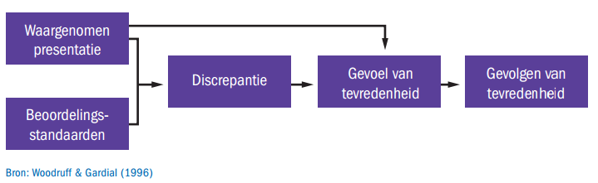
Het model van Woodruff & Gardial (1996) bespreekt de basis voor klanttevredenheid. Deze wetenschappers gaan ervan uit dat het verschil in de waargenomen prestatie en de beoordelingsstandaarden die de klant hanteert, invloed hebben op de klanttevredenheid.
Afbeelding 1: Klanttevredenheid model
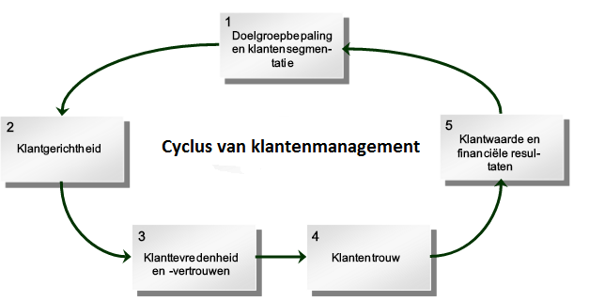
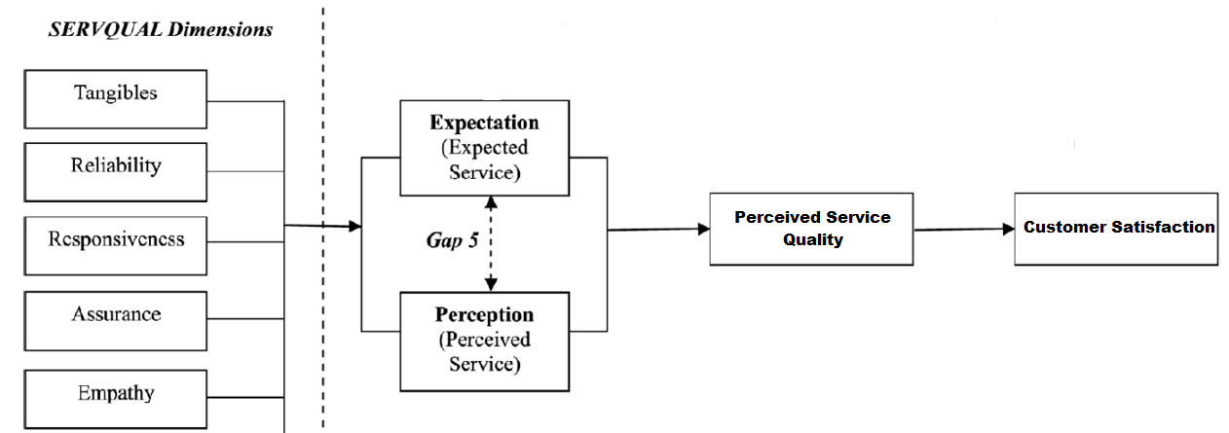
Er zijn vele beoordelingsstandaarden (factoren) die van invloed zijn op klanttevredenheid. Hokanson (1995) heeft onderzoek gedaan naar welke interne factoren invloed hebben op de mate van klanttevredenheid. Uit zijn onderzoek is gebleken dat het gedrag en de mate van kennis van het personeel belangrijke interne factoren zijn. Daarnaast worden een goede snelheid en kwaliteit van de service ook zeer gewaardeerd door de klant. Verder zijn er nog talloze externe factoren die invloed hebben op de mate van klanttevredenheid.
Cyclus van klantenmanagement.
Voorafgaand van klanttevredenheid zijn er, volgens de cyclus van klantenmanagement (Thomassen 2008), eerst twee stappen die voor klanttevredenheid komen. Allereerst de doelgroep bepaling en klantsegmentatie. Welke doelgroepen heeft men, en welke zou men willen hebben? Stap 2 is het vergroten van de klantgerichtheid. Vele aspecten van de bedrijfsvoering worden aangepast om te zorgen dat de klant op de korte en lange termijn centraal wordt gesteld. Wanneer deze stappen goed worden uitgevoerd ontstaat er klanttevredenheid- en vertrouwen.
2.2.3 Het SERVQUAL-Model
Het SERVQUAL-model is in 1988 ontwikkeld door de Amerikaanse onderzoekers Zeithaml, Parasuraman & Berry. SERVQUAL is een afkorting van ‘service-quality’ en is een model voor het meten van de kwaliteit van diensten. Volgens Zeithaml en Bitner (1996) kan service kwaliteit gedefinieerd worden als de attitude van het personeel, ten opzichte van de dienst, dat over het algemeen resulteert in de (on)tevredenheid van de klant. Parasuraman (1988) definieert service kwaliteit als het vermogen van de organisatie om te voldoen aan de verwachtingen van de klant.
Afbeelding 2: Cyclus van klantenmanagement
Afbeelding 3: SERVQUAL-model
Via het SERVQUAL-model kan ook het verschil tussen de verwachte en de ervaren dienstverlening gemeten worden. De kwaliteit van dienstverlening wordt gemeten aan de hand van een vijftal dimensies:
Tastbare zaken:
Diensten zijn van nature ontastbaar, heterogeen, vergankelijk en interactief. De klant kan daarom moeite hebben om te begrijpen wat de dienst hen precies oplevert. Bedrijven moeten daarom de dienst zo tastbaar mogelijk maken. Hotels doen dit bijvoorbeeld door gasten een klantenkaart aan te bieden waarop punten gespaard kunnen worden.
Betrouwbaarheid:
De dienstverlener moet haar beloftes tegenover de klant waarmaken. Klanten moeten erop kunnen rekenen dat de dienstverlener betrouwbaar is.
Responsiviteit:
Dit is de bereidheid van de dienstverlener om de klant, op een gevraagd tijdstip, te helpen door goede en snelle service te verlenen.
Zekerheid :
Het vermogen van de medewerkers om vertrouwen naar de klant over te brengen. Ook moet het personeel zich kunnen inleven in specifieke en soms gecompliceerde situaties van de klant.
Empathie:
In hoeverre de organisatie in staat is om te zorgen voor de klant en in welke mate er individuele aandacht aan wordt besteed.
Voor- en nadelen van de gebruik van het SERVQUAL-Model.
Het gebruik van het SERVQUAL-Model brengt tal van voordelen met zich mee. Het SERVQUAL-Model heeft een simpele structuur dat door vrijwel iedereen te begrijpen is. Het model is gebaseerd op een serieus onderzoek en is zeer handig voor een klanttevredenheidsonderzoek. Het verschil tussen de verwachte en ervaren service in de ogen van de klant wordt weergegeven. Er worden namen gegeven aan probleemgebieden binnen de organisatie en tegelijkertijd verbetermethoden aangereikt.
Tegenover de voordelen van het gebruik van het SERVQUAL-model staan enkele kanttekeningen. Kritiek komt er van Francis Buttle (1996). In het artikel ‘SERVQUAL: review, critique, research agenda’ beschrijft hij de volgende drie kritiekpunten:
- Perceptie en beleving zijn erg subjectief en daardoor niet goed meetbaar.
- Er is geen direct verband tussen service en kwaliteitsbeleving bewezen.
- Hetgeen dat gemeten wordt, zou niet per se betrekking hoeven hebben op service-kwaliteit, maar meer op klanttevredenheid.
Vanwege deze kritiekpunten hebben Cronin en Taylor (1994) het SERVPERF-model ontwikkeld. Het SERVPERF-model is ook het volgende model dat in dit betoog besproken worden.
2.2.4 Het SERVPERF-Model
In het artikel ‘Measuring Service Quality: SERVQUAL vs. SERVPERF Scales’ van de auteurs Jain & Gupta (2004) worden onder andere de, door Buttle (1996) eerder opgestelde, kritiekpunten van het SERVQUAL-Model besproken. Cronin & Taylor waren van mening dat er beter naar de performance kan worden gekeken. Zo ontwikkelde ze het SERVPERF (service-performance) model. Hierbij is de vragenlijst van het SERVQUAL-model aangepast, omdat er geen duidelijk verband was tussen de verwachtingen en ervaringen van klanten.
Het grote verschil tussen het SERVQUAL en SERVPERF-model is dat het SERVPERF-model gebruikt maakt van slechts één dimensie: Service-Kwaliteit. Dit is een nadeel ten opzichte van het gebruik van het SERVQUAL-model, omdat er geen verschillende dimensies met elkaar vergeleken kunnen worden.
Het voordeel van het SERVPERF-model is dat de, voor de consument/respondent, lastige ervaring-verwachting aanpak bij buiten beschouwing gelaten wordt. Cronin en Taylor (1994) onderzochten het evaluatieproces van de klant en kwamen tot de conclusie dat de afnemer geen afweging maakt tussen verwachtingen en waarnemingen.
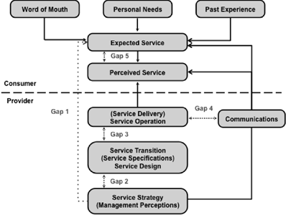
2.2.5 Het Gap-Model
Het Gap-model heeft een sterke relatie met het SERVQUAL-model. Zowel het Gap-model als het SERVQUAL-model zijn ontwikkeld door Zeithaml, Parasuraman en Berry (1988). Het Gap-model beschrijft vijf gaps, waarvan gap 1 tot 4 intern ontstaan en gap 5 het verschil is tussen de verwachte en waargenomen dienstverlening in de ogen van de klant is.
Gap 5 kan worden gezien als het uiteindelijke kwaliteitsoordeel van de consument. Dit oordeel kan worden gemeten door middel van een SERVQUAL vragenlijst.
Afbeelding 4: Het GAP-model
Na het meten van kwaliteit is het zinvol om na te gaan waardoor een eventueel kwaliteitsverschil door wordt veroorzaakt. Er moet een vragenlijst worden opgesteld die door zowel klanten en afnemers als medewerkers en het management wordt ingevuld. De vragenlijst die wordt gebruikt om de kwaliteit van dienstverlening te meten bestaat uit 22 stellingen. Voor ieder van de vijf kwaliteitsdimensies zijn enkele vragen opgenomen. Na het analyseren van de ingevulde vragenlijsten komen de gaps van het GAP-model naar voren. Door de interne gaps 1 tot en met 4 te verkleinen, kan de kwaliteit van de dienstverlening worden verbeterd.
Gap 1: verwachte dienstverlening – managementperceptie
Er is een kloof tussen de werkelijke verwachting van de klant en de perceptie van het management van deze verwachtingen. Het management maakt een inschattingsfout in de behoeften en verwachtingen van de klanten.
Gap 2: managementperceptie – specificaties
Het management weet hier wat de verwachtingen van de klant zijn, maar slaagt er niet in deze verwachtingen te vertalen naar richtlijnen die werknemers in staat moeten stellen kwaliteit te leveren.
Gap 3: specificaties – feitelijke levering
Deze kloof treedt op als het management wel de juiste waarneming van de verwachtingen heeft, hiervan ook nog een juiste vertaling weet te maken naar richtlijnen, maar vervolgens de medewerkers niet in staat zijn de uitvoering volgens de richtlijnen te laten plaatsvinden.
Gap 4: feitelijke levering – externe communicatie
Er is een kloof tussen de feitelijke levering van de dienst en de via de externe communicatie beloofde levering van de dienst. Deze kloof treedt vaak op wanneer er een gebrek aan communicatie is tussen personeelsleden onderling en/of afdelingen.
Gap 5: verwachte dienstverlening – ervaren dienstverlening
Kloof 5 is het verschil tussen de verwachte en ervaren dienstlening van de klant. Dit wordt uitgedrukt in de tevredenheid van de klant.
Voor- en nadelen van het gebruik van het Gap-model.
Een voordeel van het GAP-model is dat een organisatie een duidelijk beeld krijgt van bestaande (interne) kloven in de kwaliteit van dienstverlening. Ook het verschil tussen de percepties en de daadwerkelijke ervaringen van klanten kunnen gemeten worden.
Het GAP-model heeft daarentegen ook enkele nadelen. Kettinger en Lee (1995) beweren dat de scores die berekend worden via SERVQUAL niet volledig betrouwbaar zijn en daarnaast problemen hebben met de convergente en predictieve validiteit. Kettinger en Lee adviseren daarom ook om voorzichtig te zijn met het gebruik van SERVQUAL en dat er meer nodig is voor het beoordelen van de kwaliteit van een dienstverlening.

2.2.6 KANO-Model
In het KANO-Model (Kano 1984) wordt het succes van een product/dienst bepaald door wat de klant ervaart. Er zijn drie soorten eigenschappen die de klantperceptie beïnvloeden. Met de aan- of afwezigheid van deze factoren is de klanttevredenheid eenvoudig te verklaren:
- Basis factoren
- Performance factoren
- Excitement factoren
Basis factoren:
De basis factoren betreffen de fundamentele kenmerken van een product of dienst. Het doel van deze kenmerken is het aantrekken en behouden van klanten.
Performance factoren:
De performance factoren, zijn in aanvulling op de basis kenmerken, de extra producten/diensten die geleverd worden bovenop de basis.
Excitement factoren:
De excitement factoren zijn de eigenschappen van een product/dienst die de verwachtingen van de klant overtreffen. In de meeste gevallen had de klant van tevoren niet door deze excitement factoren nodig te hebben. Wanneer er teveel excitement factoren aanwezig zijn, is het gevaar dat de klant dit ‘normaal’ gaat vinden met als gevolg dat het verwachtingspatroon omhoog schiet.
Categorieën van het KANO-Model
In het verlengde van de klantbehoeften, is professor Noriaki Kano (1984) van mening dat klantvoorkeuren onderverdeeld kan worden in vijf verschillende categorieën:
Attractieve kwaliteit:
Dit zijn de delighters/exciters. Deze eigenschappen geven de klant voldoening, maar leiden niet tot ontevredenheid wanneer ze niet vervuld worden.
One-dimensional kwaliteit:
Dit zijn eigenschappen waarop ondernemingen met elkaar concurreren. Deze eigenschappen resulteren in (on)tevredenheid wanneer er wel of niet aan voldaan wordt.
Must-be quality:
Deze eigenschappen worden als vanzelfsprekend gezien, maar zullen tot ontevredenheid leiden wanneer er niet aan wordt voldaan. De eigenschappen worden door de klanten verwacht en zien het als basis voorwaarde.
Indifferent kwaliteit:
Dit zijn de eigenschappen die niet leiden tot tevreden- of ontevredenheid.
Reverse kwaliteit:
Dit zijn de eigenschappen die in relatie staan tot een hoger niveau van kwaliteit, maar niet altijd automatisch tot klanttevredenheid leidt. Klanten zijn namelijk allemaal verschillend en sommige prefereren een basismodel van een product/dienst.
Voor- en nadelen voor het gebruik van het KANO-Model.
De voordelen voor het gebruik van het KANO-Model bij een klanttevredenheidsonderzoek zijn onder meer (Kano 1984):
- Het model is klantgericht
- Het model begeleidt beslissingen in kwaliteit strategieën, door te focussen op klantbehoeften.
- Het model is een handig hulpmiddel voor het analyseren van een vraag.
- Het model kwantificeert tevredenheid.
Daarnaast is er ook kritiek op het KANO-Model (Matzer 2004):
- Het model kan alleen worden gebruikt voor het analyseren van bepaalde effecten. Het model geeft geen oplossingen voor bijvoorbeeld nieuwe producteigenschappen.
- De bijbehorende vragenlijst, aan de hand van de Likert 7-puntschaal, heeft in vele gevallen een enorme lengte.

2.2.7 Modellen in de hotelbranche
Uit onderzoek van Dr. Jasmin Gržinić (2007) is gebleken dat de vijf dimensies van het SERVQUAL-model ieder een verschillend verwachtingspatroon binnen de hotelbranche hebben. Interessant om te zien is dat de verwachtingen van de dimensies in enkele landen/culturen verschillen. In dit onderzoek is Nederland niet opgenomen, dus het blijft nog een vraagteken welke dimensies in Nederland het meeste invloed op de totale klanttevredenheid hebben.
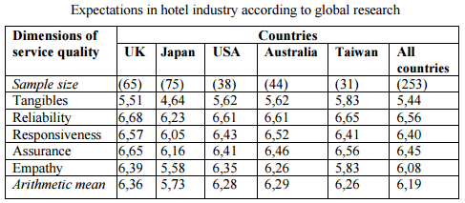

Afbeelding 5: SERVQUAL in de hotelbranche
Uit deze tabel valt te concluderen dat betrouwbaarheid gemiddeld het hoogst scoort op verwachtingen en tastbare zaken juist het laagst. Verder is volgens Gržinić (2007) het gebruik van het SERVQUAL-model binnen de hotelsector zeer noodzakelijk. ‘Het model is extreem subjectief en cruciaal om erachter te komen hoe hoog de klanttevredenheid is.’ Het model wordt daarnaast ook gebruikt om de positie op de wereldwijde toeristenmarkt te verbeteren.
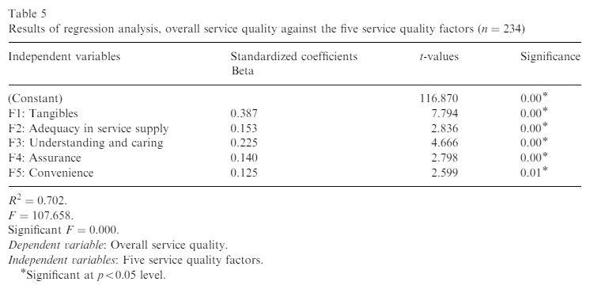
In afbeelding 7 staan de resultaten, van een regressie analyse, uit een onderzoek van de Turkse wetenschapper Atilla Akbaba 2006. Alle dimensies uit het SERVQUAL-model zijn significant (Sig. <0,05) aan de ‘overall service quality.’
Dit betekend dat de resultaten van het onderzoeken berusten op meer dan alleen toeval. Er kunnen ook uitspraken gedaan worden over de totale populatie.
Afbeelding 6: Resultaten regressie analyse

Het KANO-model is ook zeer goed toepasbaar op de hotelbranche. Er zijn vele basic, performance en excitement factoren. In het artikel ‘Applying the Kano model and QFD to explore customers - brand contacts in the hotel business’ hebben de onderzoekers Chang, K.C. & Chen M.C. (2014) de factoren, inclusief voorbeelden, op een rijtje gezet:
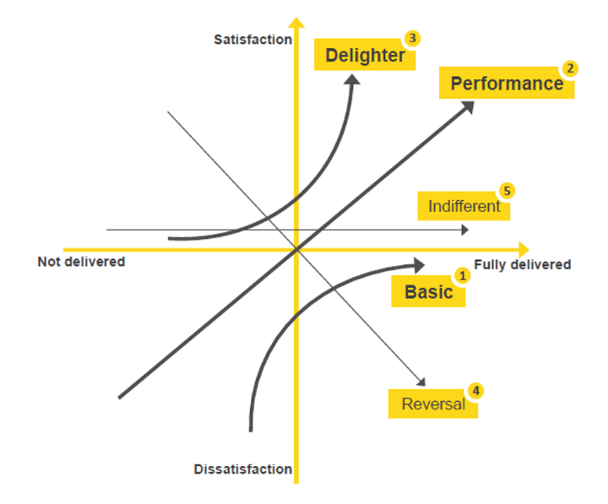
De Must Be’s (basic):
Afbeelding 7: Kano-Model
- Televisie
- Schoon beddengoed
- Kledinghangers
De One-Dimensionals (performance)
- Oppervlakte kamer
- Zenders op de TV
- Aantal MB’s internet
De Delighters (excitement)
- Minibar
- Balkom
- Gratis betaalzenders
Wel moet er rekening gehouden worden met het feit dat ieder hotel haar eigen standaarden heeft. De basics zijn voor ieder hotel hetzelfde, maar afhankelijk van het aantal sterren van het hotel verschillen de performance en excitement factoren sterk qua luxe.

2.3 Conceptueel model
Het SERVPERF-model kan niet als conceptueel model genomen worden, omdat het slechts gebruikt maakt van één dimensie, de service-kwaliteit. Daarnaast is via het SERVPERF-model de ervaring-verwachting aanpak niet mogelijk. Het GAP-model staat sterk in relatie met het SERVQUAL-model, maar is meer geschikt voor eventueel vervolgonderzoek. Het GAP-model wordt pas interessant als er naar een verklaring gezocht wordt naar waar eventuele kloven vandaan komen. Het KANO-model meet en analyseert slechts bepaalde effecten qua klantbehoefte. Het model meet de drie soorten klantbehoefte, maar niet de hoogte van klanttevredenheid op verschillende interne en externe factoren.
Daarom is voor dit onderzoek is gekozen om het SERVQUAL-Model te gebruiken als conceptueel model. Het model is gebaseerd op een serieus onderzoek en is zeer handig voor een klanttevredenheidsonderzoek. Daarnaast wordt via het SERVQUAL-Model het verschil tussen de verwachte en ervaren service in de ogen van de klant gemeten. Er kunnen namen worden gegeven aan probleemgebieden binnen de organisatie en tegelijkertijd worden verbetermethoden aangereikt. Ook is gebleken dat het SERVQUAL-Model het beste antwoord geeft op de afgeleide vraag: “welk model kan het beste gebruikt worden om de kwaliteit van dienstverlening te meten? ”Via het SERVQUAL-model kan het verschil tussen de verwachte en de ervaren dienstverlening gemeten worden. De kwaliteit van dienstverlening wordt gemeten aan de hand van een vijftal dimensies.
Afbeelding 8: SERVQUAL-model

2.4 Hypotheses
Hypothese (1)
De dimensie ‘betrouwbaarheid’ van het SERVQUAL-model is de meest invloedrijke dimensie op de mate van klanttevredenheid.
Toelichting:
Het SERVQUAL-model bestaat uit vijf dimensies die ieder invloed hebben op de mate van klanttevredenheid. Uit eerder onderzoek van Grzinic (2007) met gebruik van het SERVQUAL-Model blijkt dat de dimensie betrouwbaarheid wereldwijd het meeste invloed heeft op klanttevredenheid binnen de hotelbranche.
Hypothese (2)

Alle dimensies van de SERVQUAL-model zijn significant ten opzichte van de totale ervaren tevredenheid van de gast.
Toelichting:
Uit onderzoek, van de Turkse onderzoeker Atilla Akbaba (2006), is uit de resultaten gebleken dat alle gehanteerde dimensies van het SERVQUAL-model significant zijn met de totale ervaren tevredenheid van de gast. ‘Door kennis te hebben over het significantieniveau van de verschillende SERVQUAL-dimensie, kunnen managers van het hotel de totale dienstverlening naar een hoger niveau tillen.’

2.5 Toetsing van de hypothesen
De hypothesen worden getoetst aan de hand van kwantitatief onderzoek onder een groep Leisure-gasten van het Holiday Inn hotel Leiden. Meer informatie over de verschillende onderzoeken en de doelgroep is te vinden in het volgende hoofdstuk ‘methoden van onderzoek.’

Hoofdstuk 3: Onderzoeksverantwoording
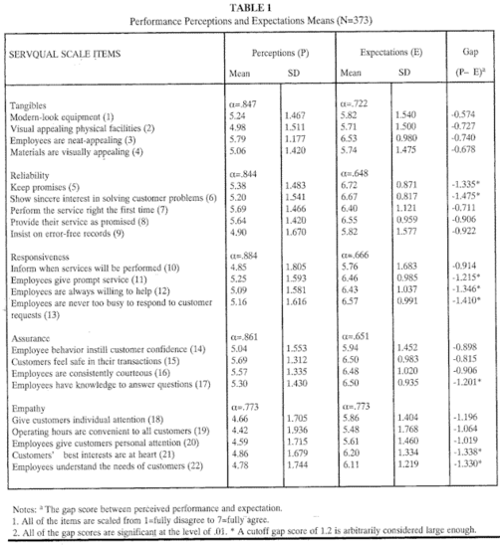
3.1 Methode van onderzoek
Voor dit klanttevredenheidsonderzoek is zowel desk- als fieldresearch gedaan. Voor het deskresearch zijn internetreviews geanalyseerd en op basis van deze resultaten is duidelijk geworden welke factoren extra aandacht moesten krijgen in de enquête.
Het kwantitatieve onderzoek is uitgevoerd om cijfermatig antwoord te krijgen op vragen die in termen van hoeveelheid kunnen worden uitgedrukt. Om statistisch representatieve en betrouwbare resultaten te verkrijgen zijn er een groot aantal respondenten nodig. Voor dit schriftelijke kwantitatieve onderzoek is gericht op een aantal van 150 respondenten.
Het kwantitatieve onderzoek bestaat uit een enquête die tijdens het ontbijt werd uitgedeeld. De vragenlijst bestaat uit 23 stellingen die gekoppeld zijn aan de dimensies van het SERVQUAL-model. De basis van de stellingen volgt uit een onderzoek dat is uitgevoerd door de Turkse onderzoeker Akbaba (2006). De afbeelding hiernaast geeft een goede indicatie wat de betreffende onderwerpen van de stellingen zijn.
Afbeelding 9: Voorbeeld onderwerpen

3.1.1 Steekproef
Holiday Inn Leiden heeft 200 hotelkamers en in de maand april (maand dat er is geënquêteerd) zit het hotel iedere zondag aan haar maximale bezetting. Niet alle gasten ontbijten in het hotel, maar gemiddeld zijn er zo’n 450 gasten aan het ontbijt, waarvan 400 volwassenen. Gedurende drie zondagen in april is de totale populatie van de steekproef dus 1200.
De steekproef is getrokken op gestratificeerde aselecte wijze. Iedere volwassen gast, met een verblijf inclusief ontbijt, had een even grote kans om gevraagd te worden mee te doen aan het klanttevredenheidsonderzoek. Het responspercentage is 179/1200 x 100% = 14.9%. De aselecte steekproef verhoogd ook de representativiteit van het klanttevredenheidsonderzoek.
De drie meest gegeven antwoorden om niet mee te doen aan het klanttevredenheidsonderzoek waren:
- Mijn partner vult de enquête al in.
- Ik spreek geen Nederlands en/of Engels.
- Ik heb daar nu geen tijd voor.

3.1.2 Veldwerk
De enquêtes zijn uitgedeeld, tijdens het ontbijt, op drie zondagen (17-04, 24-04 en 01-05) en op dinsdag 19 april. Op de dinsdag waren er nauwelijks Leisure-gasten in het hotel, dus daarna is besloten om verder alleen te enquêteren op de zondagen. De enquêtes werden, vanaf begin tot eind van het ontbijt, ieder half uur verspreid onder de mensen die in het restaurant aan het ontbijten waren. Tegelijkertijd werden de ingevulde enquêtes weer opgehaald en eventuele vragen over het onderzoek beantwoord.

3.1.3 Enquête
De enquête bestaat uit 23 stellingen voor zowel de Nederlandse als Engelse versie. De respondent wordt gevraagd een score te geven tussen de 1 (laag) en 9 (hoog) op een bepaalde stelling. Dit doen de respondenten voor zowel hun verwachtingen als ervaringen. Nadat de stellingvragen ingevuld zijn, kunnen de respondenten vrijwillig nog tips of aanmerkingen op de serviceverlening van Holiday Inn leiden geven. De enquête neemt ongeveer 5 tot 7 minuten tijd in beslag. In vragen zijn in te delen in de verschillende dimensies van het SERVQUAL-model:
Dimensies | Vragen in de enquête
Tastbare zaken | Vraag 1 t/m 10
Betrouwbaarheid | Vraag 11 t/m 14
Zekerheid | Vraag 15 t/m 18
Empathie | Vraag 19 t/m 22
Totaalproduct | Vraag 23
Tabel 1: Dimensievragen enquête

4.1.4 Steekproefgrootte
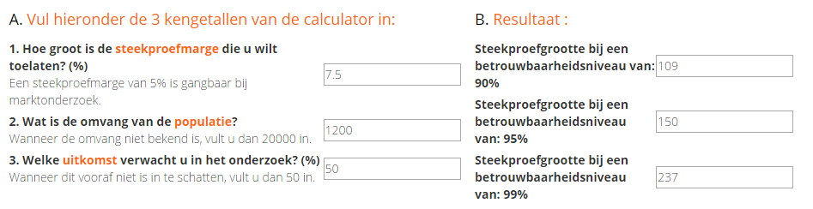
Er zijn verschillende methoden om een vereiste steekproefgrootte te berekenen. Op het internet zijn handige en betrouwbare tools te vinden, waar via een steekproefcalculator automatisch de vereiste steekproefgrootte wordt berekend. Bij een betrouwbaarheidsniveau van 95% zijn voor dit onderzoek 150 respondenten nodig.
Afbeelding 10: Vereiste steekproefgrootte

4.1.5 Verwerking open vragen
De enquête bevat slechts één open vraag, die overigens niet verplicht was in te vullen. Respondenten krijgen in de enquête de mogelijkheid om tips of aanmerkingen te geven aan Holiday Inn Leiden. De resultaten van deze vraag zijn verzameld in een word-document en terug te vinden in bijlage 1. Daarnaast vormen deze tips en aanmerkingen de basis voor de geschreven aanbevelingen.

4.1.6 Invoercontrole
Er is per ingeleverde enquête gecontroleerd of de enquête volledig is ingevuld. In totaal waren er drie enquêtes niet volledig ingevuld en deze zijn dus niet meegenomen in de verdere analyse. Na de verwerking in SPSS zijn er frequentietabellen gemaakt waaruit eenvoudig geanalyseerd kan worden of er fouten zijn gemaakt tijdens het invoeren. In bijlage 5 zijn de betreffende frequentietabellen te vinden.

4.1.7 Verwerking SPSS
De dagen na de enquêteringen zijn de enquêtes verwerkt in SPSS. De student heeft alle enquêtes apart en handmatig in SPSS moeten invoeren. Doordat de enquête schriftelijk is afgenomen, nam de verwerking in SPSS veel tijd in beslag. Iedere sessie duurde ongeveer 3 uur.

Hoofdstuk 4: Deskresearch

4.1 Inleiding
Op het internet zijn vele websites, zoals Trivago, Tripadvisor en Zoover, beschikbaar waar gasten een review achterlaten over het Holiday Inn Leiden. Deze data kan gebruikt worden als indicatie voor het kwalitatieve onderzoek. Daarnaast beschikt Holiday Inn Leiden over een review-app waar alle reviews van de gasten op binnenkomen.
Deskresearch heeft als doel om erachter te komen welke factoren in de enquête extra aandacht verdienen. De wetenschappelijk enquête van Akbaba (2006) is op basis van een Turks hotelonderzoek ontwikkeld. Een Turks en Nederlands hotel verschillen in vele opzichten, dus is het noodzakelijk om erachter te komen op welke plaatsen de enquête aangepast moet worden.

4.1.1 Internet reviews
In januari 2016 werd bekend dat Holiday Inn Leiden in de top 10 familiehotels van Nederland staat (Travellers’ Choice). Op de website van Tripadvisor wordt Holiday Inn Leiden beschreven als:
“Fijn hotel, familiegericht” “Super met kleinere kinderen”
Via de website van Tripadvisor hebben 208 gezinnen een review gegeven op het hotel. Verreweg de meeste waarderingen zijn heel goed tot uitstekend. De slaapkwaliteit, kamers, service, waarde en hygiëne worden minimaal gewaardeerd op een 4/5. Locatie scoort iets lager met een 3,5 van het maximale
cijfer 5.

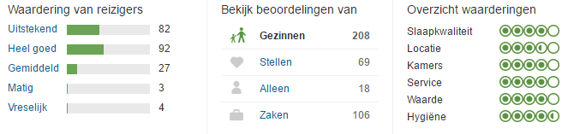
Toch zijn er nog altijd Leisure-gasten die Holiday Inn Leiden als matig of zelfs vreselijk beoordelen. Voor een 4-sterren deluxe hotel zijn deze beoordelingen niet acceptabel. Verreweg de meeste van deze beoordelingen zijn zonder verdere uitleg beschreven.
Afbeelding 11: Reviews Tripadvisor
Afbeelding 12: Reviews Zoover
Op de website van Zoover is de algemene beoordeling van Holiday Inn Leiden een 7,9. Holiday Inn Leiden scoort goed bij de gezinnen met kinderen onder de 11 jaar (8,2) en gezinnen met kinderen boven de 11 jaar (8,1).
Daarnaast scoort Holiday Inn Leiden op alle factoren waarop beoordeeld wordt een ruime voldoende. Er staan op de website van Zoover vele reviews waarvan de meeste (zeer) positief zijn, zoals:
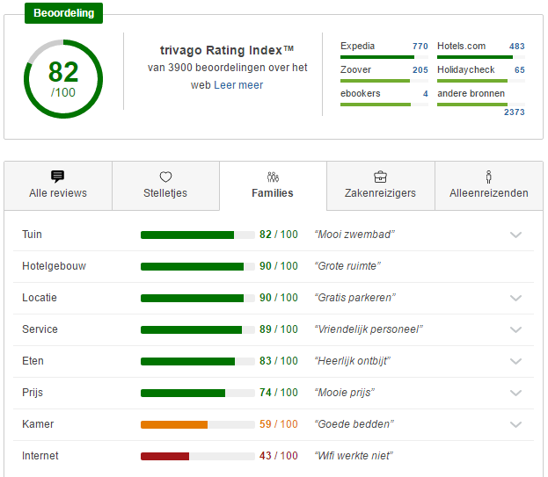
“Voor 1 nacht inclusief ontbijt was het geweldig. Vriendelijke medewerkers, mooi en schoon hotel, prachtig restaurant, mooie kamers enz. Het ontbijtbuffet is heerlijk enorme keuze en van goede kwaliteit! We hebben genoten.’’
Trivago is een website waarop de beoordelingen van verschillende bronnen, van vele hotels over de hele wereld, zijn weergegeven.
Zoals op de afbeelding hiernaast te zien is, scoort Holiday Inn Leiden zeer goed op bijna alle factoren.
Prijs wordt in het kort omschreven als een ‘mooie prijs’. Alleen de kamers (krappe voldoende) en het internet (onvoldoende) scoren lager dan een 6.

Afbeelding 13: Reviews Trivago
Daarnaast zijn via Trivago eenvoudig de verbeterpunten, volgens de Leisure-gasten van het hotel, te achterhalen. Door een analyse van de reviews op Trivago zijn de volgende verbeterpunten naar boven gekomen:

Afbeelding 14: Verbeterpunten
Van de ongeveer 250 reviews die voor dit kleine deskresearch onderzoek zijn doorgenomen zijn er in totaal 104 verbeterpunten ontdekt. Deze reviews zijn allemaal geschreven door Leisure-gasten en waren maximaal één jaar oud. Sommige gasten hadden geen verbeterpunten aangegeven en anderen juist weer meerdere in één review.
Verreweg de meeste klachten hebben te maken met de hotelkamers. Specifiek wordt er veel geklaagd over de kamertempratuur, de uitstaling van de badkamer en problemen met de TV. Verder zijn veelvoorkomende klachten de prijs van het ontbijt en de locatie ten opzichte van het centrum van Leiden.

4.1.2 Conclusies deskresearch
Uit het deskresearch onderzoek is naar voren gekomen dat Holiday Inn Leiden goed scoort op bijna alle factoren. De twee aspecten met gemiddeld een lager cijfer zijn het WIFI-netwerk en de kamerfaciliteiten. Vooral het WIFI-netwerk scoort een onvoldoende in de ogen van de gast. Naar aanleiding van het deskresearch is besloten om een aparte stelling te maken van de algemene faciliteiten en de moderne faciliteiten. Akbaba (2006) maakt geen onderscheid tussen deze twee soorten faciliteiten, zoals terug te zien is in bijlage 2.

Hoofdstuk 5: Onderzoeksresultaten

5.1 Respondenten
Uiteindelijk is de enquête tijdens het ontbijt, door de Leisure-gasten, 153 keer ingevuld, waarvan 150 volledig. In bijlage 5 zijn de frequentietabellen van de verschillende respondenten te vinden. Een kort overzicht zijn in de onderstaande tabel en de twee bijbehorende pie-charts weergegeven:
Vraag | Antwoord | (aantal) (%)
Geslacht | Man  Vrouw | 72 (48%)  78 (52%)
Leeftijd | 18 t/m 29 jaar  30 t/m 49 jaar  50 t/m 69 jaar  70 jaar of ouder | 8 (5,3%)  98 (65,3%)  30 (20%)  14 (9,3%)
Nationaliteit | NL (Zuid-Holland)  NL (Overige provincies)  België  Duitsland  Anders, namelijk … | 6 (4%)  36 (24%)  11 (7,3%)  44 (29,3%)  53 (35,3%)
Eerdere ervaringen | Ja, eenmalig  Ja, meervoudig  Nee | 17 (11,3%)  28 (18,7%)  105 (70%)
Tabel 2: Demografische gegevens respondenten
Uit deze getallen blijkt dat de verdeling man/vrouw bijna gelijk is (48 om 52%), veruit de grootste groep respondenten hoogopgeleide volwassenen van middelbare leeftijd (30 t/m 49 jaar) zijn. De Duitsers betreffen de grootste groep qua eenzelfde nationaliteit en de voornaamste reden van het verblijf bij Holiday Inn Leiden is De Keukenhof. Een kleine aantekening daarop is dat de enquêtering plaatsvond midden in het seizoen waarin De Keukenhof geopend is.
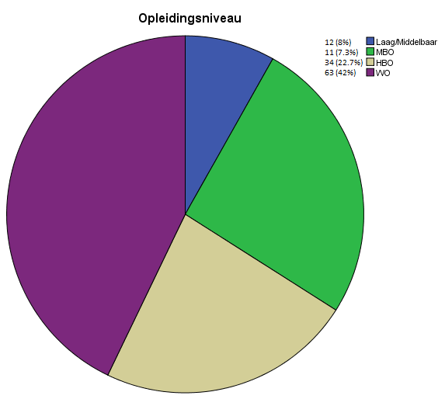
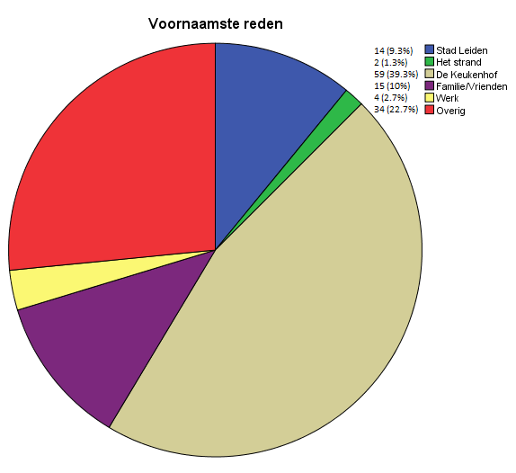
Een grote groep respondenten heeft ook de opties ‘anders, namelijk…’ ingevuld. Veel respondenten gaven aan te verblijven bij Holiday Inn Leiden, omdat het dichtbij Amsterdam is, maar veel goedkoper is dan vele hotels in Amsterdam. Toeristische attracties (Naturalis, Soldaat van Oranje & Corpus) zijn ook redenen om te verblijven bij Holiday Inn Leiden.
Afbeelding 15: Pie-Charts

5.2 Resultaten van het onderzoek

5.2.1 Inleiding resultaten
De resultaten van het onderzoek vormen de basis op het antwoord van de centrale vraag van het klanttevredenheidsonderzoek. De centrale vraag is:
‘In hoeverre komen de verwachtingen van de groep Leisure-gasten overeen met de uiteindelijke ervaringen bij het Holiday Inn hotel Leiden?’
Door per stelling, voor zowel verwachting- als ervaring, een 9-puntsschaal in de enquête te gebruiken en respondenten te vragen een score te geven ontstaan er gemiddelden. Er is bewust gekozen voor een 9-puntsschaal zodat er een midden bestaat (5) en respondenten meer keuze hebben ten opzichte van een 5-puntsschaal. Door middel van een One-Sample T-test in SPSS zijn de gemiddelden per stelling gemakkelijk te berekenen. De resultaten van de One-Sample T-test zijn terug te vinden in bijlage 6. Een meer overzichtelijke tabel van de resultaten is te zien in bijlage 7.

5.2.2 Uitwerking resultaten
De resultaten van de stellingen zijn in 21 van de 23 gevallen positief. Dit betekent dat het gemiddelde cijfer die respondenten geven ten opzichte van hun ervaringen, over het algemeen hoger zijn dan de scores die worden gegeven aan de verwachtingen.
De twee stellingen waar een negatief resultaat uit voortkomt (uitstralingen van de buitenkant- & bereikbaarheid van het hotel) zijn deels te verklaren door factoren waarop Holiday Inn Leiden weinig tot geen invloed op heeft. Tijdens de enquêtering (april 2016) zijn er grootschalige bouwwerkzaamheden in de omgeving van het hotel. Enkele respondenten gaven aan dat het hotel lastig te bereiken was vanaf de snelweg en Leiden Centraal. Vooral in het weekend van 30 april waren er wegen in de buurt van het hotel afgesloten en moesten gasten een alternatieve route vinden om het hotel te bereiken. Dit verklaart mogelijk waarom de ervaringen van de bereikbaarheid van het hotel lager zijn dan de verwachtingen.
Tegelijkertijd werden er extra parkeerplaatsen naast het hotel geasfalteerd. Doordat de bouwwerkzaamheden nu ook plaatsvonden pal naast het hotel is het een logisch gevolg dat de uitstraling van de buitenkant van het hotel er niet beter op wordt. Voor zowel verwachting- als ervaring scoort deze stelling (uitstraling buitenkant) het minst goed van alle vragen, maar opvallend genoeg nog steeds voldoende op een 9-puntsschaal. De gemiddelde score voor de verwachting van de uitstraling van de buitenkant van Holiday Inn Leiden is een 6,50 en de ervaring een 6,17. Het resultaat (ervaring-verwachting) is dus -0,32.
Vraag | Dimensie | Gem. Cijfer Verwachting | Gem. Cijfer Ervaring | Resultaat
(1) Uitstraling binnenkant | Tastbaarheden | 6.94 | 7.46 | +0.97
(2) Uitstraling buitenkant | Tastbaarheden | 6.50 | 6.17 | -0.32
Tabel 3: Resultaten enquête ‘tastbaarheden’
In de bovenstaande tabel is te zien dat er een zeer groot verschil tussen de gemiddelden van de uitstraling van de binnen- en buitenkant van het hotel bestaat. Eén respondent gaf in haar enquête ook aan:
‘De buitenkant van het hotel doet de uitstraling van de binnenzijde van het hotel tekort.’
Het verschil tussen de scores van de verwachting en ervaring van stelling 1 (uitstraling binnenkant) is van alle stellingen dan ook het grootst. Het resultaat (e-v) is +0.97, maar ondanks dit grote verschil is het niet het hoogste gemiddelde cijfer qua ervaringen.
Uit de resultaten blijkt dat Holiday Inn Leiden erg hoog presteert op enkele factoren van dienstverlening door het personeel. De servicegerichtheid van het personeel wordt beoordeeld op een 8.12, de kwaliteit van de aangeboden diensten krijgt een 8.10, de snelheid van de aangeboden diensten een 8.11 en respondenten geven het hoogste gemiddelde cijfer, een 8.14, aan de reactie van het personeel op persoonlijke verzoeken.
Vraag | Dimensie | Gem. Cijfer Verwachting | Gem. Cijfer Ervaring | Resultaat
(11) Servicegerichtheid personeel | Betrouwbaarheid | 7.72 | 8.12 | +0.40
(12) Kwaliteit aangeboden diensten | Betrouwbaarheid | 7.73 | 8.10 | +0.37
(13) Snelheid aangeboden diensten | Betrouwbaarheid | 7.72 | 8.11 | +0.37
(16) Persoonlijke verzoeken | Zekerheid | 7.65 | 8.14 | +0.49
Tabel 4: Beste resultaten enquête
De eerste invloedrijke factoren op de klanttevredenheid van de hotelgasten behoren volgens Akbaba (2006) tot de dimensie betrouwbaarheid. Via SPSS kan getoetst worden of verschillende stellingen van een enquête in bepaalde categorieën ingedeeld mogen worden. Hiervoor wordt er gebruik gemaakt van de Cronbach’s Alpha. In dit geval zijn dat dan de vier dimensies van het SERVQUAL-model. Het originele SERVQUAL-model bestond in eerste instantie uit tien dimensies, wat er al snel vijf werden. Akbaba (2006) heeft later de dimensies responsiviteit min of meer onderverdeeld in zekerheid en empathie.

5.3 Cronbach’s Alpha
Om te bepalen of vragen in dezelfde categorie ingedeeld kunnen worden, wordt er gekeken naar Cronbach’s Alpha. Wanneer de score van Cronbach’s Alpha hoger is dan 0.7, dan mogen bepaalde vragen uit de enquête in dezelfde categorie ingedeeld worden.
Vraag 1 tot en met 10 zijn de enquêtevragen uit de dimensie ‘tastbaarheid’ volgens de officiële vragenlijst van Akbaba (2006). Voor deze vragen is de Cronbach’s Alpha 0,943 (verwachtingen) en 0,895 (ervaringen). Daaruit blijkt dat de eerste tien stellingen van de gehanteerde enquête in één categorie geplaatst mogen worden. Uit de onderstaande afbeeldingen blijkt dat in alle gevallen, voor zowel verwachtingen als ervaringen, de Cronbach’s Alpha hoger is dan 0,7. Alle stellingen kunnen dus veilig in een bepaalde dimensie van het SERVQUAL-model ingedeeld worden.
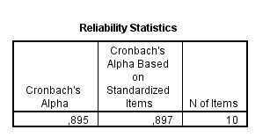
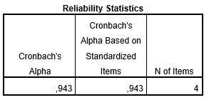
Tastbaarheid
(enquêtevragen 1 t/m 10) Verwachting Ervaring

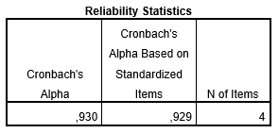
Betrouwbaarheid
(enquêtevragen 11t/m 14) Verwachting Ervaring

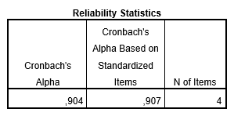
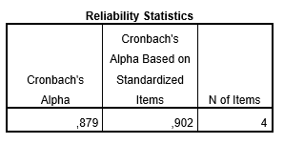
Zekerheid
(enquêtevragen 15 t/m 18) Verwachting Ervaring

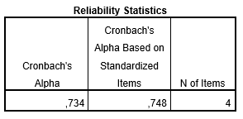
Empathie (enquêtevragen 19 t/m 22) Verwachting Ervaring
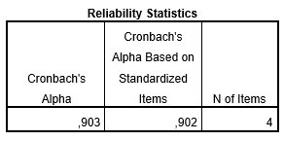

Afbeelding 16: Cronbach's Alpha

Alle scores van de Cronbach’s Alpha die zijn berekend hebben een waarde van 0.7 of hoger. De stellingen mogen dus onderverdeeld worden in de dimensies van het SERVQUAL-Model. De gemiddelde scores van de bepaalde dimensies zijn:
Dimensie | Gem. Cijfer Verwachting | Gem. Cijfer Ervaring | Resultaat
Tastbaarheid | 7.27 | 7.53 | +0.26
Betrouwbaarheid | 7.75 | 8.07 | +0.32
Zekerheid | 7.65 | 8.01 | +0.36
Empathie | 7.58 | 7.74 | +0.16
Tabel 5: Scores dimensies enquête
Eerder was al bekend dat de verwachting van het totaalproduct 7,49 bedraagt en de ervaring van het totaalproduct 7,91. De scores van het totaalproduct zijn in dit onderzoek evenredig aan de algemene tevredenheid.

5.4 Correlaties
‘Een correlatie onderzoekt of twee variabelen die gemeten zijn op interval of ratio niveau met elkaar correleren en dus samenhang hebben.’ De correlatie coëfficiënt kan zowel positief als negatief zijn. Een coëfficiënt van +1 is een perfecte positieve coëfficiënt en -1 een perfecte negatieve coëfficiënt. De uitkomsten van de correlaties vormen de basis van de regressie analyses.
In bijlage 8 en 9 staan de resultaten van de correlatie analyse. Daaruit kan geconcludeerd worden dat zowel tussen de dimensies als onderling de correlatie coëfficiënten sterk verschillen. Overigens zijn alle correlatie coëfficiënten positief.
Er blijkt bijvoorbeeld een relatief sterk positieve samenhang te zijn (r=0.809, p <0.001, n=86) tussen de ervaring van de beschikbaarheid van de algemene faciliteiten en de ervaring van de werking van de algemene faciliteiten. Daarnaast is er een veel minder sterke positieve samenhang tussen de ervaringen van de aanwezigheid van de kamerfaciliteiten en de uitstraling van het personeel (r=0.400, p <0.001, n=141). Deze verbanden zijn logisch, maar belangrijker is om alle variabelen met het totaalproduct te toetsen.
Door alle variabelen met het totaalproduct te correleren kan er geconcludeerd worden welke dimensie het sterkste verband heeft met het totaalproduct (algemene tevredenheid). In bijlage 9 staan de resultaten van deze correlatie analyse. In de onderstaande tabel staan de gemiddelde correlatie coëfficiënt per dimensie:
Dimensie | Gem. coëfficiënt verwachting | Gem. coëfficiënt ervaring
Tastbaarheid | 0.498 | 0.472
Betrouwbaarheid | 0.499 | 0.488
Zekerheid | 0.706 | 0.510
Empathie | 0.680 | 0.493
Opvallend is dat voor alle dimensies geldt dat de gemiddelde coëfficiënt voor de verwachting hoger zijn dan de ervaring coëfficiënten. De dimensie ‘zekerheid’ heeft, in zowel verwachting als ervaring, de sterkste positieve correlatie op de algemene tevredenheid.

5.5 Regressie analyse
‘Een regressie analyse wordt gebruikt om te toetsen of een onafhankelijke variabele invloed heeft op een afhankelijke variabele en of dit een negatief of een positief effect is.’
Inmiddels is gebleken dat de SERVQUAL-dimensie ‘zekerheid’ de hoogste positieve correlatie op de algemene tevredenheid heeft. Via de regressie analyse met het programma SPSS moet nu blijken of de dimensies wel of niet significant zijn en of er uitspraken over de gehele populatie gedaan kunnen worden.

5.5.1 Tastbaarheden
Met de algemene tevredenheid als onafhankelijke variabele en de stellingen die betrekking hebben op de dimensie tastbaarheid (vraag 1 t/m 10 uit de enquête) als afhankelijke variabele is de eerste regressie analyse uitgevoerd in SPSS. Uit de resultaten van deze regressie analyse blijkt dat de onafhankelijke variabelen een positieve samenhang van 0.784 (R) met de algemene tevredenheid hebben. De R-Square is 0.615, dus de onafhankelijke variabelen verklaren voor 61,5% de algemene tevredenheid.
Verder blijkt uit de ANOVA tabel (zie bijlage 11) dat de afhankelijke variabelen significant verschillen van de algemene tevredenheid. Het significantieniveau (<0,001) is lager dan de Alpha (0,05) dus de resultaten berusten niet op toeval.
Verder is interessant om te zien dat per afhankelijke variabele de bèta-waarde (B) sterk verschillen. Enkele variabelen, zoals de aanwezigheid van kamerfaciliteiten, hebben zelfs een negatieve bèta. De invloed van de onafhankelijke variabelen, met een negatieve bèta, op de algemene tevredenheid is dus ook negatief.

5.5.2 Betrouwbaarheid, zekerheid & empathie
Ook voor de overige zijn regressie analyses in SPSS uitgevoerd om te toetsen of er een significant verschil is tussen de onafhankelijke variabele (algemene tevredenheid) en de, per dimensie aparte, afhankelijke variabelen. In de onderstaande tabel staan de resultaten (zie ook bijlage 11) in een kort overzicht weergegeven:
Dimensie | Samenhang (R) | Verklaring (R-Square) | Significantieniveau
Betrouwbaarheid | 0,603 | 0,363 (36,3%) | <0,001
Zekerheid | 0,682 | 0,465 (46,5%) | <0,001
Empathie | 0,711 | 0,505 (50,5%) | <0,001
Tabel 7: Resultaten regressie analyses
Uit de regressie analyses valt op te maken dat alle dimensies significant verschillen (het significantieniveau is kleiner dan de Alpha) ten opzichte van de algemene tevredenheid. Er wordt dus niet berust op toeval en naar aanleiding van deze steekproef kunnen er uitspraken gedaan worden over de totale populatie.

5.6 Kruistabellen
Door ‘Custom Tables’ te maken in SPSS zijn er een aantal interessante bevindingen gedaan over de respondenten. In bijlage 10 zijn de analyses die hieronder beschreven zijn terug te vinden.
- In de eerste kruistabel worden nationaliteit en de voornaamste reden van een verblijf bij Holiday Inn Leiden in kaart gebracht. Er zijn twee resultaten die eruit springen. Bijna de helft van alle Duitse respondenten geeft aan dat de Keukenhof de voornaamste reden van een verblijf bij Holiday Inn Leiden is. Nederlandse respondenten, buiten de provincie Zuid-Holland, verblijven in Holiday Inn Leiden vooral voor de stad Leiden en toeristische attracties anders dan de Keukenhof (Soldaat v. Oranje, Naturalis & Corpus).
- Ook is het interessant om te kijken naar de bereikbaarheid van Holiday Inn Leiden volgens de respondenten. Bereikbaarheid is één van de twee variabelen met een negatief resultaten. In de kruistabel worden de respondenten zonder eerdere ervaringen vergeleken met de respondenten met eerdere ervaringen met een verblijf bij Holiday Inn Leiden:
Respondenten | Zonder eerdere ervaring | Met eerdere ervaringen
Verwachting | 7.48 | 7.80
Ervaring | 7.50 | 7.37
Tabel 8: Kruistabel bereikbaarheid/eerdere ervaringen
Uit de bovenstaande tabel valt op te maken dat er een groot negatief verschil bestaat in de scores die de respondenten met eerdere ervaringen aan de bereikbaarheid geven. De verwachting van deze groep respondenten in gemiddeld 7.80 en de ervaring krijgt ‘slechts’ een 7.37 op een schaal van negen.
De groep respondenten met eerdere ervaringen kunnen ook een goede vergelijking maken tussen de verschillende verblijven. Door deze bevindingen is het dus nog waarschijnlijker dat de grote werkzaamheden rondom het hotel van grote invloed zijn op de bereikbaarheid van het hotel.

5.7 Resultaten open vraag
De kwantitatieve enquête bestaat uit 23 stellingen en één open vraag. De respondenten krijgen in de open vraag de mogelijkheid om tips of aanmerkingen te geven op de dienstverlening van Holiday Inn Leiden. De resultaten van deze vraag zijn verzameld en terug te vinden in bijlage 1. De tips en aanmerkingen kunnen onderverdeeld worden in negen verschillende categorieën. Per categorie worden de meest aangegeven tips en aanmerkingen vermeld:
Categorie 1: Kamerfaciliteiten
Er is één opmerking van alle tips en aanmerkingen verreweg het meest aangegeven (11 keer) om dat te verbeteren en dat is het bereik van het WIFI-netwerk.
Categorie 2: Hotelfaciliteiten
Vier respondenten hebben aangegeven extra handdoeken te missen voor in het zwembad. Ook is er vier keer aangegeven dat er een mogelijkheden moeten komen met betrekking tot ‘laundry’ faciliteiten.
Categorie 3: Website
Twee respondenten hebben aangegeven dat op de website duidelijk vermeld moet worden of het verblijf bij Holiday Inn Leiden inclusief ontbijt is.
Categorie 4: Klimaatbeheersing
Vijf respondenten vinden het te warm op de hotelkamer en in andere ruimtes van het hotel.
Categorie 5: Bewegwijzering
Twee respondenten, die voor het eerst verbleven bij Holiday Inn Leiden, vinden dat de bewegwijzering vanaf de snel naar het hotel verbeterd moet worden.
Categorie 6: Interieur/Exterieur
Over het algemeen vinden respondenten dat de allure van de buitenkant van Holiday Inn Leiden de kwaliteit van de binnenzijde tekort doet. Dit is ook terug te zien in het verschil van het gemiddelde cijfer (zie bijlage 7) dat de respondenten geven aan de uitstraling van de binnen- en buitenkant van Holiday Inn Leiden.
Categorie 7: Restaurant
Er zijn veel, vooral kleine, aanmerkingen op het restaurant van Holiday Inn Leiden. De meest opvallende tip is over het tafeltje achter de koffiemachine. Twee onafhankelijke respondenten geven aan dat de koffiemachine teveel geluid produceert en er veel last van te hebben. Daarnaast zijn er ook twee tips over de menukaart van het restaurant gegeven met betrekking tot het beschikbaar stellen van een (extra) vegetarisch hoofdmenu.
Categorie 8: Service
Holiday Inn Leiden scoort over het algemeen heel hoog op serviceverlening (zie bijlage 7), maar toch zijn er enkele respondenten die een consistent niveau van serviceverlening missen. Eén respondent geeft aan dat de service bij het avondeten op de ene dag verschrikkelijk is en de volgende dag perfect.
Categorie 9: Overig
De categorie overig bestaat uit tips en aanmerking die niet te verdelen zijn in één van de bovenstaande categorieën en meer betrekking hebben op individuele kamers. Zo geven vier respondenten aan dat de kamers gehorig zijn en vanaf het begin van het ontbijt al luidruchtige kinderen te horen zijn.

Hoofdstuk 6: Conclusie
In de conclusies worden de belangrijkste bevindingen uit het klanttevredenheidsonderzoek nogmaals op een rijtje gezet. Allereerst wordt er een antwoord gegeven op de hypotheses. Daarnaast wordt er een terugkoppeling gemaakt naar de bevindingen uit het kwantitatieve onderzoek. De conclusies vormen verder de basis van de uiteindelijke aanbevelingen en implementaties.

6.1 Terugkoppeling hypotheses
Hypothese 1
De dimensie ‘betrouwbaarheid’ van het SERVQUAL-model is de meest invloedrijke dimensie op de mate van klanttevredenheid.
Toelichting:
Het SERVQUAL-model bestaat uit vijf dimensies die ieder invloed hebben op de mate van klanttevredenheid. Uit eerder onderzoek van Grzinic (2007), met gebruik van het SERVQUAL-Model blijkt dat de dimensie betrouwbaarheid wereldwijd het meeste invloed heeft op klanttevredenheid binnen de hotelbranche.
Uit de resultaten van het klanttevredenheidsonderzoek blijkt dat niet betrouwbaarheid, maar zekerheid de meest invloedrijke dimensie op de algemene tevredenheid van de hotelgast is. Uit correlatieanalyses is gebleken dat de dimensie zekerheid de sterkste positieve correlatie op de algemene tevredenheid heeft. Dit geldt voor zowel verwachtingen (0.706) als ervaringen (0.510). De hypothese wordt verworpen.
Hypothese 2
Alle dimensies van de SERVQUAL-model zijn significant ten opzichte van de totale ervaren tevredenheid van de gast.
Toelichting:
Uit onderzoek, van de Turkse onderzoeker Atilla Akbaba (2006), is uit de resultaten gebleken dat alle gehanteerde dimensies van het SERVQUAL-model significant zijn met de totale ervaren tevredenheid van de gast. ‘Door kennis te hebben over het significantieniveau van de verschillende SERVQUAL-dimensie, kunnen managers van het hotel de totale dienstverlening naar een hoger niveau tillen.’
Naar aanleiding van de resultaten uit de verschillende regressie analyses via SPSS, is gebleken dat alle dimensies van het SERVQUAL-model significant verschillen ten opzichte van de totale ervaren tevredenheid. Het significantieniveau is van iedere dimensie <0,001 en dus kleiner dan de Alpha (0,05). De steekproef berust niet op toeval en daarom kunnen er vervolgens uitspraken gedaan worden over de totale populatie. De hypothese wordt aangenomen.

6.2 Terugkoppeling centrale vraag
Het klanttevredenheidsonderzoek is uitgevoerd om uiteindelijk de centrale vraag te kunnen beantwoorden. Uit het kwantitatieve onderzoek zijn zeer veel interessante bevindingen opgedaan. De centrale vraag:
‘In hoeverre komen de verwachtingen van de groep Leisure-gasten overeen
met de uiteindelijke ervaringen bij het Holiday Inn hotel Leiden?’
De belangrijkste bevindingen:
21 van de 23 stellingen uit het kwantitatieve onderzoek hebben een positief resultaat. De twee stellingen met een negatief resultaat, uitstraling buitenkant en de bereikbaarheid van het hotel, zijn deels te verklaren door tijdelijke externe factoren (werkzaamheden) waarop Holiday Inn Leiden weinig tot geen invloed op heeft.

Holiday Inn Leiden scoort met gemiddeld een 8.14 op een schaal van 9 het beste op de reactie op persoonlijke verzoeken. Aan de andere kant scoort Holiday Inn Leiden, met een gemiddelde van 6.17, het laagste op de uitstraling van de buitenkant van het hotel. Alle variabelen scoren in de ogen van de respondent dus een voldoende.
Voor alle dimensies van het SERVQUAL-model geldt dat de gemiddelde score van de ervaringen hoger liggen dan de gemiddelde score van de verwachtingen. De dimensie ‘betrouwbaarheid’ scoort voor zowel verwachting (7.75) als ervaring (8.07) gemiddeld het hoogst. Uit de correlatie-analyses blijkt dat de dimensie ‘zekerheid’ de meest invloedrijke dimensie op de totale ervaren tevredenheid is.

Alle dimensies uit het SERVQUAL-model hebben een redelijk tot sterke positieve correlatie met de totale ervaren tevredenheid. Daarnaast zijn ook alle dimensies significant ten opzichte van de totale ervaren tevredenheid, omdat het significantieniveau lager is dan de Alpha (<0.05). De steekproef berust dus niet op toeval en er kunnen uitspraken gedaan worden over de totale populatie.
6.3 Terugkoppeling enquêtes
6.3.1 Kamerfaciliteiten
De respondenten hebben veel tips gegeven over hoe Holiday Inn Leiden haar hotelkamers kan verbeteren. De meeste aangegeven opmerking (11 keer) gaat over WIFI verbinding in de hotelkamers. Het bereik van het WIFI netwerk is matig en de prijs is hoog.
Naast een verbetering van het WIFI netwerk hebben meerdere respondenten ook aangegeven graag een klok in de kamer te hebben, meer informatie over de omgeving van het hotel in de kamers zelf en een betere aansluiting van de kamerfaciliteiten voor vier volwassenen. Enkele respondenten hebben aangegeven dat ze met vier volwassenen een kamer deelden (superior kamer) en er slechts drie grote handdoeken beschikbaar waren.
6.3.2 Hotelfaciliteiten
Naast de verbetering van de kamerfaciliteiten zijn er, door de respondenten, ook veel tips gegeven over hoe de hotelfaciliteiten verbeterd of aangevuld kunnen worden. Enkele respondenten geven aan dat er ‘laundry’ (wasmachine + droger) faciliteiten moeten komen. Ook missen een aantal respondenten handdoeken in het zwembad en faciliteiten voor in het zwembad zelf.
Daarnaast is volgends drie respondenten de Kinderjungle toe aan een renovatie. Enkele faciliteiten, zoals de Playstation, zijn buiten gebruik en is een extra faciliteiten zijn wenselijk. Ook is een te weinig informatie over toeristische attracties buiten de stad Leiden beschikbaar. Een klein aantal respondenten ziet ook graag dat de shuttle bus in het weekend heen en weer naar Leiden Centraal gaat.
6.3.3 Website
Op de website is niet duidelijk aangegeven of het verblijf bij Holiday Inn Leiden in- of exclusief ontbijt is. Daarnaast is het mogelijk dat de prijs van een kamer bij Holiday Inn Leiden op de eigen website hoger is dan de prijs van een kamer die geboekt wordt bij derde partijen.

6.3.4 Klimaatbeheersing
Veel respondenten geven aan dat het (te) warm is in de hotelkamers en de overige ruimtes van het hotel. Ook geven enkele respondenten aan dat ze het raam niet open konden zetten om frisse lucht naar binnen te laten.
6.3.5 Bewegwijzering
De meeste mensen hebben tegenwoordig een navigatie apparaat in de auto, maar door de recente bouwwerkzaamheden in de buurt van het hotel is het lastiger om het hotel vanaf de snelweg te vinden. Enkele respondenten die voor het eerst verbleven in het hotel gaven aan dat het hotel lastig te vinden is.

6.3.6 Restaurant
Het restaurant vormt het centrum van Holiday Inn Leiden en wordt gedurende de ochtend (ontbijt) en de avond (diner) zeer druk bezocht. Over het algemeen krijgt het restaurant van Holiday Inn Leiden zeer hoge cijfers, maar enkele respondenten geven aan dat er nog een paar aanpassingen nodig zijn.
Zo wordt er door verschillende respondenten aangegeven dat de koffiemachine geluidsoverlast veroorzaakt bij de tafel vlak achter het apparaat. Daarnaast staan er, volgens de vegetarische respondenten, geen vegetarische (hoofd)menu’s op de dinerkaart. De dinerkaart biedt volgens enkele andere respondenten ook uit te weinig opties.

6.3.7 Serviceverlening
Ook de serviceverlening van het personeel is een punt waarop Holiday Inn Leiden over het algemeen zeer hoog op scoort. Toch is een consistente serviceverlening iets dat enkele respondenten nog missen. ‘De service bij het avondeten is op de ene dag verschrikkelijk en de volgende dag perfect’, aldus één van de respondenten.
Op drukke dagen, zoals in het weekend en doordeweekse dagen in de vakanties, staan gasten ook lang in de rij om ingecheckt te worden voor het ontbijt. Enkele respondenten geven aan dat er meer personeel nodig is op de drukke dagen en een betere combinatie moet zijn tussen ervaren en minder ervaren personeel.

Hoofdstuk 7: Aanbevelingen
In dit hoofdstuk worden enkele aanbevelingen gedaan om de dienstverlening van Holiday Inn leiden naar een nog hoger niveau te tillen. De aanbevelingen volgen uit de conclusies van het kwantitatief onderzoek dat is uitgevoerd onder 150 Leisure-gasten. Ook worden de aanbevelingen gekoppeld aan een dimensie van het conceptueel model.
Aanbeveling 1: Verbetering van het WIFI-Netwerk
Het verbeteren van het bereik van het WIFI-Netwerk is de meest aangegeven opmerking uit de open vraag van het kwantitatieve onderzoek. Ook zien de gasten graag dat de beperking van het aantal gratis MB’s het liefst verdwijnen.
Allereerst moet er getest worden hoe goed het bereik van het WIFI-netwerk in de verschillende ruimtes van het hotel is. Naar aanleiding van de resultaten zal er overwogen moeten worden een het netwerk te upgraden.
Dimensie Tastbaarheden: Moderne faciliteiten.
Aanbeveling 2: Klimaatbeheersing
Veel respondenten hebben aangegeven dat het te warm is in de hotelkamers en de overige ruimtes van het hotel. De ramen kunnen niet worden opengezet en in de ochtend moet de deur worden geopend voor frisse lucht. Een goede eerste stap, om dit probleem op te lossen, zou het plaatsen van een kettingslot op de deur zijn. De deur kan dan op een kier gezet worden zonder dat het in zijn totaal van het slot af is. Dit verhoogt vervolgens ook de veiligheid, voornamelijk bij de kamers aan de buitenzijde van het hotel. Daarnaast is het belangrijk om een aantal grote ventilatoren in te kopen om de overige ruimtes, tijdens tropische dagen, aangenamer te maken. Als laatste zullen de airco’s op de kamers geïnspecteerd moeten worden om te testen in welke mate ze functioneren.
Dimensie Tastbaarheden: Algemene faciliteiten.
Aanbeveling 3: Aanpassingen website
De website van Holiday Inn Leiden is in de periode na de enquêtering geüpdatet, maar het is nog steeds vrij onduidelijk of een verblijf inclusief ontbijt is. Respondenten hebben aangegeven dat het onduidelijk is, ofwel het ontbijt bij de kamerprijs zit inbegrepen. Om verassingen bij het inchecken van het ontbijt te voorkomen, is het daarom noodzakelijk om dit te vermelden op de website. Het is aan te raden om, op de websitepagina ‘onze kamers’, te vermelden of het ontbijt inbegrepen bij de kamerprijs is.
Dimensie Betrouwbaarheid: Wegnemen van onzekerheden.
Aanbeveling 4: Verbeteringen in het restaurant
Het restaurant heeft een aantal kleine aanpassingen nodig om in de toekomst nog hogere cijfers te krijgen van de gasten. Holiday Inn Leiden wordt aangeraden om:
- De tafelt direct achter de koffiemachine te verwijderen of te verplaatsen. Het restaurant heeft in principe genoeg capaciteit, ook zonder deze betreffende tweepersoons tafel.
- Voor de vegetarische gasten meer opties bieden op de dinerkaart.
- In het algemeen ook meer opties op de menukaart aan te bieden. Wanneer er wekelijks slechts twee of drie verschillende hoofdmenu’s beschikbaar zijn, zijn gasten eerder geneigd om buiten de deur te eten.
Dimensie Tastbaarheden: Restaurant faciliteiten
Aanbeveling 5: Arrangement Amsterdam
Holiday Inn Leiden focust heel erg op de stad Leiden en de toeristische attracties in de omgeving van Leiden. Uit de resultaten is gebleken dat veel Nederlandse gasten hiervoor ook speciaal verblijven bij Holiday Inn Leiden, maar is bestaat ook een grote groep gasten die voor Amsterdam komen, maar de hotels in deze stad te duur vinden. Holiday Inn Leiden wordt zeer sterk aanbevolen om een arrangement te introduceren dat zich speciaal richt op de stad Amsterdam en de toeristische attracties in de omgeving. Amsterdam heeft recent ook aangegeven meer toeristen te laten verblijven elders in Nederland om de druk op de stad te verlagen. Er ligt hier dus een enorme kans voor Holiday Inn Leiden.
Dimensie Empathie: inlevingsvermogen in de wensen van de gast.
Aanbeveling 6: Extra training front-office personeel
Uit de resultaten van het onderzoek is gebleken dat de dimensie ‘zekerheid’ de meest invloedrijke dimensie op de totale ervaren tevredenheid is. Holiday Inn Leiden zou hierop moeten inspelen door het front-office personeel een extra training aan te bieden, waarin gefocust wordt op het aanbieden van zekerheid naar de gast toe. Een jaarlijkse training, voor het front-office personeel, zou ervoor kunnen zorgen dat er meer vertrouwen overgebracht kan worden naar de gasten toe.
Dimensie Zekerheid: Vertrouwen overbrengen naar de gast toe.

Hoofdstuk 8: Implementatie
In het hoofdstuk implementatie worden de geformuleerde aanbevelingen verder uitgewerkt. Wie moet wat doen, hoeveel kosten deze acties en hoeveel extra gasten zijn er nodig om de kosten eruit te halen?

8.1 Uitwerking aanbevelingen
Aanbeveling 1: Vertering van het WIFI-Netwerk
Wat? | Wie? | Wanneer?
- Testen van het bereik en de sterkte van het signaal in verschillende ruimtes van Holiday Inn Leiden.  - WIFI-netwerk upgraden wanneer het bereik onvoldoende blijkt te zijn.  - Contact onderhouden met KPN. | - De medewerkers technische dienst zijn verantwoordelijk voor het testen van het bereik.  - De inkoopmanager neemt contact op met KPN om een offerte aan te vragen over de kosten van een upgrade van het netwerk.  - De algemeen directeur heeft het laatste stem om uiteindelijk te beslissen of het netwerk geüpgraded wordt.  - De installateurs van KPN zijn verantwoordelijk voor de installatie van het netwerk. | Startdatum: 13-06-2016  In de tweede week van juni beginnen de medewerkers van de technische dienst met het testen van het netwerk.  04-07-2016  Afhankelijk van het resultaat wordt de beslissing, om het netwerk te upgraden, uiterlijk in de eerste week van juli gemaakt.  Einddatum: 31-08-2016  Het doel is om het WIFI-netwerk aan het einde van het zomerseizoen te hebben verbeterd.
Aanbeveling 2: Klimaatbeheersing
De astronomische zomer begint op 21 juni en dus heeft Holiday Inn Leiden nog maar kort de tijd om de klimaatbeheersing te verbeteren. Deze aanbeveling heeft dus een hoge prioriteit.
Wat? | Wie? | Wanneer?
- Toevoeging kettingslot op hotelkamers.  - Inkoop 8 grote ventilatoren. De ventilatoren zullen verspreid door het hotel staan wanneer het buiten warmer is dan 25 graden. (4 voor in het restaurant, 2 voor in de lobby, 1 voor in de gym, 1 voor in de Ocean Bar) | - De inkoopmanager is verantwoordelijk voor de inkoop van 8 grote ventilatoren.  - De algemene directeur heeft de laatste stem om inkoop van de kettingsloten en ventilatoren goed- of af te keuren.  -De Technische dienst is verantwoordelijk om de kettingsloten te plaatsen op de voordeuren van de hotelkamers.  - Medewerkers van de algemene dienst zijn verantwoordelijk om de ventilatoren gereed te maken op dagen met een tempratuur van 25 graden of hoger. | Startdatum: 01-06-2016  In de eerste week van juni worden de ventilatoren en kettingsloten ingekocht.  13-06-2016  Met een maximale levertijd van 2 weken worden de ventilatoren en kettingsloten geleverd.  In dezelfde week worden de eerste kamers al voorzien van een kettingslot.  Einddatum: 08-07-2016  Uiterlijk 08 juli 2016 moeten de laatste hotelkamers van een kettingslot zijn voorzien. De volgende dag begint de zomervakantie en zullen er weer veel kinderen in Holiday Inn Leiden aanwezig zijn.

Aanbeveling 3: Aanpassen website
Wat? | Wie? | Wanneer?
- Aanpassing op de website hileiden.nl. Op de pagina ‘hotelkamers’ moet er duidelijk vermeld worden of het ontbijt bij de kamerprijs inbegrepen is.  - Informatie over het nieuwe arrangement. (zie aanbeveling 5) | - De medewerkers van de marketing afdeling zijn verantwoordelijk om de content op de website aan te passen. | Startdatum: 18 juni 2016  De vermelding of het ontbijt bij de kamerprijs inbegrepen is, kan binnen één dag toegevoegd worden.  Einddatum: 29 juli 2016  29 juli is de streefdatum om het nieuwe arrangement te introduceren, dus uiterlijk deze dag moet ook de website voorzien van informatie zijn.

Aanbeveling 4: Verbeteringen in het restaurant
Wat? | Wie? | Wanneer?
- De tafel direct achter de koffiemachine verplaatsen.  - Menukaart uitbreiden  - De menukaart van meer vegetarische gerechten voorzien. | - De medewerkers van de algemene dienst zijn verantwoordelijk om een nieuwe plaats te vinden voor de tafel achter de koffiemachine.  - De medewerkers van de afdeling F&B (Food&Beverage) zullen moeten vergaderen over de uitbreiding van de menukaart.  - De F&B manager en de algemeen directeur hebben de laatste stemmen betreft de aanpassingen van de menukaart.  - De medewerkers van de marketing afdeling zijn verantwoordelijk voor het ontwerp/design van de nieuwe menukaart.  - Drukwerkdeal is een professionele drukker die de opdracht krijgt de nieuwe menukaart 50 keer af te drukken. | Startdatum: 13-06-2016  Medewerkers van de algemene dienst zorgen ervoor dat de tafel achter de koffiemachine verplaatst wordt.  04-07-2016  In de maand juli zal er iedere maandagmiddag vergaderd moeten worden over de uitbreiding van de menukaart. Beginnend met de eerste vergadering op 4 juli.  11/18/25-07  2de, 3de en 4de vergadering over de aanpassing van de menukaart. Iedere vergadering duurt één uur en er zijn minimaal drie leidinggevende van de afdeling F&B aanwezig.  01-08-16  In de eerste week van augustus wordt de nieuwe menukaart gepresenteerd aan de algemeen directeur.  Bij goedkeuring van de algemeen directeur wordt de nieuwe menukaart opgestuurd naar een Drukwerkdeal.  22-08-16  Drukwerkdeal levert de nieuwe menukaarten met een maximale levertijd van drie weken. De menukaart wordt direct in werking genomen.

Aanbeveling 5: Arrangement Amsterdam
Wat? | Wie? | Wanneer?
- Het bedenken van een nieuw arrangement met de focus op Amsterdam.  - Zakelijke deals regelen met toeristische attracties* in de omgeving van Amsterdam.  - Het nieuwe arrangement via Facebook en Google Adwords promoten. | - De medewerkers van de sales en marketing afdeling zijn verantwoordelijk om een nieuw arrangement, met de focus op Amsterdam, te introduceren.  - De medewerkers van de afdeling sales regelen de zakelijke deals met de toeristische attracties in de omgeving van Amsterdam.  - De medewerkers van de afdeling marketing vergaderen in eerste instantie over hoe het arrangement eruit komt te zien. Vervolgens is de marketing afdeling ook verantwoordelijk voor het opzetten van een promotiecampagne via Facebook en Google Adwords.  - De sales en marketing directeur heeft de laatste stem met betrekking tot de introductie van het nieuwe arrangement. | Startdatum: 27-06-2016  In de week van 27 juni beginnen de medewerkers van de marketing afdeling met het vergaderen over hoe het arrangement eruit komt te zien.  04-07-2015  Een week later worden de plannen gepresenteerd aan de sales en marketing directeur.  05-07-2015  Dezelfde week krijgen de sales medewerkers de opdracht om contact op te nemen met de gekozen toeristische attracties om een zakelijke deal te bespreken.  29-07-2016  29 juli is de streefdatum om het nieuwe arrangement te introduceren.  01-08-2016 / 31-08-2016  Gedurende de maand augustus lopen er via de Facebook pagina van Holiday Inn Leiden en Google Adwords campagnes om het nieuwe arrangement te promoten.
* Interessante Toeristische attracties voor in het arrangement:
- Van Gogh Museum -Tropenmuseum
- Rijksmuseum Amsterdam - Hermitage Amsterdam
- Anne Frank Huis - The Amsterdam Dungeon
- Rembrandthuis - Verzetsmuseum Amsterdam
- Dierentuin Artis - Het Scheepvaartmuseum
- Heineken Experience - Joods Historisch Museum
- Nemo - Stedelijk Museum Amsterdam
Aanbeveling 6: Extra training front-office personeel
Wat? | Wie? | Wanneer?
- Een jaarlijks terugkomende ‘zekerheid’ training. | - Het front-office personeel die veelal te maken hebben met Leisure-gasten volgen de training. (receptie, boekingen & restaurantmedewerkers)  - De HRM-manager is verantwoordelijk om de training te organiseren met een geschikte externe organisatie. | Startdatum: 05-09-2016  De HRM-manager start met het zoeken naar een geschikte externe organisatie dat trainingen aanbied op het gebied van ‘zekerheid’.  19-09-216  De HRM-manager beslist welke externe organisatie de trainingen aan het front-office personeel van Holiday Inn Leiden geeft.  26-09-2016  Nadat de financiële overeenkomsten zijn bereikt met de externe organisatie, worden de betreffende front-office medewerkers ingelicht over de extra ‘zekerheid’ training.  09-11-2016  Eerste mogelijkheid om de training ‘zekerheid’ te volgen  11-11-2016  Tweede mogelijkheid om de training ‘zekerheid’ te volgen

8.2 Break-Even Analyse
In de break-even analyse wordt berekend hoeveel extra kamers, die tegen de gemiddelde kamerprijs verkocht worden, om de kosten van aanbevelingen terug te verdienen. Allereerst wordt de gemiddelde kamerprijs van Holiday Inn Leiden berekend. Aangezien Holiday Inn Leiden jaarlijks een bezettingsgraad van ongeveer 80% heeft, is er nog ruimte om extra kamers te verkopen. Een break-even analyse op basis van extra hotelgasten is niet realistisch, omdat er teveel factoren (zoals wel/geen ontbijt, wel/geen kinderen & wel/geen IHG membership) zijn die de prijs beïnvloeden.

8.2.1 Gemiddelde kamerprijs
De gemiddelde kamerprijs per nacht zijn gemiddeld:
€90,- voor een ‘Superior’ kamer.
€130,- voor een ‘King’ kamer.
€150,- voor een ‘Executive’ kamer.
Vanzelfsprekend zijn de kamerprijzen in het hoogseizoen duurder maar, uit een snelle rekensom kan geconcludeerd worden wat een hotelgast gemiddeld betaalt voor één overnachting:
€90,- x 160 kamers = €14400,-
€130,- x 20 kamers = €2600,-
€150,- x 20 kamers = €3000,- +
----------------
Totaal: €20000,-
De gemiddelde kamerprijs van Holiday Inn Leiden is dus: €20000,- / 200 hotelkamers = €100,-

8.2.2 Kosten aanbevelingen
De aanbevelingen staan in verband met extra kosten die Holiday Inn Leiden maakt wanneer deze worden opgevolgd. In deze paragraaf staan de kosten per aanbeveling in een kort overzicht samengevat. In bijlage 12 staan de kosten, met bronvermeldingen, per aanbeveling uitgebreider beschreven. Voor enkele kosten zijn realistische schattingen gemaakt.
Kosten aanbevelingen:
- Verbetering van het WIFI-netwerk €30000,-
- Klimaatbeheersing €3130,80
- Aanpassen website Geen extra kosten
- Verbeteringen in het restaurant €126,40
- Arrangement Amsterdam €1775,-
- Extra training front-office personeel €1900,-
Totale kosten aanbevelingen: €36932,20

8.2.3 Break-Even winst
Nu de totale kosten van de aanbevelingen bekend zijn wordt er berekend hoeveel extra kamers er verkocht moeten worden om de kosten terug te verdienen.
De totale kosten van de aanbevelingen: €36932,20
Gemiddelde kamerprijs: €100,-
20% winstmarge*: €20,-
Break-Even winst**: 1847 kamers
* Holiday Inn Leiden heeft een winstmarge van ongeveer 20% op een verkochte kamer.
** Er moeten 1847 (€36932,20 / €20,-) extra kamers verkocht worden, tegen de gemiddelde kamerprijs, om de kosten van de aanbevelingen terug te verdienen.
Holiday Inn Leiden kan op jaarbasis maximaal 73000 (200 kamers x 365 dagen) kamers verkopen. 1847 kamers is gelijk aan 2.5% op 73000 kamers. Op jaarbasis zit Holiday Inn Leiden momenteel op een bezettingsgraad van ongeveer 80%, dus een stijging van 2.5% is zeker niet onrealistisch te noemen.

8.2.4 Doelstellingen
Uiteindelijk is het de bedoeling dat zit onderzoek ertoe leidt dat de klanttevredenheid onder de groep Leisure-gasten verhoogt wordt. Het is lastig om nu al te bepalen met hoeveel procent de klanttevredenheid stijgt, wanneer Holiday Inn Leiden besluit om de aanbevelingen op te volgen. Wel kunnen er doelstellingen opgesteld worden naar aanleiding van dit klanttevredenheidsonderzoek:
Doelstelling 1: De algemene klanttevredenheid van de doelgroep moet na een jaar met minimaal 10% gestegen zijn. Dit kan gemeten worden door over een jaar weer onderzoek te doen onder dezelfde doelgroep.
Doelstelling 2: Uit de resultaten is gebleken dat ‘zekerheid’ de meest invloedrijke dimensie op de algemene klanttevredenheid is. Zekerheid is het vermogen van de medewerkers om vertrouwen naar de klant over te brengen. Ook moet het personeel zich kunnen inleven in specifieke en soms gecompliceerd situaties van de klant. Het front-office personeel dat veelal in contact komt met de gast zal dus jaarlijks een extra training moeten volgen, zodat de dimensie ‘zekerheid’ van het SERVQUAL-model, binnen een jaar, met minimaal 5% is toegenomen.
Doelstelling 3: Door middel van bijvoorbeeld het introduceren van het nieuwe arrangement ‘Amsterdam’ moet de bezettingsgraad van Holiday Inn Leiden, binnen een jaar, met minimaal 2.5% stijgen. Wanneer alle aanbevelingen opgevolgd worden, is een stijging van de bezettingsgraad van 2.5% ook nodig om de kosten binnen deze periode terug te verdienen.

Literatuurlijst
- Akbaba, Atilla (2014), “Measuring service quality in the hotel industry: A study in a business hotel in Turkey”
- Bitner, Mary, Booms, B. & Mohr, L. (1994) “Critical service encounters: the employee’s viewpoint,” Journal of Marketing, vol. 58, p. 95–106
- Chang, K.C. & Chen, M.C. (2014), Applying the Kano model and QFD to explore customers’ brand conacts in the hotel business: A study of a hot spring hotel.

- Churchill Jr., Gilbert A., and Carol Surprenant. 1982. "An Investigation Into the Determinants of Customer Satisfaction." Journal of Marketing Research (JMR) 19, no. 4: 491-504.
- Cronin, Joseph J. Jr., and Steven A. Taylor (1994) "SERVPERF Versus SERVQUAL: Reconciling Performance-Based and Perceptions-Minus-Expectations Measurement of Service Quality", Journal of Marketing
- de Vries, W. (2011). Essentie van dienstenmarketingmanagement. Nederland: Noordhoff uitgevers.
- Francis Buttle (1996), "SERVQUAL; review, critique, research agenda," European Journal of Marketing, MCB Press
- Gržinić, Dr. Jasmina (2007), Concepts of service quality measurement in hotel industry, 94-95
- Haaften, R. van (2016), Customer Satisfaction Models, Customer Satisfaction 2.1.2
- Jain, S.K. en Gupta, G. (2004) Measuring Service Quality: SERVQUAL vs. SERVPERF Scales
- Kano, N. et al. (1984). Attractive quality and must-be quality. Journal of the Japanese Society for Quality Control, 14 (2) (1984), pp. 39–48.
- Kano, N. (1995). Upsizing the organization by attractive quality creation. In Total Quality Management (pp. 60-72)
- Matzer K. (2004), Employee Satisfaction: Does Kano’s Model Apply? 1179-1198
- Thomassen, J-P. R. (2008). Waardering door klanten. Deventer: Kluwer uitgevers.
- van Dyke, P. – Prybutok, V. & Kappelman, L. (1999), ‘Cautions on the use of the SERVQUAL measure to assess the quality of information systems services’
- Wang, T., & Ji, P. (2010). Understanding customer needs through quantitative analysis of Kano’s model. International Journal of Quality & Reliability Management, 27(2), 173-184.
- Zeithaml, V.A., Parasuraman, A., & Berry, L.L. (1988), SERVQUAL: A Multiple-Item Scale for Measuring Consumer Perceptions of Service Quality.
Internetbronnen:
(1) Allesovermarktonderzoek.nl – Steekproefcalculator (2015)
http://www.allesovermarktonderzoek.nl/steekproef-algemeen/steekproefcalculator
Geraadpleegd op 29 Februari 2016
(2) Tripadvisor.nl – Travelers Choice Awards (2016)
https://www.tripadvisor.nl/TravelersChoice-Hotels-cFamily-g188553
Geraadpleegd op 25 Februari 2016
(3) Tripadvisor.nl – Hotel reviews Holiday Inn Leiden (2016)
https://www.tripadvisor.nl/Hotel_Review-g188630-d229484-Reviews-Holiday_Inn_Leiden-Leiden_South_Holland_Province.html#REVIEWS
Geraadpleegd op 25 Februari 2016

(4) Zoover.nl – Hotel reviews Holiday Inn Leiden (2016)
http://www.zoover.nl/nederland/zuid-holland/leiden/holiday-inn-leiden/hotel
Geraadpleegd op 25 Februari 2016
(5) Trivago.nl – Hotel reviews Holiday Inn Leiden (2016)
http://www.trivago.nl/leiden-46851/hotel/holiday-inn-leiden-105823
Geraadpleegd op 25 Februari 2016
(6) Spsshandboek.nl – Correlatie (2016)
http://www.spsshandboek.nl/correlatie/
Geraadpleegd op 02 Mei 2016
(7) Spsshandboek.nl – Regressie analyse (2016)
http://www.spsshandboek.nl/regressie_analyse/
Geraadpleegd op 03 Mei 2016
(8) Booking.nl – Kamerprijzen Holiday Inn Leiden (2016)
http://www.booking.com/hotel/nl/hileiden.nl.html
Geraadpleegd op 26 Mei 2016
(9) Bol.com – Prijs kettingslot (2016)
https://www.bol.com/nl/p/deurketting-verchoomd/9200000010965360/
Geraadpleegd op 27 Mei 2016
(10) Manutan.nl – Prijs ventilator (2016)
http://www.manutan.nl/nl/mnl/kolomventilator-venturi#descriptionAnchor
Geraadpleegd op 27 Mei 2016
(11) Drukwerkdeal.nl – Menukaarten (2016)
https://www.drukwerkdeal.nl/nl/producten/horeca_entertainment/menukaarten
Geraadpleegd op 27 Mei 2016
(12) Academietwente.nl – Bedrijfstrainingen horeca (2014)
http://www.academietwente.nl/bedrijfstrainingen/
Geraadpleegd op 27 Mei 2016

Bijlage 1: Tips & Aanmerkingen
- Kamerfaciliteiten
1 - Krukje in de badkamer voor kinderen i.v.m. hoge wastafel.
11 - Beter bereik/signaal van het WIFI netwerk en gratis
1 – Privacy voor in de slaapkamer. Het is makkelijk om naar binnen te kijken
2 – Klok in de kamer
1 – Kamers aan de buitenzijde kindvriendelijker maken (onveilig)
1 – Een prijslijst voor de minibar
2 – Meer informatie over de omgeving van het hotel in de hotelkamers zelf.
1 – Beschikbaar stellen van een kettingslot bij de hotelkamers
1 – Geen uitzicht van de kamer naar buiten (raam)
1 – Bedden zijn te klein voor 2 volwassenen
2 – Kamerfaciliteiten sluiten niet goed aan voor 4 volwassenen (bijv. slechts 3 grote handdoeken)
1 – Gratis water flesjes
1 – De kamerfaciliteiten kunnen verbeterd worden.
1 – Geen bodylotion & conditioner
1 – Klein lichtje voor in de kamer voor ’s nachts
1 – Raam open kunnen doen voor frisse lucht.
- Hotelfaciliteiten
4 - Handdoeken beschikbaar stellen voor in het zwembad.
3 - Kinderjungle mag wel wat gerenoveerd, enkele faciliteiten zijn er buiten gebruik
4 – Mogelijkheid tot ‘Laundry’ faciliteiten
2 – Informatie over het Anne Frank Huis en toeristische attracties buiten Leiden!
2 – Shuttle bus service ook in het weekend
1 – De ‘speedshower’ is gevaarlijk (de waterdruk is veel te hoog)
1 – Toevoeging van een individuele omkleedkamers voor meer privacy
1 – Gratis water flesjes
1 – Extra tafelvoetbal voor in de Jungle club.
3 – Geen faciliteiten voor in het zwembad!
1 – De buitendeur werkte na 11 uur s’ avonds niet meer?
1 – 24 uur per dag openstellen van de fitnessruimte en het zwembad! (verantwoordelijkheid bij de gasten zelf)
1 – De sauna van het zwembad scheiden
1 – Betalen veel parkeergeld
1 – afstand tussen zwembad/sauna en de kamer is te ver
1 – Gescheiden douches voor mannen en vrouwen.
- Website
2 - Duidelijk op de website vermelden of het verblijf met of zonder ontbijt is.
- Klimaatbeheersing
5 - Misschien dat Holiday Inn Leiden naar de klimaat beheersing kan gaan kijken. Te warm op kamer en andere ruimtes.
- Bewegwijzering
2 – Bewegwijzering vanaf de snelweg naar het hotel
1 – Bereikbaarheid voor eerste bezoek is lastig
- Interieur/Exterieur
1 – De voordeur van de kamers sluiten niet goed aan op de rest van het interieur en zijn aan vervanging toe
1 – Allure buitenzijde doet kwaliteit binnenzijde tekort!
1 – De interne look van het hotel kan een opfrissing gebruiken
- Restaurant
1 - De yoghurt bij het ontbijt is gezoet, niet wenselijk.
2 – Vegetarisch eten beschikbaar stellen!!
1 – Betere croissants bij het ontbijt ;)
1 – Thee beschikbaar stellen in een theepot met verse melk ernaast (stellen de Britten erg op prijs)
1 – papieren bakjes voor het beslag tijdens het ontbijt (Jam + Hagelslag??)
1 – Kwaliteit van het avondeten kan beter, ontbijt is duidelijk beter
1 – Geluidsoverlast tijdens het ontbijt en avondeten bij een kamer aan de binnenzijde.
1 – Prijs van het eten is onacceptabel!
1 – meer opties op de dineerkaart
2 – de ontbijttafel naast de koffiemachine zou afgeschaft moeten worden. Teveel geluidsoverlast van de koffiemachine.
1 – Kwaliteit ‘soep van de dag’ is heel slecht
- Service
1 – Consistente service (De service bij het avond eten op de ene dag verschrikkelijk en de volgende dag perfect)
1 - Schoonheid van de kamer viel tegen
1 – Schoonmaakster kwam pas om 16:00!
1 – 1 gratis welkomdrankje is weinig vergelijken met het Marriott hotel
1 – Communicatie tussen het personeel onderling. (Gast werd per ongeluk uitgecheckt, probleem werd verholpen, maar de volgende morgen klopte een ander personeelslid op de deur en vroeg waarom ze in deze kamer waren)
1 – Snelheid en kwaliteit van de service, voor zowel het personeel van het restaurant als voor roomservice) Personeelsleden maken geen oogcontact!?!
1 – meer personeel nodig op drukkere dagen.
1 – Betere combinatie tussen ervaren en minder ervaren personeel maken.
1 – Receptie had niet de goede prijs doorgegeven van een bepaald dineer.
1 – De handvaten van de kamerdeuren zijn niet schoon!
1 – informatie over aanbiedingen in de toekomst
1 – Kennis van het (receptie) personeel over toeristische attractie vergroten.

- Overig
2 - Wellicht handig om mensen zonder kinderen niet dicht bij mensen met kinderen in te delen.
1 – Prijs was extreem hoog! Wordt het goedkoper als je vroeg reserveert?
1 – Een onderlaken voor het bed (Kamer 222)
1 – De wasbak lekt in kamer 202
1 – Geluidsoverlast van meeuwen in de vroege morgen!
4 – Kamers zijn gehorig
1 – Kamers zijn klein
1 – Doucheslag lekt (kamer 103)
1 – Kamers zijn te klein voor vier volwassenen
1 – Kinderen hebben het koud na het zwemmen als ze door de buitenlucht moeten lopen.
1 – Prijs is hoger via boeking via de Holiday Inn Leiden site dan de boeking via booking.com???!!!
1 – Bij slecht weer is het koud in de corridor

Bijlage 2: Enquête Akbaba

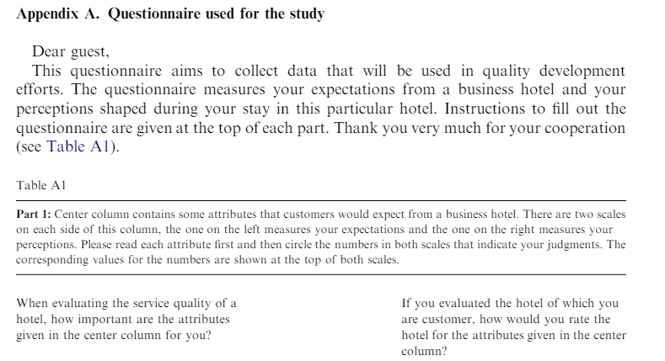
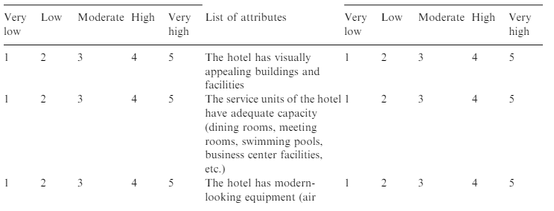
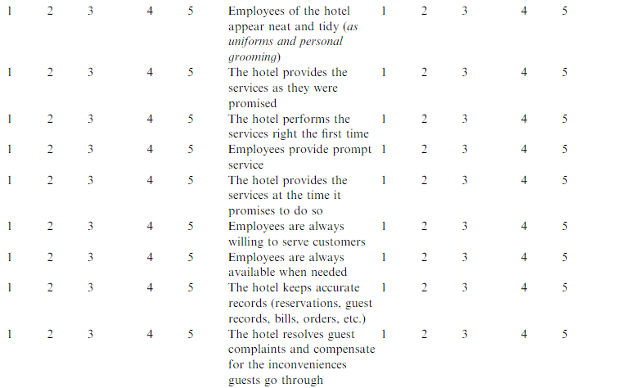
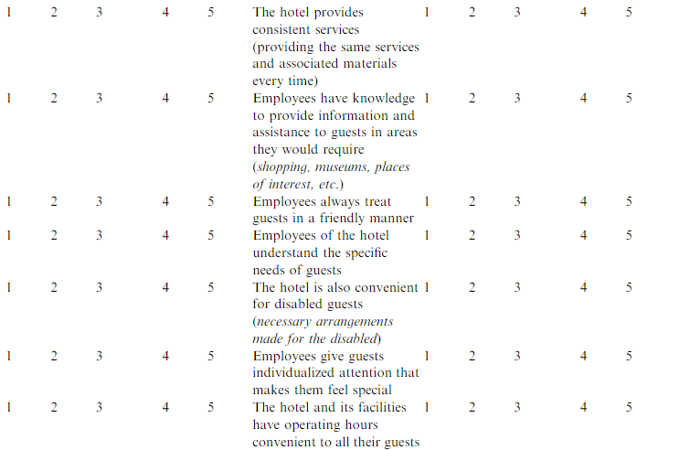
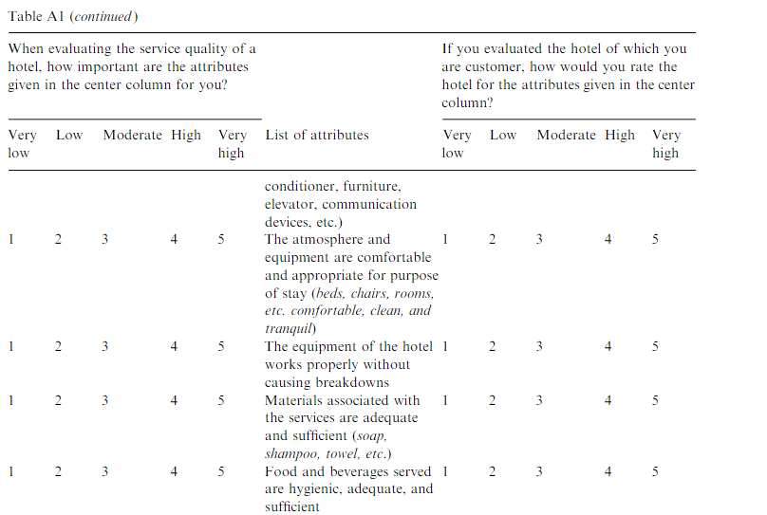
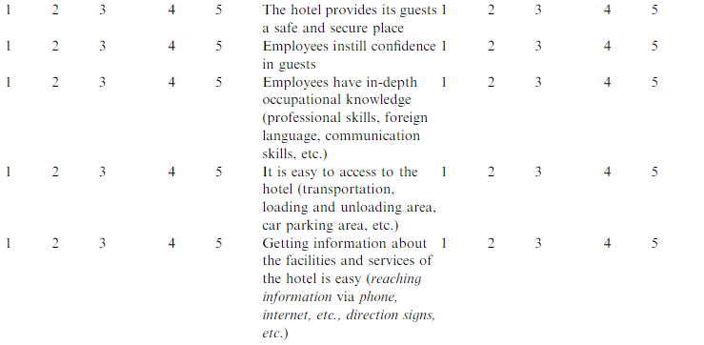

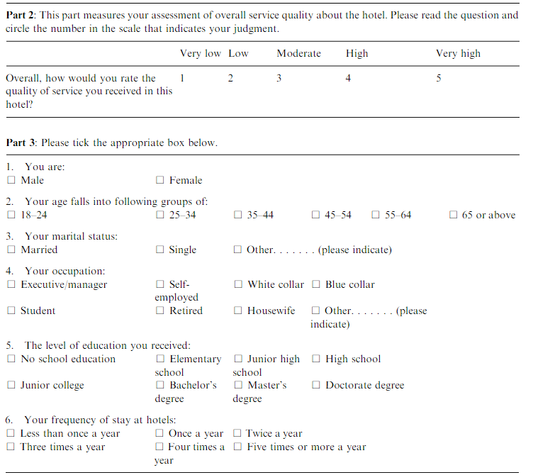

Bijlage 3: Nederlandse enquête
Beste Meneer/Mevrouw,
Voor u ligt een klanttevredenheidsonderzoek in het kader van een afstudeeropdracht dat wordt uitgevoerd voor Holiday Inn Leiden. Het onderzoek bestaat uit twee onderdelen. Het eerste onderdeel zijn persoonlijke vragen zoals uw geslacht, leeftijd en nationaliteit. Onderdeel twee bestaat uit 23 stellingen waar naar uw verwachtingen en ervaringen gevraagd wordt. Alvast bedankt voor het deelnemen aan dit klanttevredenheidsonderzoek.
Wat is uw geslacht?
( ) Man
( ) Vrouw
Wat is uw leeftijd?
( ) 18 t/m 29 jaar
( ) 30 t/m 49 jaar
( ) 50 t/m 69 jaar
( ) 70 jaar of ouder
In welk land bent u woonachtig?
( ) Nederland (Zuid-Holland)
( ) Nederland (Overige provincies)
( ) België
( ) Duitsland
( ) Een ander land, namelijk _______________________
Wat is uw hoogst genoten opleiding?
( ) Laag- of middelbaar onderwijs
( ) MBO
( ) HBO
( ) WO
Wat voor een type gast bent u?
( ) Ik ben een zakelijke gast
( ) Ik ben een vrijetijd/leisure-gast
Met wie verblijft u bij Holiday Inn leiden?
( ) Ik verblijf hier alleen
( ) Ik verblijf hier met meerdere personen
Heeft u een eerdere ervaring met een verblijf bij Holiday Inn Leiden?
( ) Ja, eenmalig
( ) Ja, meervoudig
( ) Nee

Wat is de voornaamste reden van uw verblijf bij Holiday Inn Leiden?
( ) De stad Leiden
( ) Het strand
( ) De Keukenhof
( ) Familie/Vriendenbezoek
( ) Werk gerelateerd
( ) Anders, namelijk _______________________
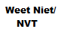
Er volgen nu 23 stellingen over verschillende onderwerpen. Het is voor dit onderzoek de bedoeling dat u voor deze stelling een cijfer aankruist. (1=laag / 9=hoog). Het eerste cijfer betreft uw verwachting over een bepaald onderwerp. Vervolgens geeft u een cijfer van uw ervaring over hetzelfde onderwerp. Indien een vraag voor u niet van toepassing is, kruis dan de antwoordoptie (NVT) aan.

Verwachting | ○ | ○ | ○ | ○ | ○ | ○ | ○ | ○ | ○ | ○
Ervaring | ○ | ○ | ○ | ○ | ○ | ○ | ○ | ○ | ○ | ○
(1)De uitstraling van de binnenkant van Holiday Inn Leiden: 1 2 3 4 5 6 7 8 9
Verwachting | ○ | ○ | ○ | ○ | ○ | ○ | ○ | ○ | ○ | ○
Ervaring | ○ | ○ | ○ | ○ | ○ | ○ | ○ | ○ | ○ | ○
(2)De uitstraling van de buitenkant van Holiday Inn Leiden:

(3)De beschikbaarheid van algemene faciliteiten zoals
de sauna, het zwembad en de fitnessruimte:
Verwachting | ○ | ○ | ○ | ○ | ○ | ○ | ○ | ○ | ○ | ○
Ervaring | ○ | ○ | ○ | ○ | ○ | ○ | ○ | ○ | ○ | ○

Verwachting | ○ | ○ | ○ | ○ | ○ | ○ | ○ | ○ | ○ | ○
Ervaring | ○ | ○ | ○ | ○ | ○ | ○ | ○ | ○ | ○ | ○
(4)De algemene faciliteiten zoals de sauna, het zwembad
en de fitnessruimte werken goed en storingsvrij:

Verwachting | ○ | ○ | ○ | ○ | ○ | ○ | ○ | ○ | ○ | ○
Ervaring | ○ | ○ | ○ | ○ | ○ | ○ | ○ | ○ | ○ | ○
(5)De beschikbaarheid van moderne faciliteiten zoals
de TV’s en het draadloze internet:
Verwachting | ○ | ○ | ○ | ○ | ○ | ○ | ○ | ○ | ○ | ○
Ervaring | ○ | ○ | ○ | ○ | ○ | ○ | ○ | ○ | ○ | ○
(6)De moderne faciliteiten zoals de TV’s en het draadloze
internet werken goed en storingsvrij:

Verwachting | ○ | ○ | ○ | ○ | ○ | ○ | ○ | ○ | ○ | ○
Ervaring | ○ | ○ | ○ | ○ | ○ | ○ | ○ | ○ | ○ | ○
(7)De sfeer binnen in het Holiday Inn Leiden: 1 2 3 4 5 6 7 8 9
Verwachting | ○ | ○ | ○ | ○ | ○ | ○ | ○ | ○ | ○ | ○
Ervaring | ○ | ○ | ○ | ○ | ○ | ○ | ○ | ○ | ○ | ○
(8)De aanwezigheid van kamerfaciliteiten zoals zeep,
shampoo en handdoeken:
(9)De kwaliteit van het eten en drinken aangeboden
door Holiday Inn Leiden:
Verwachting | ○ | ○ | ○ | ○ | ○ | ○ | ○ | ○ | ○ | ○
Ervaring | ○ | ○ | ○ | ○ | ○ | ○ | ○ | ○ | ○ | ○

Verwachting | ○ | ○ | ○ | ○ | ○ | ○ | ○ | ○ | ○ | ○
Ervaring | ○ | ○ | ○ | ○ | ○ | ○ | ○ | ○ | ○ | ○
(10)De uitstraling van het personeel:

Verwachting | ○ | ○ | ○ | ○ | ○ | ○ | ○ | ○ | ○ | ○
Ervaring | ○ | ○ | ○ | ○ | ○ | ○ | ○ | ○ | ○ | ○
(11)De servicegerichtheid van het personeel van
Holiday Inn leiden:
Verwachting | ○ | ○ | ○ | ○ | ○ | ○ | ○ | ○ | ○ | ○
Ervaring | ○ | ○ | ○ | ○ | ○ | ○ | ○ | ○ | ○ | ○
(12)De kwaliteit van de aangeboden diensten door
het personeel van Holiday Inn Leiden:
Verwachting | ○ | ○ | ○ | ○ | ○ | ○ | ○ | ○ | ○ | ○
Ervaring | ○ | ○ | ○ | ○ | ○ | ○ | ○ | ○ | ○ | ○
(13)De snelheid van de aangeboden diensten door
het personeel van Holiday Inn Leiden:
Verwachting | ○ | ○ | ○ | ○ | ○ | ○ | ○ | ○ | ○ | ○
Ervaring | ○ | ○ | ○ | ○ | ○ | ○ | ○ | ○ | ○ | ○
(14)Het nakomen van de afspraken die worden
toegezegd door het personeel van Holiday Inn Leiden:

Verwachting | ○ | ○ | ○ | ○ | ○ | ○ | ○ | ○ | ○ | ○
Ervaring | ○ | ○ | ○ | ○ | ○ | ○ | ○ | ○ | ○ | ○
(15)De afhandeling van klachten door het personeel 1 2 3 4 5 6 7 8 9
van Holiday Inn Leiden:
Verwachting | ○ | ○ | ○ | ○ | ○ | ○ | ○ | ○ | ○ | ○
Ervaring | ○ | ○ | ○ | ○ | ○ | ○ | ○ | ○ | ○ | ○

Verwachting | ○ | ○ | ○ | ○ | ○ | ○ | ○ | ○ | ○ | ○
Ervaring | ○ | ○ | ○ | ○ | ○ | ○ | ○ | ○ | ○ | ○
(16)De reactie van het personeel van Holiday Inn Leiden
op persoonlijke verzoeken van de gast:
(17)De mate van kennis van het personeel van Holiday
Inn Leiden:
(18)De mate van bekwaamheid van het personeel van
het personeel van Holiday Inn Leiden:
Verwachting | ○ | ○ | ○ | ○ | ○ | ○ | ○ | ○ | ○ | ○
Ervaring | ○ | ○ | ○ | ○ | ○ | ○ | ○ | ○ | ○ | ○

Verwachting | ○ | ○ | ○ | ○ | ○ | ○ | ○ | ○ | ○ | ○
Ervaring | ○ | ○ | ○ | ○ | ○ | ○ | ○ | ○ | ○ | ○
(19)De mate van individuele aandacht voor de gast door
het personeel van Holiday Inn Leiden:

Verwachting | ○ | ○ | ○ | ○ | ○ | ○ | ○ | ○ | ○ | ○
Ervaring | ○ | ○ | ○ | ○ | ○ | ○ | ○ | ○ | ○ | ○
(20)De bereikbaarheid van Holiday Inn Leiden:
Verwachting | ○ | ○ | ○ | ○ | ○ | ○ | ○ | ○ | ○ | ○
Ervaring | ○ | ○ | ○ | ○ | ○ | ○ | ○ | ○ | ○ | ○
(21)De verkrijgbaarheid van informatie over de
faciliteiten van Holiday Inn Leiden:
Verwachting | ○ | ○ | ○ | ○ | ○ | ○ | ○ | ○ | ○ | ○
Ervaring | ○ | ○ | ○ | ○ | ○ | ○ | ○ | ○ | ○ | ○
(22)De verkrijgbaarheid van informatie over de
aangeboden diensten door Holiday Inn Leiden:

Verwachting | ○ | ○ | ○ | ○ | ○ | ○ | ○ | ○ | ○ | ○
Ervaring | ○ | ○ | ○ | ○ | ○ | ○ | ○ | ○ | ○ | ○
(23)Welk cijfer geeft u het totaalproduct van 1 2 3 4 5 6 7 8 9
Holiday Inn Leiden?

Heeft u nog tips of aanmerking voor Holiday Inn Leiden?

Zou u naar aanleiding van deze enquête benaderd willen worden door de directie van Holiday Inn Leiden?
○ Ja
○ Nee
Indien ‘ja’ laat dan hieronder uw email en/of uw mobiele telefoonnummer achter:
Email:
Telefoonnummer:

Bijlage 4: Engelse enquête
Dear Holiday Inn Leiden Guest,
This is a customer satisfaction survey, which is part of a graduation project, conducted for Holiday Inn Leiden. This survey consists out of two parts. The first part are personal questions like gender, age and nationality. Part two are 23 theorems where you are asked to give your expectations and experiences on certain topics. Thanks for participating in this customer satisfaction survey.
What is your gender?
( ) Man
( ) Woman
What is your age?
( ) 18 - 29 years
( ) 30 - 49 years
( ) 50 - 69 years
( ) 70 years or above
In which country are you living?
( ) The Netherlands (South-Holland)
( ) The Netherlands (Other provinces)
( ) Belgium
( ) Germany
( ) A different country, namely _______________________
What is your highest level of education?
( ) High School
( ) College or Associate Degree
( ) Bachelor’s Degree
( ) Advanced/Master Degree
Which type of guest are you?
( ) Business Guest
( ) Recreational/Leisure-Guest
With whom are you staying at Holiday Inn Leiden?
( ) I stay here alone
( ) I stay here with several people
Do you have previous experiences with a stay at Holiday Inn Leiden?
( ) Yes, once
( ) Yes, several
( ) No
What is the main reason for your stay at Holiday Inn Leiden?
( ) The city of Leiden
( ) The nearby beach
( ) The Keukenhof
( ) Family/Friends visit
( ) Work related
( ) Otherwise, namely _______________________
Next are 23 theorems on various topics. For this survey you need to give number (1=low / 9=high). The first number you give relates to your expectation about a particular topic. Next you give a number based on your experience on the same topic. If you can’t give a number to a topic you can choose the ‘does not apply’ (DNA) option.
○ | ○ | ○ | ○ | ○ | ○ | ○ | ○ | ○ | ○
○ | ○ | ○ | ○ | ○ | ○ | ○ | ○ | ○ | ○
(1) The internal look of Holiday Inn Leiden: 1 2 3 4 5 6 7 8 9 DNA
Expectation
Experience
○ | ○ | ○ | ○ | ○ | ○ | ○ | ○ | ○ | ○
○ | ○ | ○ | ○ | ○ | ○ | ○ | ○ | ○ | ○
(2) The external look of Holiday Inn Leiden:
Expectation
Experience
○ | ○ | ○ | ○ | ○ | ○ | ○ | ○ | ○ | ○
○ | ○ | ○ | ○ | ○ | ○ | ○ | ○ | ○ | ○
(3) The availability of general facilities such as
the sauna, pool and the gym:
Expectation
Experience
○ | ○ | ○ | ○ | ○ | ○ | ○ | ○ | ○ | ○
○ | ○ | ○ | ○ | ○ | ○ | ○ | ○ | ○ | ○
(4) The general facilities such as the sauna,
pool and the gym are working without failures:
Expectation
○ | ○ | ○ | ○ | ○ | ○ | ○ | ○ | ○ | ○
○ | ○ | ○ | ○ | ○ | ○ | ○ | ○ | ○ | ○
Experience
(5) The availability of modern facilities such as
the TVs and wireless internet:
Expectation
Experience
○ | ○ | ○ | ○ | ○ | ○ | ○ | ○ | ○ | ○
○ | ○ | ○ | ○ | ○ | ○ | ○ | ○ | ○ | ○
(6) The modern facilities such as the TVs and
wireless internet are working without failures:
Expectation
Experience

○ | ○ | ○ | ○ | ○ | ○ | ○ | ○ | ○ | ○
○ | ○ | ○ | ○ | ○ | ○ | ○ | ○ | ○ | ○
(7) The atmosphere inside Holiday Inn Leiden: 1 2 3 4 5 6 7 8 9 DNA
Expectation
Experience
○ | ○ | ○ | ○ | ○ | ○ | ○ | ○ | ○ | ○
○ | ○ | ○ | ○ | ○ | ○ | ○ | ○ | ○ | ○
(8) The presence of room facilities such as soap,
shampoo and towels:
Expectation
Experience
○ | ○ | ○ | ○ | ○ | ○ | ○ | ○ | ○ | ○
○ | ○ | ○ | ○ | ○ | ○ | ○ | ○ | ○ | ○
(9) The quality of the provided food and
drinks by Holiday Inn Leiden:
Expectation
Experience
○ | ○ | ○ | ○ | ○ | ○ | ○ | ○ | ○ | ○
○ | ○ | ○ | ○ | ○ | ○ | ○ | ○ | ○ | ○
(10) The charisma of the Holiday Inn Leiden
staff:
Expectation
Experience
○ | ○ | ○ | ○ | ○ | ○ | ○ | ○ | ○ | ○
○ | ○ | ○ | ○ | ○ | ○ | ○ | ○ | ○ | ○
(11) The level of service orientation by the
staff of Holiday Inn Leiden:
Expectation
Experience
○ | ○ | ○ | ○ | ○ | ○ | ○ | ○ | ○ | ○
○ | ○ | ○ | ○ | ○ | ○ | ○ | ○ | ○ | ○
(12) The quality of the services offered by
the staff of Holiday Inn Leiden:
Expectation
Experience
○ | ○ | ○ | ○ | ○ | ○ | ○ | ○ | ○ | ○
○ | ○ | ○ | ○ | ○ | ○ | ○ | ○ | ○ | ○
(13) The speed of the services offered by the
staff of Holiday Inn Leiden:
Expectation
Experience
○ | ○ | ○ | ○ | ○ | ○ | ○ | ○ | ○ | ○
○ | ○ | ○ | ○ | ○ | ○ | ○ | ○ | ○ | ○
(14) The fulfillment of the agreements that are
promised by the staff of Holiday Inn Leiden:
Expectation
Experience
○ | ○ | ○ | ○ | ○ | ○ | ○ | ○ | ○ | ○
○ | ○ | ○ | ○ | ○ | ○ | ○ | ○ | ○ | ○
(15) The handling of complaints by the staff of
Holiday Inn Leiden:
Expectation
Experience
(16) The reaction by the staff of Holiday Inn
Leiden on personal requests from the guests: 1 2 3 4 5 6 7 8 9 DNA
○ | ○ | ○ | ○ | ○ | ○ | ○ | ○ | ○ | ○
○ | ○ | ○ | ○ | ○ | ○ | ○ | ○ | ○ | ○
Expectation
Experience
○ | ○ | ○ | ○ | ○ | ○ | ○ | ○ | ○ | ○
○ | ○ | ○ | ○ | ○ | ○ | ○ | ○ | ○ | ○
(17) The degree of knowledge by the staff of
Holiday Inn Leiden:
Expectation
Experience
○ | ○ | ○ | ○ | ○ | ○ | ○ | ○ | ○ | ○
○ | ○ | ○ | ○ | ○ | ○ | ○ | ○ | ○ | ○
(18) The level of competence by the staff of
Holiday Inn Leiden:
Expectation
Experience
○ | ○ | ○ | ○ | ○ | ○ | ○ | ○ | ○ | ○
○ | ○ | ○ | ○ | ○ | ○ | ○ | ○ | ○ | ○
(19) The degree of individual attention to the
guest by the staff of Holiday Inn Leiden:
Expectation
Experience
○ | ○ | ○ | ○ | ○ | ○ | ○ | ○ | ○ | ○
○ | ○ | ○ | ○ | ○ | ○ | ○ | ○ | ○ | ○
(20) The accessibility of Holiday Inn Leiden:
Expectation
Experience
○ | ○ | ○ | ○ | ○ | ○ | ○ | ○ | ○ | ○
○ | ○ | ○ | ○ | ○ | ○ | ○ | ○ | ○ | ○
(21) The availability of information about the
facilities at Holiday Inn Leiden:
Expectation
Experience
○ | ○ | ○ | ○ | ○ | ○ | ○ | ○ | ○ | ○
○ | ○ | ○ | ○ | ○ | ○ | ○ | ○ | ○ | ○
(22) The availability of information about the
services offered by Holiday Inn Leiden:
Expectation
Experience
○ | ○ | ○ | ○ | ○ | ○ | ○ | ○ | ○ | ○
○ | ○ | ○ | ○ | ○ | ○ | ○ | ○ | ○ | ○
(23) What number do you give the total product
of Holiday Inn Leiden:
Expectation
Experience

Do you have any tips or suggestions for Holiday Inn Leiden?

Would you like to be approached, by the management of Holiday Inn Leiden, because of this customer satisfaction survey?
○ Yes
○ No
If ‘yes’ please leave your email and/or mobile number below:
Email:

Mobile Number:

Bijlage 5: SPPS - Info respondenten

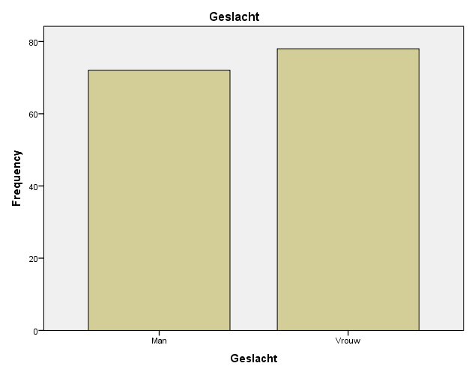

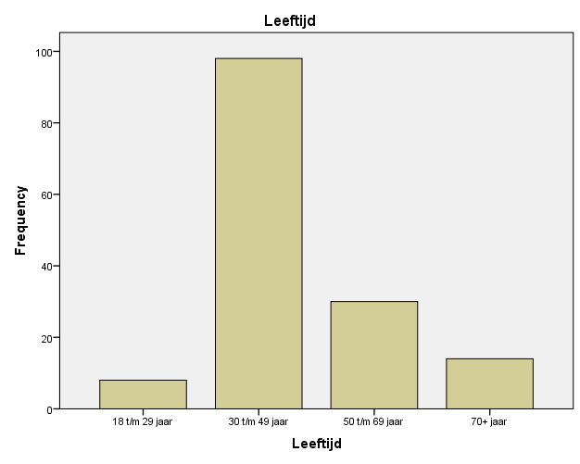

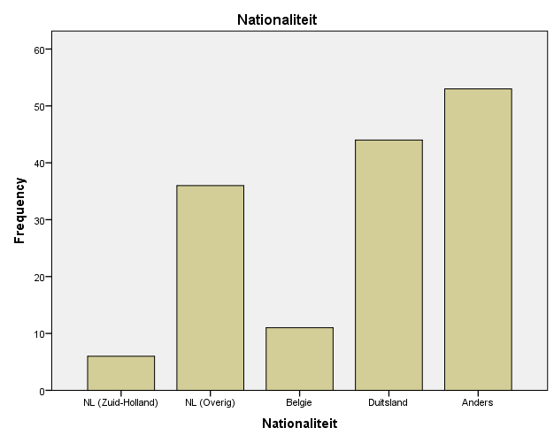

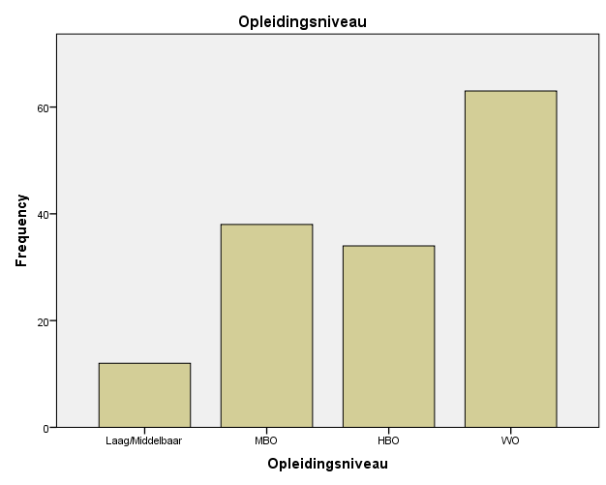

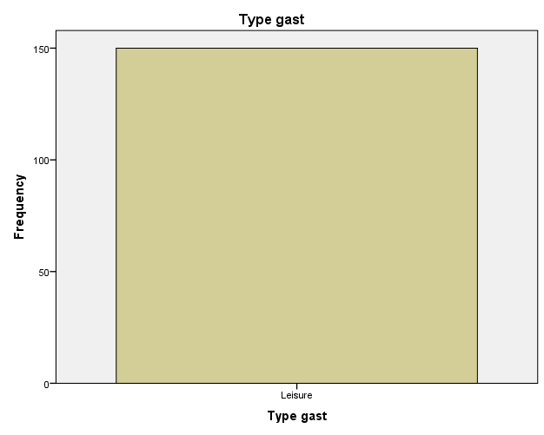

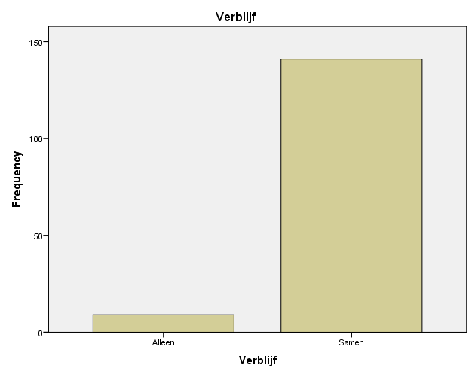

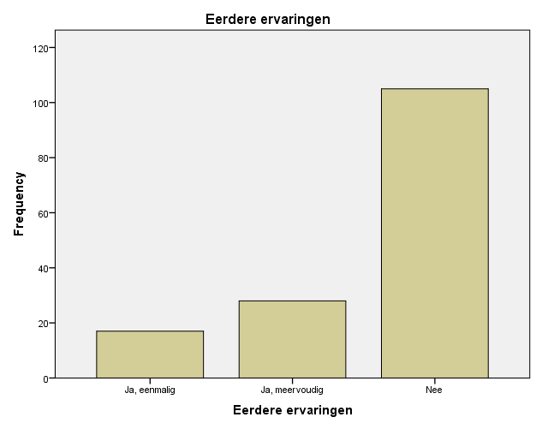

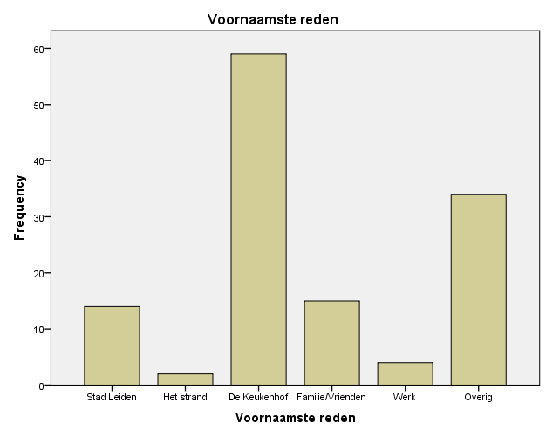

Frequentie tabellen – Stellingen
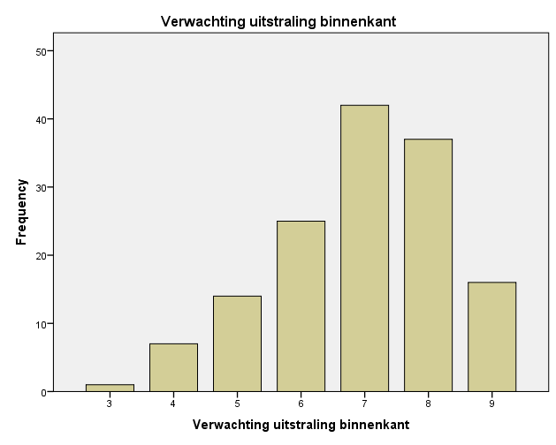
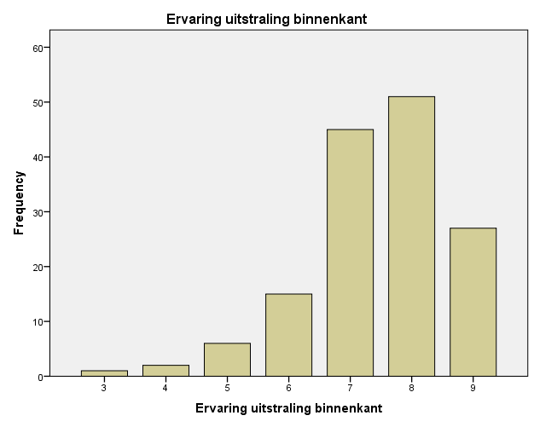

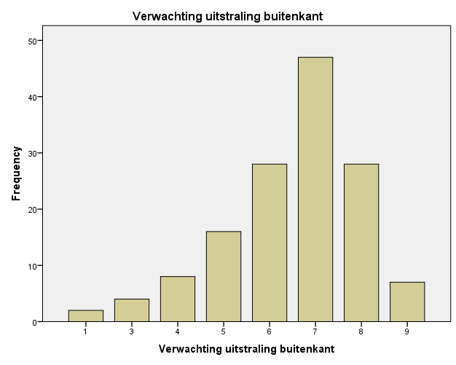

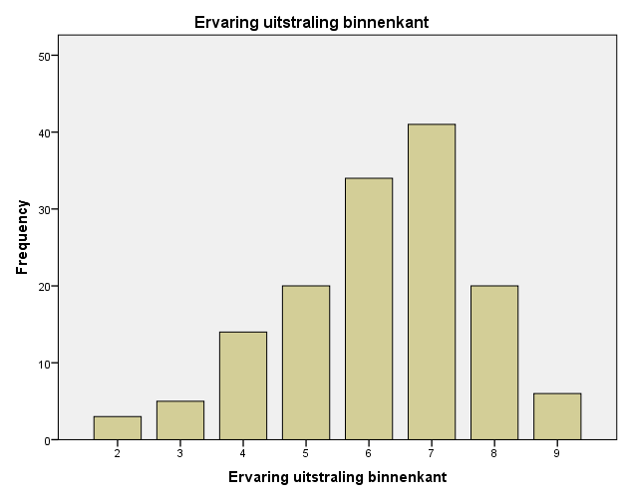

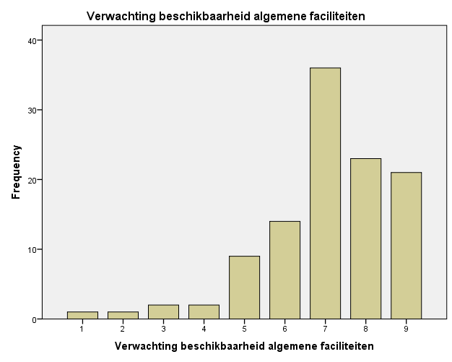
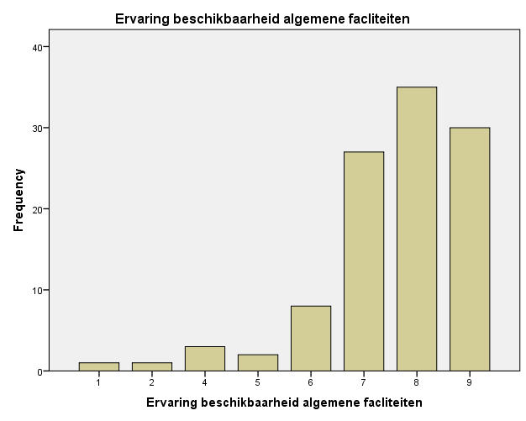

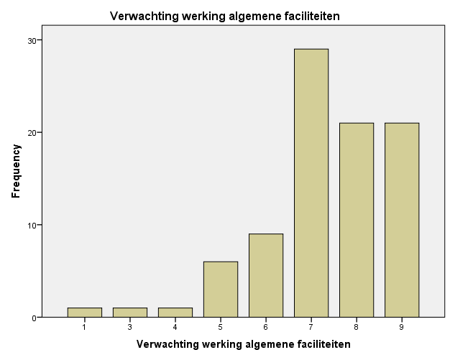
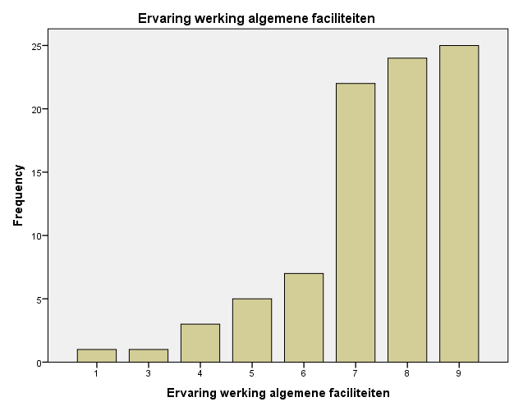

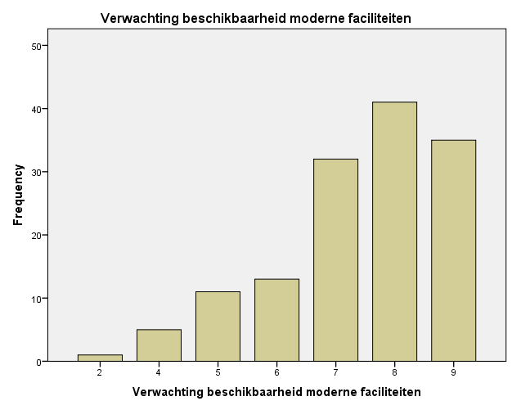
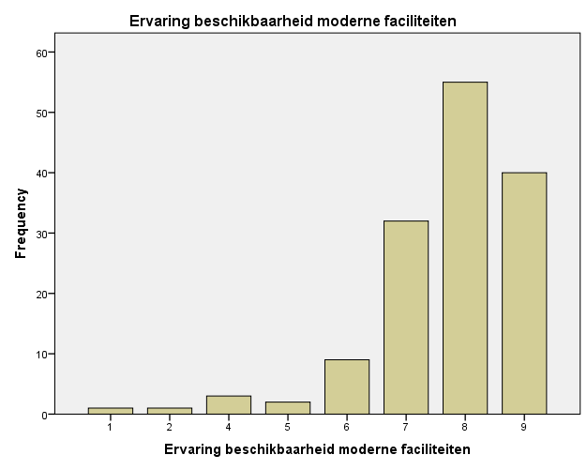

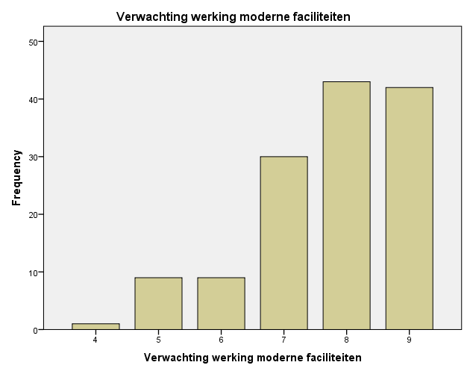

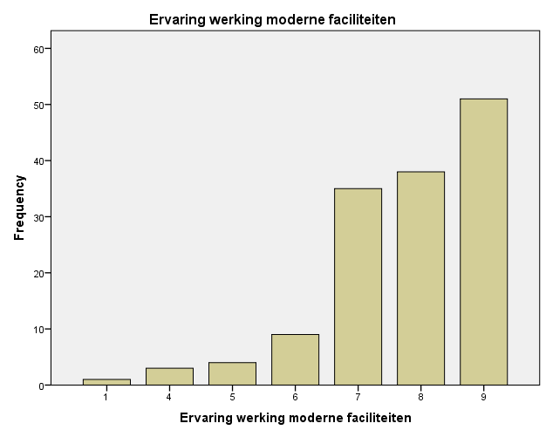

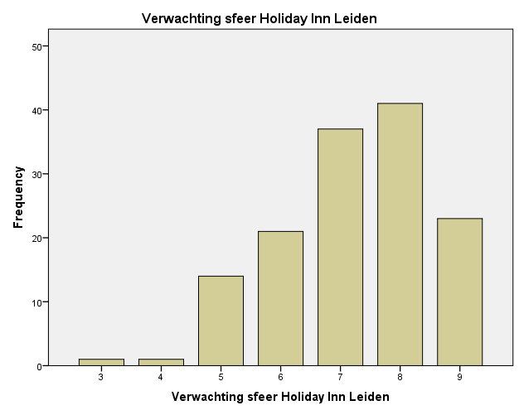
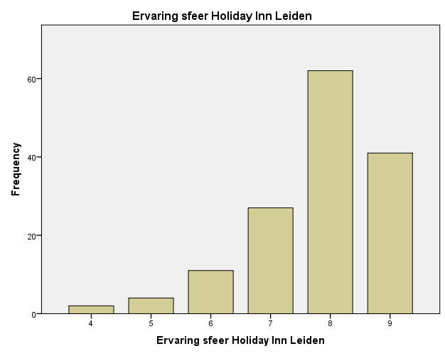

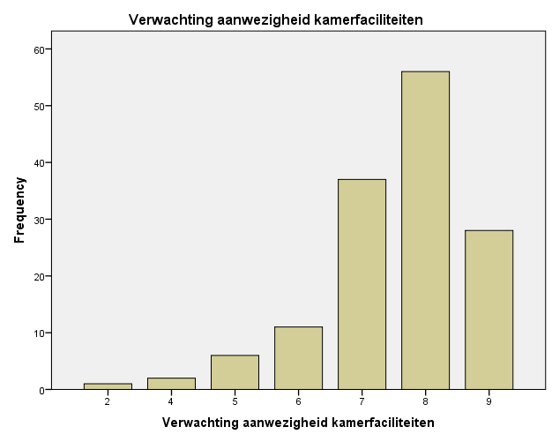
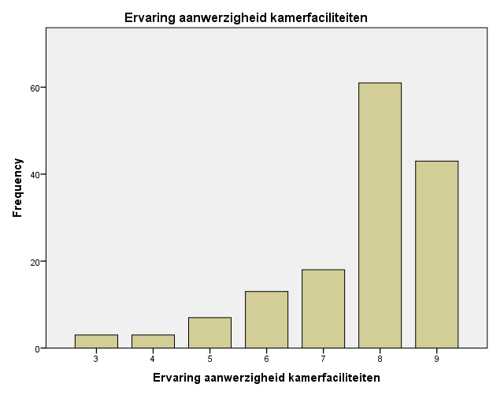

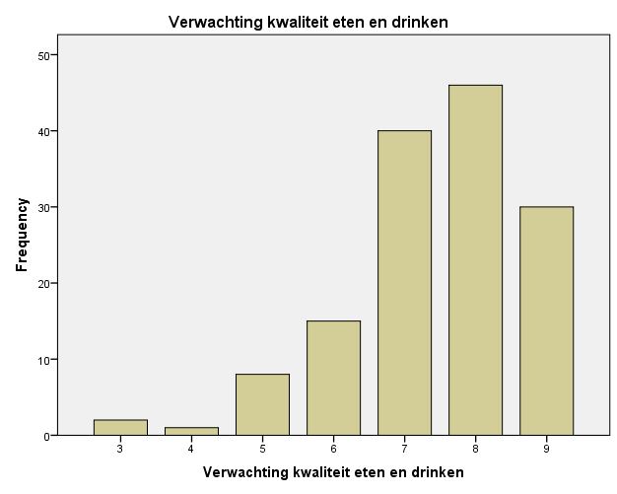
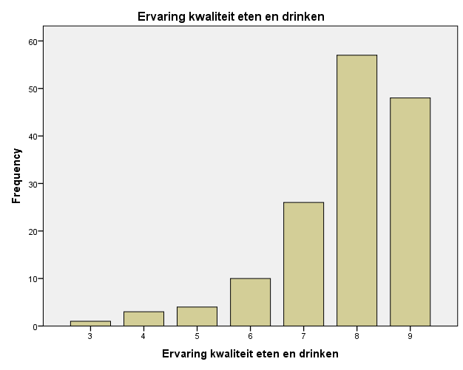

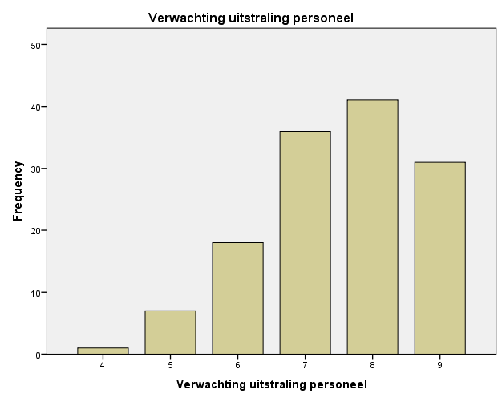
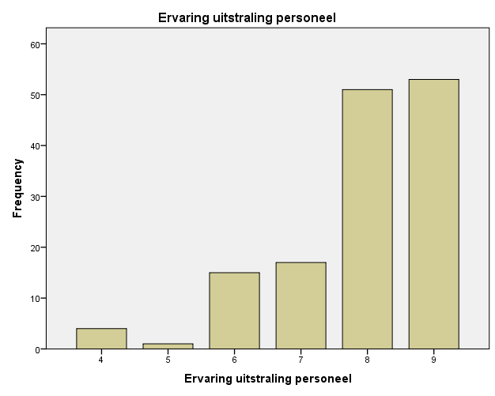

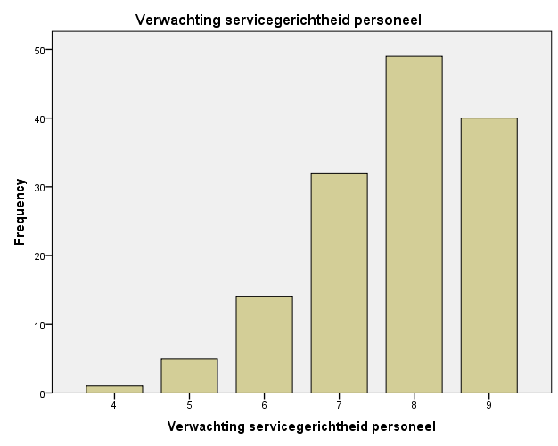
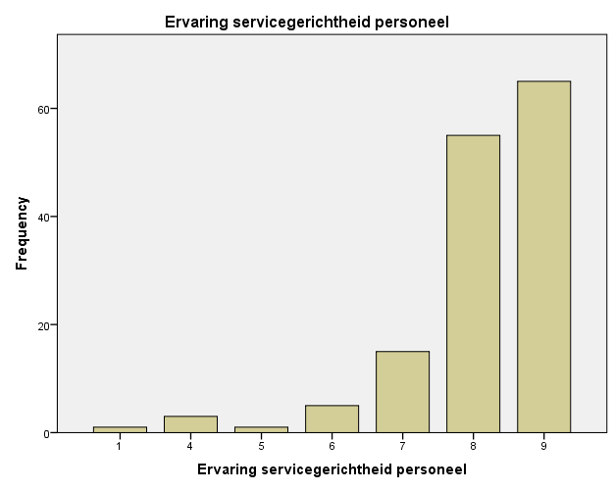

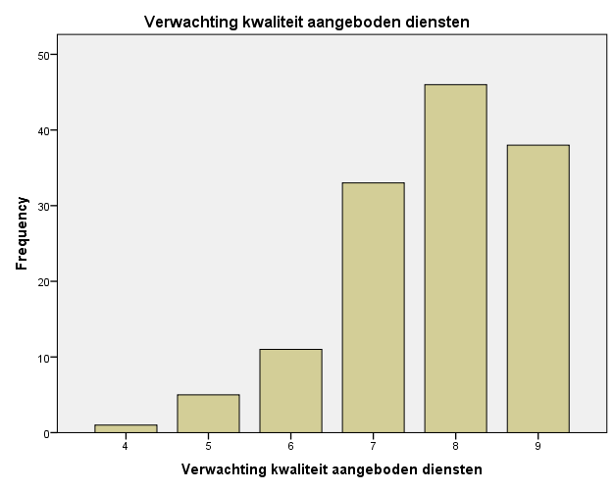
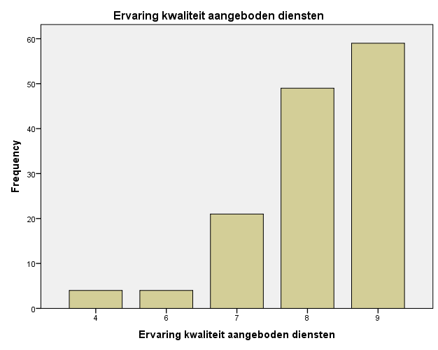

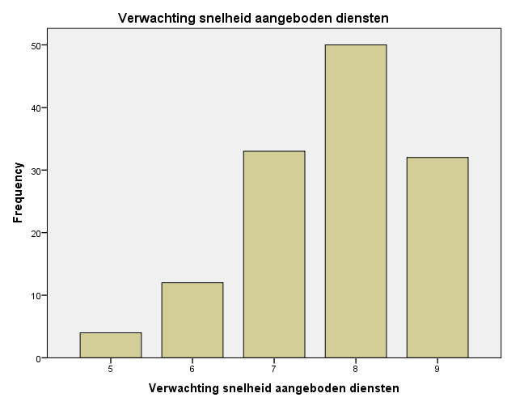
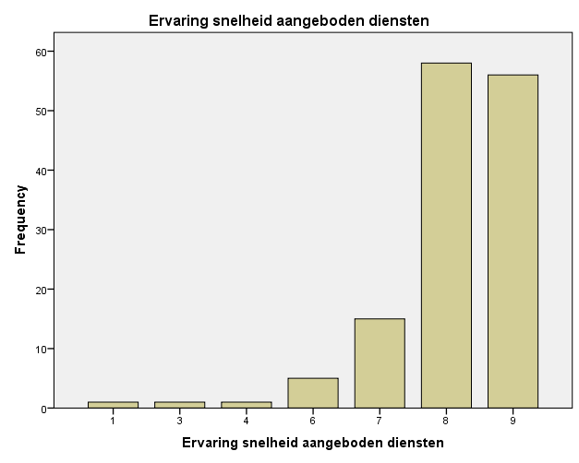

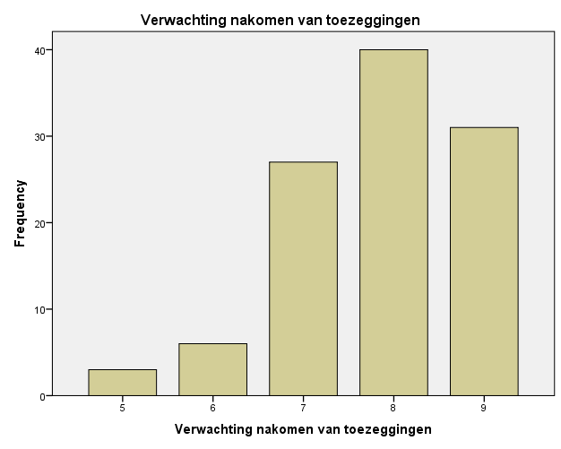
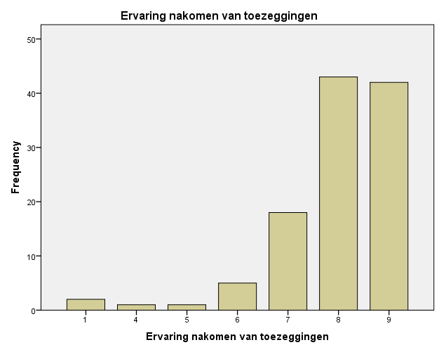

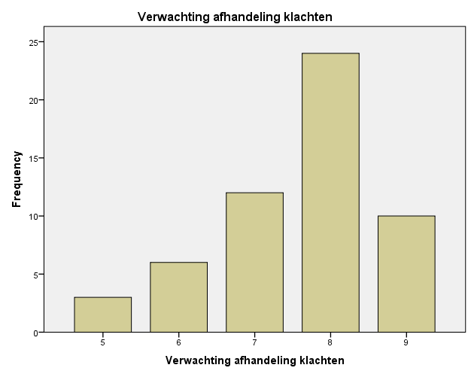
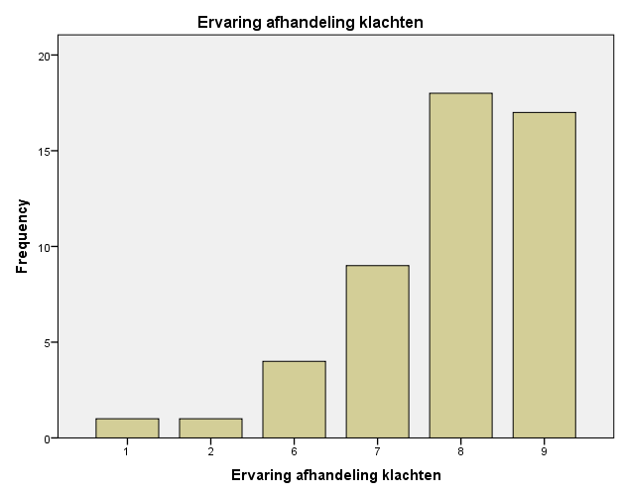

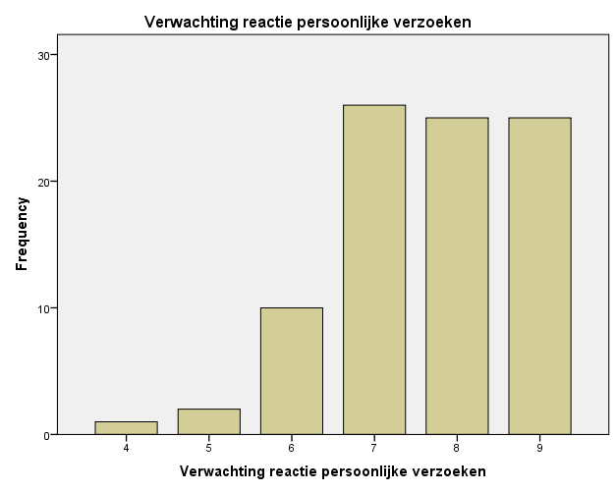
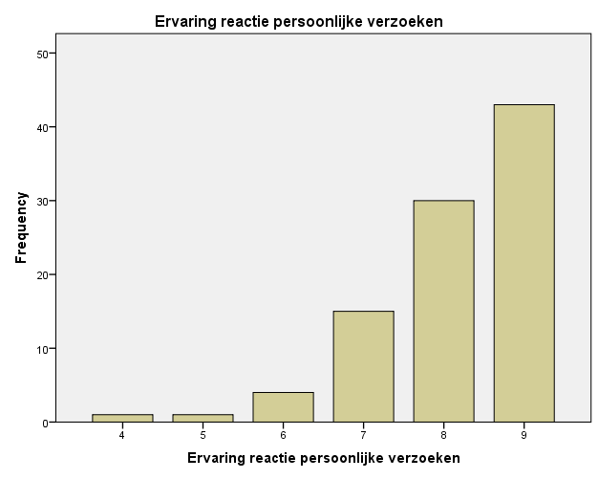

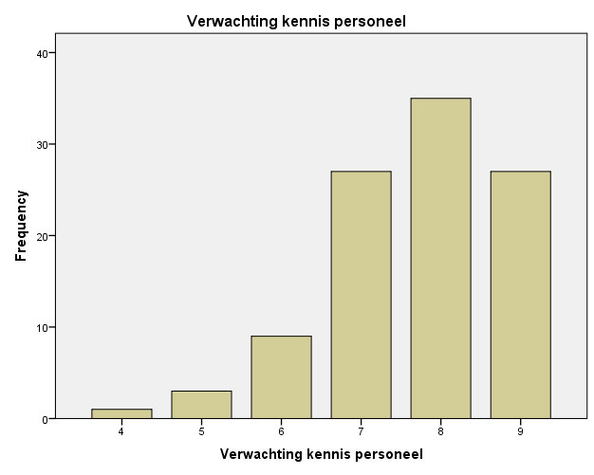
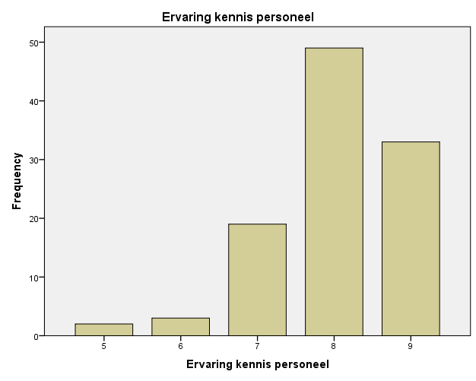

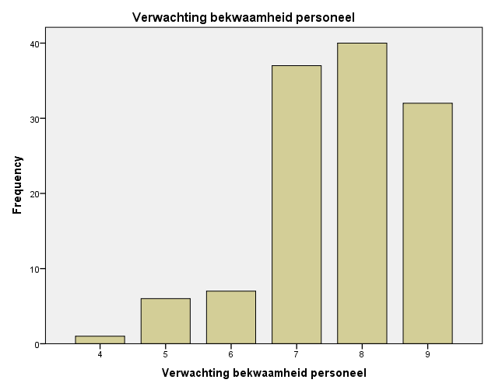
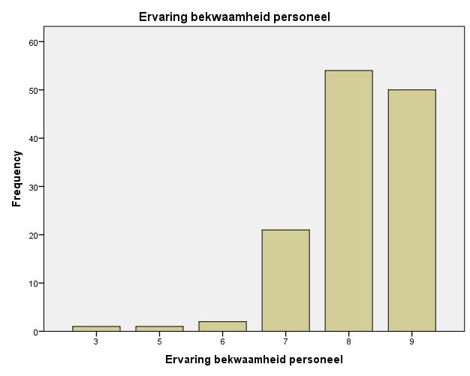

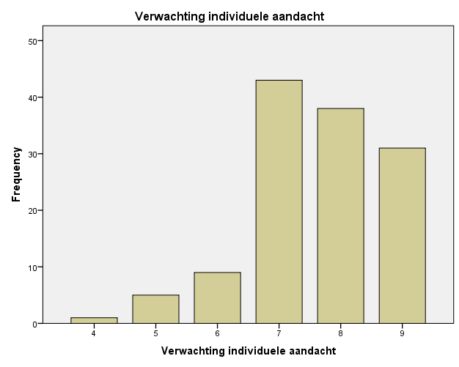
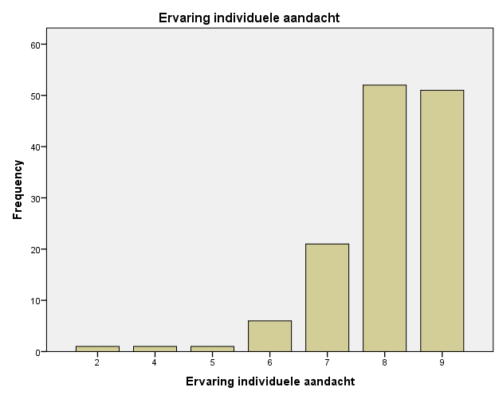

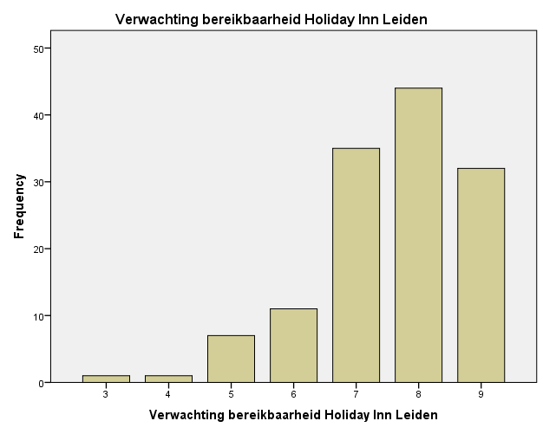
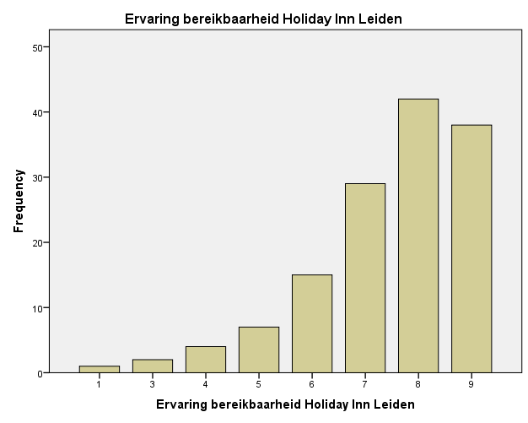

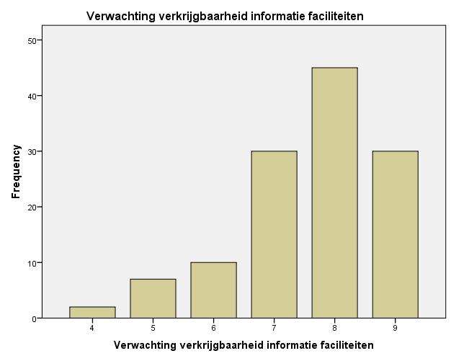
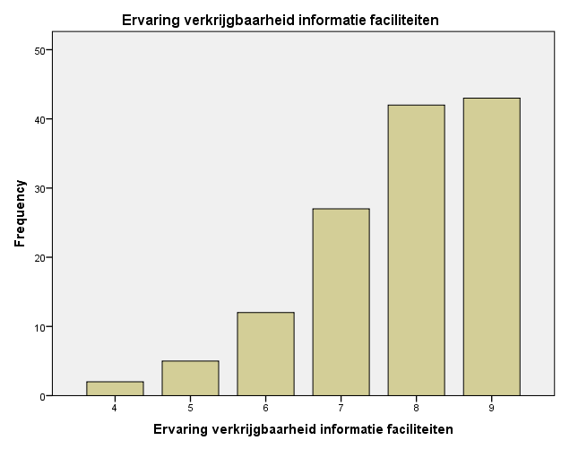

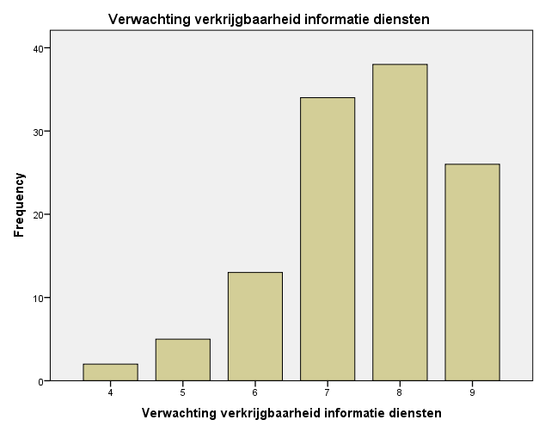
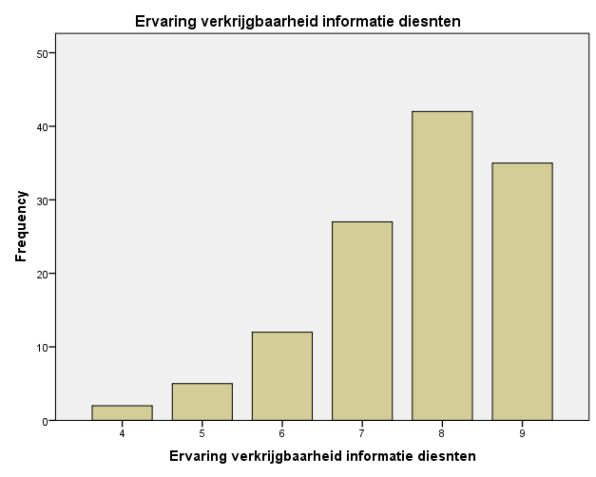

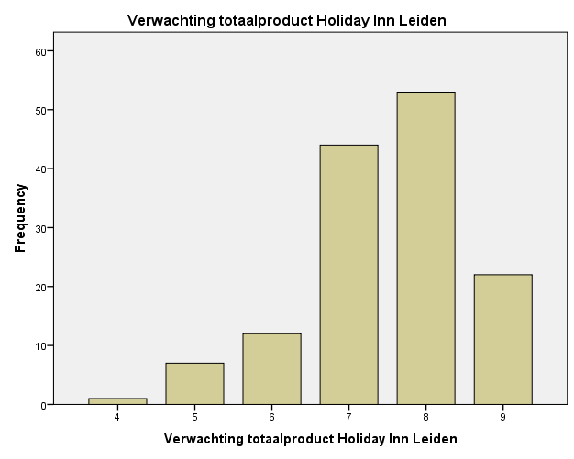
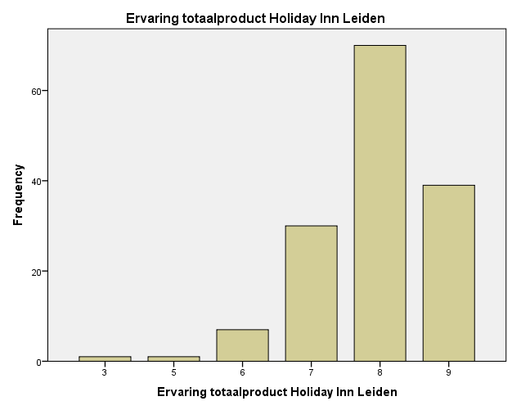

Bijlage 6: SPSS – One-Sample T-test

 | Test Value = 0
 | t | df | Sig. (2-tailed) | Mean Difference | 95% Confidence Interval of the Difference
 |  |  |  |  | Lower | Upper
Verwachting uitstraling binnenkant | 60,821 | 141 | ,000 | 6,937 | 6,71 | 7,16
Ervaring uitstraling binnenkant | 77,200 | 146 | ,000 | 7,463 | 7,27 | 7,65
Verwachting uitstraling buitenkant | 50,610 | 139 | ,000 | 6,500 | 6,25 | 6,75
Ervaring uitstraling binnenkant | 47,668 | 142 | ,000 | 6,168 | 5,91 | 6,42
Verwachting beschikbaarheid algemene faciliteiten | 46,931 | 108 | ,000 | 7,073 | 6,77 | 7,37
Ervaring beschikbaarheid algemene faciliteiten | 54,254 | 106 | ,000 | 7,589 | 7,31 | 7,87
Verwachting werking algemene faciliteiten | 47,090 | 88 | ,000 | 7,326 | 7,02 | 7,64
Ervaring werking algemene faciliteiten | 44,494 | 87 | ,000 | 7,432 | 7,10 | 7,76
Verwachting beschikbaarheid moderne faciliteiten | 60,289 | 137 | ,000 | 7,406 | 7,16 | 7,65
Ervaring beschikbaarheid moderne faciliteiten | 69,902 | 142 | ,000 | 7,713 | 7,50 | 7,93
Verwachting werking moderne faciliteiten | 73,882 | 133 | ,000 | 7,724 | 7,52 | 7,93
Ervaring werking moderne faciliteiten | 69,387 | 140 | ,000 | 7,766 | 7,54 | 7,99
Verwachting sfeer Holiday Inn Leiden | 65,783 | 137 | ,000 | 7,225 | 7,01 | 7,44
Ervaring sfeer Holiday Inn Leiden | 86,567 | 146 | ,000 | 7,810 | 7,63 | 7,99
Verwachting aanwezigheid kamerfaciliteiten | 74,510 | 140 | ,000 | 7,553 | 7,35 | 7,75
Ervaring aanwezigheid kamerfaciliteiten | 67,267 | 147 | ,000 | 7,669 | 7,44 | 7,89
Verwachting kwaliteit eten en drinken | 70,260 | 141 | ,000 | 7,451 | 7,24 | 7,66
Ervaring kwaliteit eten en drinken | 78,619 | 148 | ,000 | 7,819 | 7,62 | 8,02
Verwachting uitstraling personeel | 73,588 | 133 | ,000 | 7,507 | 7,31 | 7,71
Ervaring uitstraling personeel | 78,211 | 140 | ,000 | 7,908 | 7,71 | 8,11
Verwachting servicegerichtheid personeel | 81,285 | 140 | ,000 | 7,723 | 7,54 | 7,91
Ervaring servicegerichtheid personeel | 82,239 | 144 | ,000 | 8,124 | 7,93 | 8,32
Verwachting kwaliteit aangeboden diensten | 80,029 | 133 | ,000 | 7,731 | 7,54 | 7,92
Ervaring kwaliteit aangeboden diensten | 87,826 | 136 | ,000 | 8,102 | 7,92 | 8,28
Verwachting snelheid aangeboden diensten | 85,563 | 130 | ,000 | 7,718 | 7,54 | 7,90
Ervaring snelheid aangeboden diensten | 82,654 | 136 | ,000 | 8,109 | 7,92 | 8,30
Verwachting nakomen van toezeggingen | 80,995 | 106 | ,000 | 7,841 | 7,65 | 8,03
Ervaring nakomen van toezeggingen | 62,183 | 111 | ,000 | 7,938 | 7,68 | 8,19
Verwachting afhandeling klachten | 51,900 | 54 | ,000 | 7,582 | 7,29 | 7,87
Ervaring afhandeling klachten | 34,457 | 49 | ,000 | 7,740 | 7,29 | 8,19
Verwachting reactie persoonlijke verzoeken | 63,366 | 88 | ,000 | 7,652 | 7,41 | 7,89
Ervaring reactie persoonlijke verzoeken | 77,179 | 93 | ,000 | 8,138 | 7,93 | 8,35
Verwachting kennis personeel | 70,268 | 101 | ,000 | 7,696 | 7,48 | 7,91
Ervaring kennis personeel | 93,444 | 105 | ,000 | 8,019 | 7,85 | 8,19
Verwachting bekwaamheid personeel | 75,844 | 122 | ,000 | 7,667 | 7,47 | 7,87
Ervaring bekwaamheid personeel | 99,288 | 128 | ,000 | 8,132 | 7,97 | 8,29
Verwachting individuele aandacht | 78,100 | 126 | ,000 | 7,614 | 7,42 | 7,81
Ervaring individuele aandacht | 85,045 | 132 | ,000 | 8,038 | 7,85 | 8,22
Verwachting bereikbaarheid Holiday Inn Leiden | 71,407 | 130 | ,000 | 7,580 | 7,37 | 7,79
Ervaring bereikbaarheid Holiday Inn Leiden | 58,022 | 137 | ,000 | 7,457 | 7,20 | 7,71
Verwachting verkrijgbaarheid informatie faciliteiten | 70,867 | 123 | ,000 | 7,605 | 7,39 | 7,82
Ervaring verkrijgbaarheid informatie faciliteiten | 73,955 | 130 | ,000 | 7,763 | 7,56 | 7,97
Verwachting verkrijgbaarheid informatie diensten | 69,508 | 117 | ,000 | 7,517 | 7,30 | 7,73
Ervaring verkrijgbaarheid informatie diensten | 71,219 | 122 | ,000 | 7,683 | 7,47 | 7,90
Verwachting totaalproduct Holiday Inn Leiden | 82,852 | 138 | ,000 | 7,489 | 7,31 | 7,67
Ervaring totaalproduct Holiday Inn Leiden | 102,412 | 147 | ,000 | 7,912 | 7,76 | 8,06

Bijlage 7: Gemiddelde scores onderzoek

Vraag | Gem. Cijfer Verwachting | Gem. Cijfer Ervaring | Resultaat
(1) Uitstraling binnenkant | 6.94 | 7.46 | +0.97
(2) Uitstraling buitenkant | 6.50 | 6.17 | -0.32
(3) Beschikbaarheid algemene faciliteiten | 7.07 | 7.59 | +0.52
(4) Werking algemene faciliteiten | 7.33 | 7.43 | +0.10
(5) Beschikbaarheid moderne faciliteiten | 7.41 | 7.71 | +0.30
(6) Werking moderne faciliteiten | 7.72 | 7.77 | +0.05
(7) Sfeer | 7.22 | 7.81 | +0.59
(8) Aanwezigheid kamerfaciliteiten | 7.55 | 7.67 | +0.12
(9) Kwaliteiten eten en drinken | 7.45 | 7.82 | +0.37
(10) Uitstraling personeel | 7.51 | 7.91 | +0.40
(11) Servicegerichtheid personeel | 7.72 | 8.12 | +0.40
(12) Kwaliteit aangeboden diensten | 7.73 | 8.10 | +0.37
(13) Snelheid aangeboden diensten | 7.72 | 8.11 | +0.37
(14) Nakomen toezeggingen | 7.84 | 7.94 | +0.10
(15) Afhandeling klachten | 7.58 | 7.74 | +0.26
(16) Persoonlijke verzoeken | 7.65 | 8.14 | +0.49
(17) Kennis personeel | 7.70 | 8.02 | +0.32
(18) Bekwaamheid personeel | 7.67 | 8.13 | +0.46
(19) Individuele aandacht | 7.61 | 8.04 | +0.43
(20) Bereikbaarheid | 7.58 | 7.46 | -0.12
(21) Informatie faciliteiten | 7.60 | 7.76 | +0.16
(22) Informatie diensten | 7.52 | 7.68 | +0.16
(23) Totaalproduct | 7.49 | 7.91 | +0.42

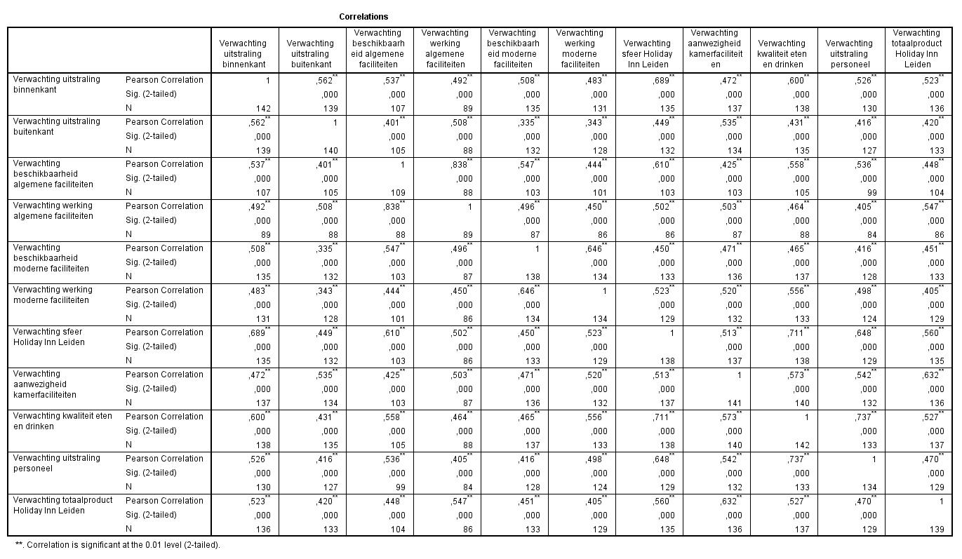
Bijlage 8: SPSS - Correlatie Analyses

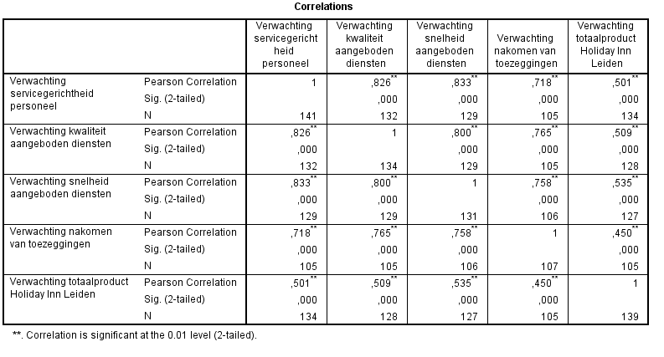

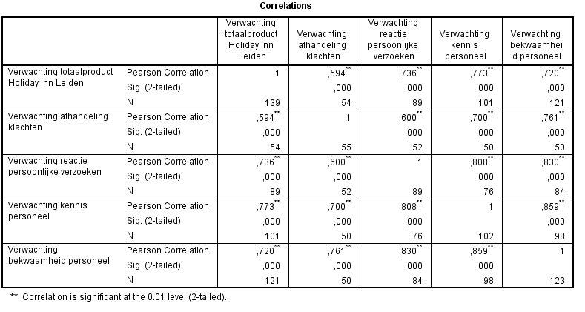
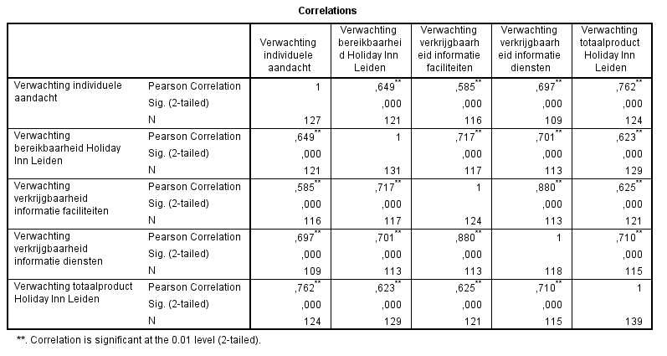

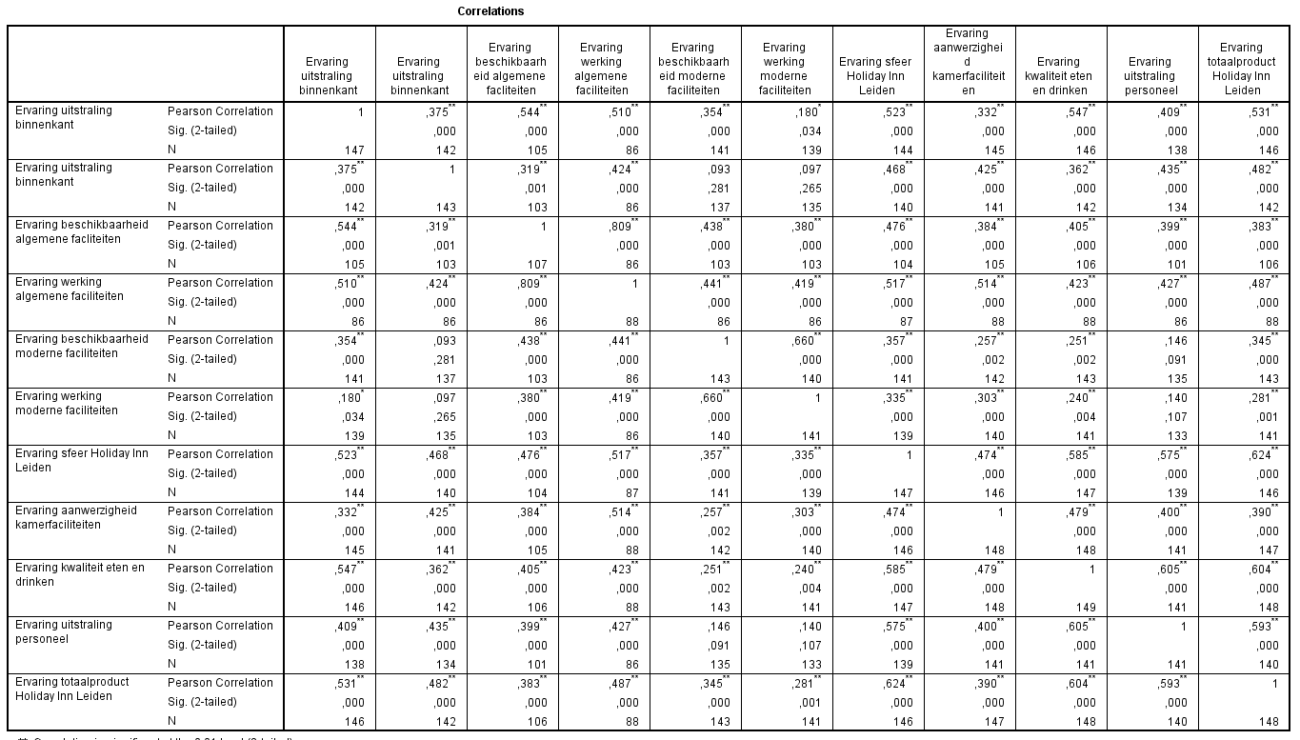
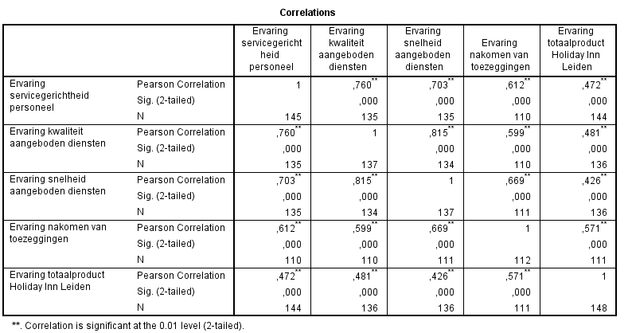
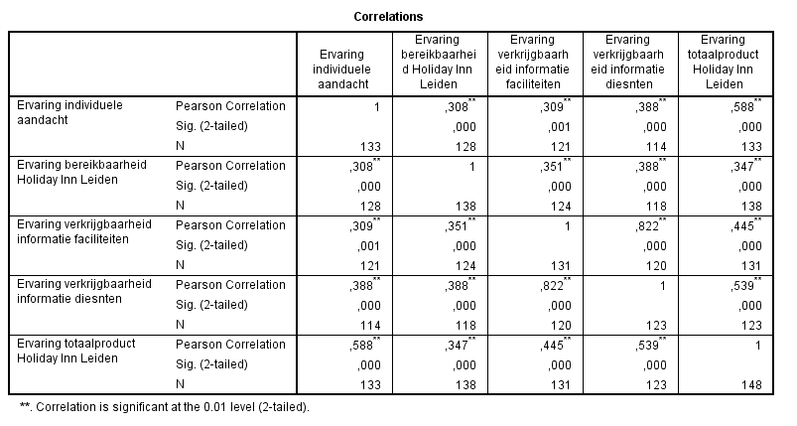

Bijlage 9: SPSS – Correlaties dimensies onderling

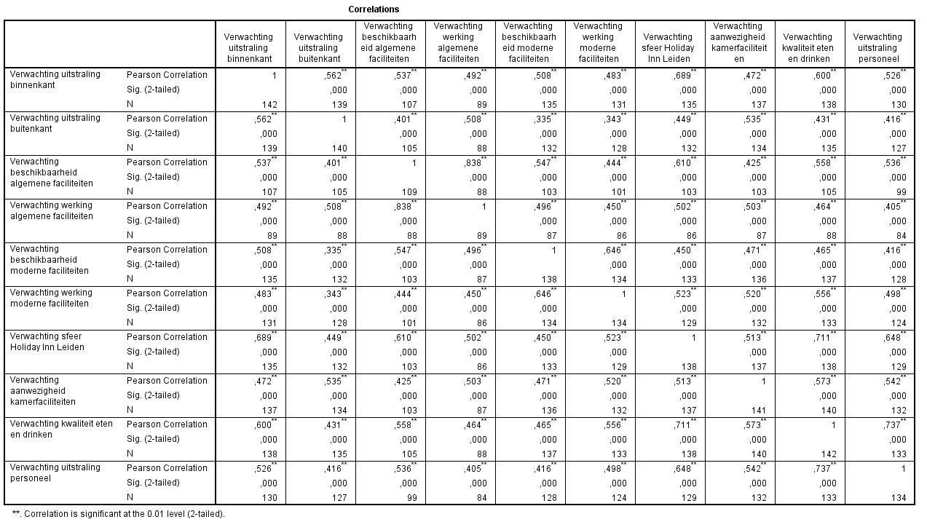

 |  | Verwachting servicegerichtheid personeel | Verwachting kwaliteit aangeboden diensten | Verwachting snelheid aangeboden diensten | Verwachting nakomen van toezeggingen
Verwachting servicegerichtheid personeel | Pearson Correlation | 1 | ,826** | ,833** | ,718**
 | Sig. (2-tailed) |  | ,000 | ,000 | ,000
 | N | 141 | 132 | 129 | 105
Verwachting kwaliteit aangeboden diensten | Pearson Correlation | ,826** | 1 | ,800** | ,765**
 | Sig. (2-tailed) | ,000 |  | ,000 | ,000
 | N | 132 | 134 | 129 | 105
Verwachting snelheid aangeboden diensten | Pearson Correlation | ,833** | ,800** | 1 | ,758**
 | Sig. (2-tailed) | ,000 | ,000 |  | ,000
 | N | 129 | 129 | 131 | 106
Verwachting nakomen van toezeggingen | Pearson Correlation | ,718** | ,765** | ,758** | 1
 | Sig. (2-tailed) | ,000 | ,000 | ,000
 | N | 105 | 105 | 106 | 107
**. Correlation is significant at the 0.01 level (2-tailed).

Correlations
 |  | Ervaring servicegerichtheid personeel | Ervaring kwaliteit aangeboden diensten | Ervaring snelheid aangeboden diensten | Ervaring nakomen van toezeggingen
Ervaring servicegerichtheid personeel | Pearson Correlation | 1 | ,760** | ,703** | ,612**
 | Sig. (2-tailed) |  | ,000 | ,000 | ,000
 | N | 145 | 135 | 135 | 110
Ervaring kwaliteit aangeboden diensten | Pearson Correlation | ,760** | 1 | ,815** | ,599**
 | Sig. (2-tailed) | ,000 |  | ,000 | ,000
 | N | 135 | 137 | 134 | 110
Ervaring snelheid aangeboden diensten | Pearson Correlation | ,703** | ,815** | 1 | ,669**
 | Sig. (2-tailed) | ,000 | ,000 |  | ,000
 | N | 135 | 134 | 137 | 111
Ervaring nakomen van toezeggingen | Pearson Correlation | ,612** | ,599** | ,669** | 1
 | Sig. (2-tailed) | ,000 | ,000 | ,000
 | N | 110 | 110 | 111 | 112
**. Correlation is significant at the 0.01 level (2-tailed).

Correlations
 |  | Verwachting afhandeling klachten | Verwachting reactie persoonlijke verzoeken | Verwachting kennis personeel | Verwachting bekwaamheid personeel
Verwachting afhandeling klachten | Pearson Correlation | 1 | ,600** | ,700** | ,761**
 | Sig. (2-tailed) |  | ,000 | ,000 | ,000
 | N | 55 | 52 | 50 | 50
Verwachting reactie persoonlijke verzoeken | Pearson Correlation | ,600** | 1 | ,808** | ,830**
 | Sig. (2-tailed) | ,000 |  | ,000 | ,000
 | N | 52 | 89 | 76 | 84
Verwachting kennis personeel | Pearson Correlation | ,700** | ,808** | 1 | ,859**
 | Sig. (2-tailed) | ,000 | ,000 |  | ,000
 | N | 50 | 76 | 102 | 98
Verwachting bekwaamheid personeel | Pearson Correlation | ,761** | ,830** | ,859** | 1
 | Sig. (2-tailed) | ,000 | ,000 | ,000
 | N | 50 | 84 | 98 | 123
**. Correlation is significant at the 0.01 level (2-tailed).
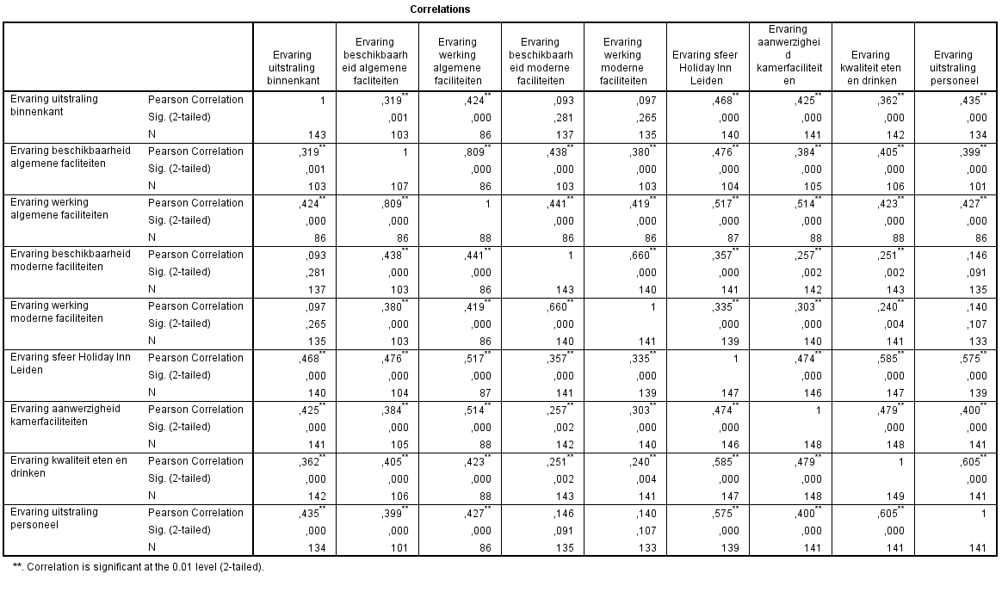

Correlations
 |  | Ervaring afhandeling klachten | Ervaring reactie persoonlijke verzoeken | Ervaring kennis personeel | Ervaring bekwaamheid personeel
Ervaring afhandeling klachten | Pearson Correlation | 1 | ,678** | ,491** | ,567**
 | Sig. (2-tailed) |  | ,000 | ,001 | ,000
 | N | 50 | 48 | 45 | 46
Ervaring reactie persoonlijke verzoeken | Pearson Correlation | ,678** | 1 | ,729** | ,828**
 | Sig. (2-tailed) | ,000 |  | ,000 | ,000
 | N | 48 | 94 | 80 | 87
Ervaring kennis personeel | Pearson Correlation | ,491** | ,729** | 1 | ,823**
 | Sig. (2-tailed) | ,001 | ,000 |  | ,000
 | N | 45 | 80 | 106 | 102
Ervaring bekwaamheid personeel | Pearson Correlation | ,567** | ,828** | ,823** | 1
 | Sig. (2-tailed) | ,000 | ,000 | ,000
 | N | 46 | 87 | 102 | 129
**. Correlation is significant at the 0.01 level (2-tailed).

Correlations
 |  | Verwachting individuele aandacht | Verwachting bereikbaarheid Holiday Inn Leiden | Verwachting verkrijgbaarheid informatie faciliteiten | Verwachting verkrijgbaarheid informatie diensten
Verwachting individuele aandacht | Pearson Correlation | 1 | ,649** | ,585** | ,697**
 | Sig. (2-tailed) |  | ,000 | ,000 | ,000
 | N | 127 | 121 | 116 | 109
Verwachting bereikbaarheid Holiday Inn Leiden | Pearson Correlation | ,649** | 1 | ,717** | ,701**
 | Sig. (2-tailed) | ,000 |  | ,000 | ,000
 | N | 121 | 131 | 117 | 113
Verwachting verkrijgbaarheid informatie faciliteiten | Pearson Correlation | ,585** | ,717** | 1 | ,880**
 | Sig. (2-tailed) | ,000 | ,000 |  | ,000
 | N | 116 | 117 | 124 | 113
Verwachting verkrijgbaarheid informatie diensten | Pearson Correlation | ,697** | ,701** | ,880** | 1
 | Sig. (2-tailed) | ,000 | ,000 | ,000
 | N | 109 | 113 | 113 | 118
**. Correlation is significant at the 0.01 level (2-tailed).

Correlations
 |  | Ervaring individuele aandacht | Ervaring bereikbaarheid Holiday Inn Leiden | Ervaring verkrijgbaarheid informatie faciliteiten | Ervaring verkrijgbaarheid informatie diensten
Ervaring individuele aandacht | Pearson Correlation | 1 | ,308** | ,309** | ,388**
 | Sig. (2-tailed) |  | ,000 | ,001 | ,000
 | N | 133 | 128 | 121 | 114
Ervaring bereikbaarheid Holiday Inn Leiden | Pearson Correlation | ,308** | 1 | ,351** | ,388**
 | Sig. (2-tailed) | ,000 |  | ,000 | ,000
 | N | 128 | 138 | 124 | 118
Ervaring verkrijgbaarheid informatie faciliteiten | Pearson Correlation | ,309** | ,351** | 1 | ,822**
 | Sig. (2-tailed) | ,001 | ,000 |  | ,000
 | N | 121 | 124 | 131 | 120
Ervaring verkrijgbaarheid informatie diensten | Pearson Correlation | ,388** | ,388** | ,822** | 1
 | Sig. (2-tailed) | ,000 | ,000 | ,000
 | N | 114 | 118 | 120 | 123
**. Correlation is significant at the 0.01 level (2-tailed).

Bijlage 10: SPSS Custom Tables

 |  | Nationaliteit
 |  | NL (Zuid-Holland) | NL (Overig) | België | Duitsland | Anders
 |  | Count | Count | Count | Count | Count
Voornaamste reden | Stad Leiden | 1 | 9 | 2 | 0 | 2
 | Het strand | 0 | 0 | 0 | 2 | 0
 | De Keukenhof | 1 | 1 | 3 | 26 | 28
 | Familie/Vrienden | 0 | 6 | 0 | 4 | 5
 | Werk | 1 | 0 | 1 | 0 | 2
 | Overig | 2 | 16 | 2 | 4 | 10

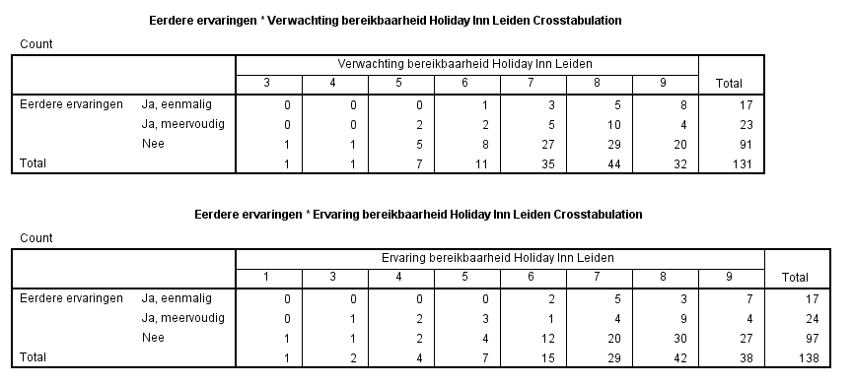

Bijlage 11: SPSS - Regressie Analyses

Model Summary
Model | R | R Square | Adjusted R Square | Std. Error of the Estimate
1 | ,784ª | ,615 | ,557 | ,650
a. Predictors: (Constant), Ervaring uitstraling personeel, Ervaring werking moderne faciliteiten , Ervaring uitstraling binnenkant, Ervaring beschikbaarheid algemene faciliteiten, Ervaring uitstraling binnenkant, Ervaring aanwezigheid kamerfaciliteiten , Ervaring sfeer Holiday Inn Leiden, Ervaring beschikbaarheid moderne faciliteiten, Ervaring kwaliteit eten en drinken, Ervaring werking algemene faciliteiten

ANOVAª
Model |  | Sum of Squares | df | Mean Square | F | Sig.
1 | Regression | 45,192 | 10 | 4,519 | 10,682 | ,000^{b}
 | Residual | 28,347 | 67 | ,423
 | Total | 73,538 | 77
a. Dependent Variable: Ervaring totaalproduct Holiday Inn Leiden
b. Predictors: (Constant), Ervaring uitstraling personeel, Ervaring werking moderne faciliteiten , Ervaring uitstraling binnenkant, Ervaring beschikbaarheid algemene faciliteiten, Ervaring uitstraling binnenkant, Ervaring aanwezigheid kamerfaciliteiten , Ervaring sfeer Holiday Inn Leiden, Ervaring beschikbaarheid moderne faciliteiten, Ervaring kwaliteit eten en drinken, Ervaring werking algemene faciliteiten

Coefficientsª
Model |  | Unstandardized Coefficients |  | Standardized Coefficients | t | Sig.
 |  | B | Std. Error | Beta
1 | (Constant) | 3,586 | ,658 |  | 5,449 | ,000
 | Ervaring uitstraling binnenkant | ,185 | ,091 | ,229 | 2,026 | ,047
 | Ervaring uitstraling binnenkant | ,057 | ,063 | ,092 | ,901 | ,371
 | Ervaring beschikbaarheid algemene faciliteiten | -,098 | ,095 | -,141 | -1,034 | ,305
 | Ervaring werking algemene faciliteiten | ,150 | ,097 | ,214 | 1,542 | ,128
 | Ervaring beschikbaarheid moderne faciliteiten | ,106 | ,111 | ,124 | ,952 | ,345
 | Ervaring werking moderne faciliteiten | -,244 | ,103 | -,284 | -2,362 | ,021
 | Ervaring sfeer Holiday Inn Leiden | ,073 | ,103 | ,087 | ,704 | ,484
 | Ervaring aanwezigheid kamerfaciliteiten | -,004 | ,094 | -,006 | -,047 | ,963
 | Ervaring kwaliteit eten en drinken | ,200 | ,095 | ,285 | 2,118 | ,038
 | Ervaring uitstraling personeel | ,164 | ,086 | ,227 | 1,901 | ,062
a. Dependent Variable: Ervaring totaalproduct Holiday Inn Leiden

Model Summary
Model | R | R Square | Adjusted R Square | Std. Error of the Estimate
1 | ,603ª | ,363 | ,338 | ,820
a. Predictors: (Constant), Ervaring nakomen van toezeggingen, Ervaring kwaliteit aangeboden diensten, Ervaring servicegerichtheid personeel, Ervaring snelheid aangeboden diensten

ANOVAª
Model |  | Sum of Squares | df | Mean Square | F | Sig.
1 | Regression | 38,803 | 4 | 9,701 | 14,417 | ,000^{b}
 | Residual | 67,961 | 101 | ,673
 | Total | 106,764 | 105
a. Dependent Variable: Ervaring totaalproduct Holiday Inn Leiden
b. Predictors: (Constant), Ervaring nakomen van toezeggingen, Ervaring kwaliteit aangeboden diensten, Ervaring servicegerichtheid personeel, Ervaring snelheid aangeboden diensten

Coefficientsª
Model |  | Unstandardized Coefficients |  | Standardized Coefficients | t | Sig.
 |  | B | Std. Error | Beta
1 | (Constant) | 3,878 | ,595 |  | 6,518 | ,000
 | Ervaring servicegerichtheid personeel | ,055 | ,108 | ,069 | ,511 | ,610
 | Ervaring kwaliteit aangeboden diensten | ,218 | ,138 | ,251 | 1,584 | ,116
 | Ervaring snelheid aangeboden diensten | -,128 | ,130 | -,159 | -,979 | ,330
 | Ervaring nakomen van toezeggingen | ,363 | ,082 | ,493 | 4,415 | ,000
a. Dependent Variable: Ervaring totaalproduct Holiday Inn Leiden

Model Summary
Model | R | R Square | Adjusted R Square | Std. Error of the Estimate
1 | ,682ª | ,465 | ,408 | ,774
a. Predictors: (Constant), Ervaring bekwaamheid personeel, Ervaring afhandeling klachten , Ervaring kennis personeel, Ervaring reactie persoonlijke verzoeken

ANOVAª
Model |  | Sum of Squares | df | Mean Square | F | Sig.
1 | Regression | 19,727 | 4 | 4,932 | 8,242 | ,000^{b}
 | Residual | 22,738 | 38 | ,598
 | Total | 42,465 | 42
a. Dependent Variable: Ervaring totaalproduct Holiday Inn Leiden
b. Predictors: (Constant), Ervaring bekwaamheid personeel, Ervaring afhandeling klachten , Ervaring kennis personeel, Ervaring reactie persoonlijke verzoeken

Coefficientsª
Model |  | Unstandardized Coefficients |  | Standardized Coefficients | t | Sig.
 |  | B | Std. Error | Beta
1 | (Constant) | 2,480 | ,918 |  | 2,701 | ,010
 | Ervaring afhandeling klachten | ,030 | ,099 | ,050 | ,302 | ,764
 | Ervaring reactie persoonlijke verzoeken | ,368 | ,257 | ,423 | 1,430 | ,161
 | Ervaring kennis personeel | ,402 | ,194 | ,419 | 2,066 | ,046
 | Ervaring bekwaamheid personeel | -,150 | ,221 | -,173 | -,678 | ,502
a. Dependent Variable: Ervaring totaalproduct Holiday Inn Leiden

Model Summary
Model | R | R Square | Adjusted R Square | Std. Error of the Estimate
1 | ,711ª | ,505 | ,486 | ,635
a. Predictors: (Constant), Ervaring verkrijgbaarheid informatie diensten, Ervaring individuele aandacht, Ervaring bereikbaarheid Holiday Inn Leiden, Ervaring verkrijgbaarheid informatie faciliteiten

ANOVAª
Model |  | Sum of Squares | df | Mean Square | F | Sig.
1 | Regression | 42,461 | 4 | 10,615 | 26,322 | ,000^{b}
 | Residual | 41,539 | 103 | ,403
 | Total | 84,000 | 107
a. Dependent Variable: Ervaring totaalproduct Holiday Inn Leiden
b. Predictors: (Constant), Ervaring verkrijgbaarheid informatie diensten, Ervaring individuele aandacht, Ervaring bereikbaarheid Holiday Inn Leiden, Ervaring verkrijgbaarheid informatie faciliteiten

Coefficientsª
Model |  | Unstandardized Coefficients |  | Standardized Coefficients | t | Sig.
 |  | B | Std. Error | Beta
1 | (Constant) | 2,622 | ,536 |  | 4,887 | ,000
 | Ervaring individuele aandacht | ,328 | ,060 | ,423 | 5,495 | ,000
 | Ervaring bereikbaarheid Holiday Inn Leiden | ,095 | ,044 | ,166 | 2,164 | ,033
 | Ervaring verkrijgbaarheid informatie faciliteiten | ,134 | ,091 | ,179 | 1,477 | ,143
 | Ervaring verkrijgbaarheid informatie diensten | ,128 | ,096 | ,173 | 1,327 | ,188
a. Dependent Variable: Ervaring totaalproduct Holiday Inn Leiden

Bijlage 12: Kosten Aanbevelingen
Aanbeveling 1: Verbetering van het WIFI-netwerk
kosten* upgrade WIFI-netwerk = €25000,- + €5000,- installatiekosten = €30000,-
Totale kosten = €30000,-
* De kosten van een upgrade van het WIFI-netwerk worden geschat (Interne bron Holiday Inn Leiden) op €25000,- (upgrade) en €5000,- installatiekosten.
Aanbeveling 2: Klimaatbeheersing
Kosten* inkoop kettingsloten: €8,49 x 200 kamers = €1698,-
Kosten** inkoop ventilatoren: €179,10 x 8 = €1432,80
Totale kosten = €3130,80
* De kosten per kettingslot bedragen: €8,49.
** De kosten per ventilator bedragen: €179,10.
Aanbeveling 3: Aanpassen website
Voor het aanpassen van de website hileiden.nl worden voor Holiday Inn Leiden geen extra kosten gemaakt. Het aanpassen van de website content valt binnen de taakomschrijving van de medewerkers van de marketing afdeling.
Daarnaast zijn de medewerkers van de marketing afdeling ook verantwoordelijk om het nieuwe arrangement (zie aanbeveling 5) om de website te plaatsen.
Aanbeveling 4: Verbeteringen in het restaurant
Drukkosten* nieuwe menukaart Drukwerkdeal: = €126,40
Totale kosten = €126,40
* De drukkosten voor 50 menukaarten bedragen €126,40
Aanbeveling 5: Arrangement Amsterdam
kosten* promotiecampagne Facebook: = €775,-
kosten ** Google Adwords campagne: = €1000,-
Totale kosten: = €1775,-
* De kosten van de promotiecampagne via Facebook zijn €25,- per dag. Holiday Inn Leiden (interne bron) heeft een standaard budget van €25,- per dag voor promotiecampagnes via sociale media. €25,- x 31 dagen = €775,-.
** De Google Adwords campagne kosten bedragen maximaal €1000,-. Er wordt gekozen voor de CPM methode. (kosten per duidend weergaven)
*** De overige kosten zoals het laten rijden van de shuttlebus in het weekend, het gratis treinkaartje ect. worden allemaal opgenomen in de prijs van het arrangement.
Aanbeveling 6: Extra training front-office personeel
Kosten* externe trainer = €1300,-
Kosten** extra personeelskosten = €600,-
Totale kosten: = €1900,-
* De kosten voor een externe trainer, die een training verzorgt in de horeca sector, bedragen ongeveer €650,- voor 4 uur. Voor 2 keer 4 uur zou dit €1300,- betekenen.
** De trainingen zijn voor maximaal 40 (2 x 20) medewerkers te volgen. De reiskosten worden vergoed door Holiday Inn Leiden. De gemiddelde reiskosten worden geschat op €15,- per persoon. €15,- x 40 medewerkers = €600,-

Bijlage 13: Planning

Oriëntatiefase
Weeknummer | Activiteiten | Wie
1 | Opstellen probleemformulering | Opdrachtnemer/Opdrachtgever
2 | * Feedback op de probleemformulering  * Start van het theoretisch kader | Opdrachtnemer/Opdrachtgever
3 | Vervolg theoretisch kader | Opdrachtnemer
4 | Methoden van onderzoek & Randvoorwaarden | Opdrachtnemer/Opdrachtgever
5 | 8-Maart: Deadline PvA | Opdrachtnemer

Onderzoeksfase
Weeknummer | Activiteiten | Wie
6 | Deskresearch + Opstellen enquête kwantitatief onderzoek | Opdrachtnemer
7 | Verwerken feedback eerste enquête kwantitatief onderzoek + Start enquêtering | Opdrachtnemer/Opdrachtgever
9 | Vordering (kwantitatief)onderzoek | Opdrachtnemer
10 | Vordering (kwantitatief)onderzoek | Opdrachtnemer
11 | Resultaten (kwantitatief)onderzoek analyseren | Opdrachtnemer
12 | Hoofdstuk conclusies | Opdrachtnemer
13 | Hoofdstuk aanbevelingen | Opdrachtnemer

Implementatie- en afrondingsfase

Weeknummer | Activiteiten | Wie
14 | Hoofdstuk implementatie  10 Mei: deadline inlevering scriptie concept. | Opdrachtnemer
15 | Verwerken feedback | Opdrachtnemer
17 | Verwerken feedback | Opdrachtnemer
18 | Verwerken feedback | Opdrachtnemer
19 | Verwerken feedback  14 juni: deadline inlevering scriptie definitief. | Opdrachtnemer
20 | 4/5/6 juli: Verdediging van de scriptie/eindpresentatie | Opdrachtnemer

Bijlage 14: Logboek
Januari 2016
Datum Activiteit
20-01-2016 | - Eerste telefonische contact tussen student en opdrachtgever.
22-01-2016 | - Kennismakingsgesprek student en opdrachtgever.  - Stagecontract afgesloten.  - Overeenkomsten gemaakt over wat het onderzoek moet opleveren.

Week 1
Datum Activiteit
08-02-2016 / 12-02-2016 | - Eerste dag op stage.  - Kennismaking met medewerkers en andere stagiairs van Holiday Inn Leiden.  - Rondleiding door het hotel.  - Hoofdlijnen planning van de komende 20 weken doorgenomen.  - Afspraken gemaakt met stagebegeleiders wanneer ik aanwezig ben op stage. (Stagebegeleiders gaven me de volledige vrijheid om zelf te bepalen wanneer ik op stage ben)  - Start Plan van Aanpak verslag.  - Probleemstelling en deelvragen opgesteld.

Week 2
Datum Activiteit
15-02-2016 / 19-02-2016 | - Voordering Plan van Aanpak verslag.  - Probleemstelling en deelvragen aangepast naar aanleiding van feedback tijdens de wekelijkse meeting op school.  - Start schrijven van het theoretisch kader.  - Wetenschappelijke artikelen uit de EBSCO Host & Google Scholar gezocht en gelezen.

Week 3
Datum Activiteit
22-02-2016 / 26-02-2016 | - Voordering Plan van Aanpak verslag.  - Vergadering met stagebegeleiders over voortgang van het onderzoek.  - Voordering schrijven van het theoretisch kader.  - Wetenschappelijke artikelen uit de EBSCO Host & Google Scholar gezocht en gelezen.

Week 4
Datum Activiteit
29-02-2016 / 04-03-2016 | - Voordering Plan van Aanpak verslag.  - Afronding hoofdstuk theoretisch kader.  - Enkele aanpassing toegepast aan het theoretisch kader naar aanleiding van feedback tijdens de wekelijkse meeting.

Week 5
Datum Activiteit
07-03-2016 / 11-03-2016 | - Afronding en inlevering van het Plan van Aanpak verslag.  - Vergadering met stagebegeleiders over voortgang van het onderzoek.

Week 6
Datum Activiteit
14-03-2016 / 18-03-2016 | - PowerPoint presentatie opgesteld om het plan van aanpak verslag te pitchen.  - Helaas op de dag van de pitch presentaties ziek geworden en mezelf ziek gemeld.  - PO verslag gemaakt aangezien er gewacht moest worden op goedkeuring van het plan van aanpak verslag.

Week 7
Datum Activiteit
21-03-2016 / 25-03-2016 | - Begin onderzoeksfase  - Verbeteren van het Plan van Aanpak. (Meer theorie over modellen in de hotelsector)  - Oriënteren opstellen van een kwantitatieve enquête.  - Vergadering met stagebegeleiders over voorgang van het onderzoek.

Week 8
Datum Activiteit
28-03-2016 / 01-04-2016 | - Start hoofdstukken deskresearch en onderzoeksverantwooding.  - Start opstellen kwantitatieve enquête.

Week 9
Datum Activiteit
04-04-2016 / 08-04-2016 | - Voordering hoofdstukken deskresearch en onderzoeksverantwoording.  - Aanpassing kwantitatieve enquête naar aanleiding van feedback van stagebegeleiders.  - Vergadering met stagebegeleiders over voortgang van het onderzoek.

Week 10
Datum Activiteit
11-04-2016 / 17-04-2016 | - Aanpassing kwantitatieve enquête naar aanleiding van tweede feedbackronde van stagebegeleiders.  - Opstellen van Engelse versie van de kwantitatieve enquête.  - Vergadering met stagebegeleiders over voortgang van het onderzoek.  17 April : Eerste enquêtering tijdens het ontbijt van de hotelgasten.

Week 11
Datum Activiteit
18-04-2016 / 24-04-2016 | - Voordering kwantitatieve onderzoek.  - Start Invoering resultaten enquêtes in SPSS.  19 April : Tweede enquêtering tijdens het ontbijt van de hotelgasten.  24 April : Derde enquêtering tijdens het ontbijt van de hotelgasten

Week 12
Datum Activiteit
25-04-2016 / 01-05-2016 | - Afronding kwantitatieve onderzoek.  - Voordering invoering resultaten enquêtes in SPSS.  - Aanwezig bij SPSS-dag georganiseerd door meneer Schreurs.  01 Mei : Vierde en laatste enquêtering tijdens het ontbijt van de hotelgasten.

Week 13
Datum Activiteit
02-05-2016 / 06-05-2016 | - Afronding invoering resultaten enquêtes in SPSS.  - Verschillende analyses gemaakt met SPSS.  - Start schrijven hoofdstuk resultaten uit het onderzoek.  - Resultaten van open vraag uit enquête sorteren in groepen.  - Vergadering met stagebegeleiders over de voordering van het onderzoek.

Week 14
Datum Activiteit
09-05-2016 / 13-05-2016 | - Afspraak met meneer Feijen om feedback te krijgen over de voordering van het onderzoek.  - Start hoofdstukken conclusies, aanbevelingen en implementatie om iets te kunnen laten zien in de concept versie van de scriptie.  - Aanpassingen hoofdstuk resultaten uit het onderzoek naar aanleiding van feedback meneer Feijen.  - Hulp gezocht bij onderzoek docenten over het aflezen van een regressie analyse.  - Inleveren concept versie van scriptie.

Week 15
Datum Activiteit
16-05-2016 / 20-05-2016 | - Afronding hoofdstuk resultaten uit het onderzoek.  - Voordering hoofdstukken conclusies en aanbevelingen.  - TO-DO-LIST gemaakt met planning dat eind week 16 scriptie compleet moet zijn.  - Feedbackronde op de concept versies van de scripties met medestudenten en meneer Feijen.

Planning Week 16 tot 20
Datum Activiteit
23-05-2016 / 14-06-2016 | - Verwerken feedback op conceptversie  - Spellingscontrole  - Reflectieverslag  - Laatste bijeenkomst tutorgroep  - Resultaten onderzoek presenteren aan stagebegeleiders Holiday Inn leiden.
14 juni 2016 | Inleveren definitieve scriptie via ELO
05 juli 2016 | Verdediging van de scriptie

Bijlage 15: Reflectieverslag

Resultaatgerichtheid
Ik ben van mezelf al zeer resultaatgericht en tijdens mijn afstudeerstage was mijn persoonlijke doelstelling om een klanttevredenheidsonderzoek aan mijn opdrachtgever te overhandigen waar ze, in de toekomst, ook echt wat aan hebben. Ik streef er altijd naar om mijn doelstellingen te bereiken. In het begin van mijn stageperiode heb ik intensief samengewerkt en veel afspraken gemaakt met mijn stagebegeleiders, zodat het onderzoek van zoveel mogelijk waarde voor de organisatie zal gaan worden. Zo is er veel gesleuteld aan de probleemformulering en de bijbehorende hoofd- en deelvragen.
Vervolgens ben ik opzoek gegaan naar de wetenschappelijk literatuur over de modellen die een link hebben met tevredenheid. Het SERVQUAL-model is een model dat in de hotelsector veelal wordt gebruik om de verschillen tussen verwachtingen en ervaringen te meten. Door het gebruik van dit model als conceptueel model kon ik zeer resultaatgericht het kwantitatieve onderzoek uitvoeren en vervolgens waardevolle conclusies, aanbevelingen en implementaties schrijven.
Zelfstandigheid en initiatief
Vanaf het begin was het voor mezelf al snel duidelijk dat ik veel zelfstandig aan mijn onderzoek moest werken. Mij werd ook verteld dat als ik wat wilde vragen of bespreken dat het initiatief van mij moest komen. De afgelopen vier jaar heb ik deze competenties sterk verbeterd en ik had ook geen moeite om bijvoorbeeld vragen te stellen of om feedback te vragen. Ik heb tijdens de stageperiode dan ook veel initiatief getoond door bijna wekelijks aan mijn stagebegeleiders feedback te vragen op de vorderingen van het onderzoek.
Verder heb ik niet echt een voorkeur om zelfstandig of in groepen te werken. Vanaf het moment dat ik het theoretisch kader ging schrijven heb ik veel zelfstandig gewerkt en eigen keuzes gemaakt. Dit heb ik als prettig ervaren, omdat ik mijn eigen identiteit aan het onderzoek heb kunnen geven. Daarbij heb ik uiteraard wel de wensen van de opdrachtgever gewaarborgd.
Een mooi voorbeeld waar ik veel initiatief heb getoond is tijdens de enquêtering. De enquêtes werden tijdens het ontbijt uitgedeeld en ik moest nog één zondag enquêteren om het onderzoek representatief te maken. Ik zat om iets voor half zes in de ochtend al op de fiets om 20 kilometer te fietsen naar Holiday Inn Leiden. Ik had die dag geen auto tot mijn beschikking en het was zo vroeg dat de treinen en bussen nog niet reden. Ik had een week kunnen wachten, maar ik wilde perse het kwantitatieve onderzoek afgerond hebben zodat ik verder kon met de verwerking van de resultaten.
Organisatiesensitiviteit
De hotelwereld is een zeer interessante wereld waar geen enkele dag hetzelfde is. Ik heb in de loop van mijn stageperiode kennis opgedaan over hoe de hotelwereld zowel intern als extern in zijn werk gaat. Mijn stagebegeleiders hebben mij tijdens het eerste kennismakingsgesprek al duidelijk gemaakt waarom onderzoek onder de gasten zo belangrijk is. Wanneer een hotel niet goed kan inspelen op de wensen van de gasten is een logisch gevolg dat de gasten ontevreden over het verblijf zijn en nooit meer terugkomen.
De hotelwereld is op de voorgrond zeer formeel naar de gasten toe, maar achter de schermen is de communicatie tussen collega’s onderling informeel. Holiday Inn Leiden beschikt ook over een platte organisatiestructuur. De communicatie met mijn stagebegeleiders verliep tijdens besprekingen ook informeel en daarbij heb ik mezelf zeer prettig bij gevoeld.

Kritische houding
Een kritisch oog op mijn afstudeeronderzoek is de afgelopen periode zeer belangrijk geweest. Zowel mijn stagebegeleiders als ikzelf hebben een kritische houding getoond tegenover mijn onderzoek, zodat de kwaliteit is gewaarborgd. Ik vind van mezelf bijvoorbeeld dat ik niet heel sterk ben in het schrijven van lange lappen tekst en ik heb daarom, door de weken heen, mijn theoretisch kader en onderzoeksresultaten veel aangepast en verbeterd.
Zoals eerder besproken denk ik dat de mate waarin mijn eigen visie terugkomt in de onderzoek zeer groot is. Ik ben tevreden met de rol die ik heb gespeeld tijdens de afgelopen maanden. Ik ben niet tegen enorme belemmeringen opgelopen tijdens het onderzoek, mede door de zeer goede begeleiding die ik heb gekregen. Ik heb veel geleerd en ik denk dat ik weer een grote stap heb gemaakt in mijn ontwikkeling.
Omgaan met feedback
Ik sta altijd open voor feedback van iedereen. Ik heb heel veel feedback gekregen van mijn stagebegeleider en voor het overgrote deel heb ik deze opmerkingen opgevolgd. Wanneer ik het niet eens ben met de feedback die ik krijg, probeer ik met argumenten te onderbouwen waarom ik het er niet mee eens ben. Ik sta ook altijd open voor de meningen van anderen en zal daarom ook niet heel snel ik heftige discussies terecht komen.
De feedback die ik heb gekregen van mijn stagebegeleiders heb ik als zeer nuttig ervaren. Er werd mij ook gevraagd of ik vond dat er te streng werd gekeken maar mijn onderzoek, maar ik zei dat ik het juist fijn vond en dat de kwaliteit er alleen maar beter van wordt.
Wat had anders gekund?
Als ik de mogelijkheid zou krijgen om een paar dingen anders te doen, zou ik allereerst mezelf beter hebben voorbereid op de enquêtering. De eerste zondag dat ik ben gaan enquêteren lagen de geprinte enquêtes in een kantoor dat op slot was en waarvan niemand, die op dat moment aanwezig was, een sleutel van had. Daarnaast wist ik eigenlijk alleen dat ik ging enquêteren tijdens het ontbijt, maar verder had ik niet echt een goed plan. Ik wist niet echt waar ik moest gaan staan en op welk moment ik de gasten moest gaan aanspreken. Ik had achteraf gezien beter eerst enkele afspraken moeten maken met het restaurantpersoneel. Op het moment dat ik aankwam waren deze personeelsleden al druk met het inchecken van de gasten en dus kwam de enquêtering langzaam op gang.
Daarnaast heb ik in het begin een betere planning moeten maken. Hoewel ik nooit in de problemen ben gekomen om de deadline van mijn definitieve scriptie te halen, heb ik veel feedback van mijn medestudenten gemist, omdat ik de deadline van het concept scriptie bij lange na niet had gehaald. Ik had misschien, tussen tijdens de meetings op school, ook meer feedback van mijn medestudenten moeten vragen, omdat we natuurlijk allemaal onze scriptie voor een opdrachtgever uit de hotelwereld schreven.

http://www.allesovermarktonderzoek.nl/steekproef-algemeen/steekproefcalculator
https://www.tripadvisor.nl/TravelersChoice-Hotels-cFamily-g188553
https://www.tripadvisor.nl/Hotel_Review-g188630-d229484-Reviews-Holiday_Inn_Leiden-Leiden_South_Holland_Province.html#REVIEWS
http://www.zoover.nl/nederland/zuid-holland/leiden/holiday-inn-leiden/hotel
http://www.trivago.nl/leiden-46851/hotel/holiday-inn-leiden-105823
http://www.spsshandboek.nl/correlatie/
http://www.spsshandboek.nl/regressie_analyse/
http://www.booking.com/hotel/nl/hileiden.nl.html
https://www.bol.com/nl/p/deurketting-verchoomd/9200000010965360/
http://www.manutan.nl/nl/mnl/kolomventilator-venturi#descriptionAnchor
https://www.drukwerkdeal.nl/nl/producten/horeca_entertainment/menukaarten
http://www.academietwente.nl/bedrijfstrainingen/

